НАЦІОНАЛЬНИЙ ТЕХНІЧНИЙ УНІВЕРСИТЕТ УКРАЇНИ

«КИЇВСЬКИЙ ПОЛІТЕХНІЧНИЙ ІНСТИТУТ імені ІГОРЯ СІКОРСЬКОГО»
Факультет менеджменту та маркетингу Кафедра промислового маркетингу

«До захисту допущено» Завідувач кафедри
Сергій СОЛНЦЕВ
(підпис) (ініціали, прізвище)
«14» червня 2024 р.

Дипломна робота
на здобуття ступеня бакалавра
за освітньо-професійною програмою «Промисловий маркетинг» спеціальності 075 «Маркетинг»
на тему: «Удосконалення маркетингової діяльності підприємства НІБУЛОН»

Виконав:

студент IV курсу, групи УМ-03 Юрін Ілля Дмитрович

Керівник:
зав.кафедри промислового маркетингу, д.ф.-м.н., професор,
Солнцев Сергій Олексійович _

Рецензент:
професорка кафедри економіки і підприємництва, д.е.н., професор
Шашина Марина Володимирівна _

Засвідчую, що у цій дипломній роботі немає запозичень з праць інших авторів без відповідних посилань.
Студент

Київ – 2024 року

Національний технічний університет України
«Київський політехнічний інститут імені Ігоря Сікорського» Факультет менеджменту та маркетингу
Кафедра промислового маркетингу

Рівень вищої освіти – перший (бакалаврський) Спеціальність – 075 «Маркетинг»
ЗАТВЕРДЖУЮ
Завідувач кафедри
Сергій СОЛНЦЕВ
«14» червня 2024 р.

ЗАВДАННЯ
на дипломну роботу студента

- Тема роботи: Удосконалення маркетингової діяльності підприємства ТОВ СП “НІБУЛОН”, керівник роботи Солнцев Сергій Олексійович, д.ф.-м.н., професор, зав.кафедри промислового маркетингу, затверджені наказом по університету від «30» травня 2024 року, №2222-с.
- Термін подання студентом роботи: 10.06.2024
- Вихідні дані: внутрішні дані підприємства, фінансові звітності ТОВ СП
«НІБУЛОН», інформація з відкритих ресурсів, статті, наукові матеріали, матеріали конференцій, методичні рекомендації.
- Зміст роботи:
  - Оцінка поточного стану компанії, внутрішніх процесів, фінансової стабільності та операційної ефективності. Включає аналіз організаційної структури, продуктивності працівників, фінансових показників і ключових бізнес- процесів.
  - Дослідження зовнішніх факторів, що впливають на компанію. Включає ринкові тенденції, конкурентів, поведінку споживачів, регуляторні умови та економічні зміни.

  - Оцінка сильних і слабких сторін компанії, а також можливостей і загроз ззовні. Допомагає визначити стратегічні напрямки розвитку та ключові зони для покращення.
  - Виявлення основних маркетингових проблем, що впливають на діяльність компанії. Включає питання позиціонування бренду, сегментації ринку, комунікаційної стратегії тощо.
- Перелік ілюстративного матеріалу: таблиці, ілюстрації, рисунки.
- Дата видачі завдання: 05.02.2024

Календарний план
№ з/п | Назва етапів виконання дипломної роботи | Термін виконання етапів роботи | Примітка
1 | Узгодження теми, планування дослідження | 05.02.2024 –  15.02.2024
2 | Проведення аналізу маркетингового середовища (макро-, мезо-, мікросередовище), аналіз загальних  даних про підприємство | 16.02.2024 –  10.03.2024
3 | Проведення порівняння сильних, слабких сторін, можливостей і загроз у SWOT-аналізі | 10.03.2024 –  12.03.2024
4 | Визначення симптомів маркетингової управлінської проблеми та діагностика  маркетингової управлінської проблеми | 13.03.2024 –  18.03.2024
5 | Аналіз теоретико-математичної бази подальшого  дослідження та збору даних | 19.03.2024 –  10.04.2024
6 | Підготовка до збору даних, відбір кандидатів, проведення збору первинних даних, збір вторинних даних, обробка | 11.04.2024 –  18.05.2024
7 | Пропозиції до удосконалення системи маркетингу підприємства | 19.05.2024 –  24.05.2024
8 | Прорахунок економічної ефективності пропозицій  до удосконалення маркетингу | 25.05.2024 –  29.05.2024
9 | Підготовка роботи до здачі, підготовка до захисту | 30.05.2024 –  10.06.2024

Студент Ілля ЮРІН

Керівник Сергій СОЛНЦЕВ

РЕФЕРАТ

Дипломна робота на тему: «Удосконалення маркетингової діяльності підприємства ТОВ СП “НІБУЛОН”» налічує 105 сторінок, 26 рисунків, 12 таблиць та 6 додатків.
Метою цієї роботи є дослідження та удосконалення маркетингової діяльності підприємства ТОВ СП “НІБУЛОН” в умовах військового конфлікту. Конкретніше, метою є виявлення ключових аспектів, що впливають на ефективність стратегічного планування в умовах нестабільності та кризової ситуації, а також розробка конкретних рекомендацій та стратегій для підвищення ефективності маркетингових заходів компанії.
Для досягнення цієї мети проводиться аналіз макро- та мезосередовища, оцінка існуючих маркетингових стратегій та їх адаптація до умов ринку під час війни. Крім того, метою є визначення потреб та очікувань цільової аудиторії, виявлення ключових конкурентних переваг і недоліків компанії, а також розробка конкретних заходів для залучення нових клієнтів та підвищення лояльності існуючих.
Під час дослідження було виявлено проблему вдосконалення маркетингової діяльності компанії ТОВ СП “НІБУЛОН” для адаптації до умов ринку під час війни. Проведений аналіз макро- та мезосередовища дозволив зрозуміти ключові фактори, що впливають на ефективність маркетингових стратегій підприємства.
Розроблено рекомендації щодо вдосконалення маркетингових стратегій, таких як збільшення кількості реклами, розробка концепції контенту в соціальних мережах, розширення маркетингових активностей та використання чатів у месенджерах. Економічне обгрунтування цих рекомендацій показало можливість підвищення обсягу продажів, покращення комунікації з клієнтами та збільшення загального прибутку компанії.

ABSTRACT

The thesis on the topic: "Improving the marketing activity of the company "NIBULON" LLC" has 105 pages, 26 figures, 12 tables, and 6 appendices.
This work aims to research and improve NIBULON JV LLC's marketing activities in military conflict conditions. More specifically, the goal is to identify key aspects that affect the effectiveness of strategic planning in unstable and crisis situations, as well as develop specific recommendations and strategies to improve the effectiveness of the company's marketing activities.
To achieve this goal, an analysis of the macro- and meso-environment, assessment of existing marketing strategies, and their adaptation to market conditions during the war is carried out. In addition, the goal is to determine the needs and expectations of the target audience, identify key competitive advantages and disadvantages of the company, as well as develop specific measures to attract new customers and increase the loyalty of existing ones.
During the research, the problem of improving the marketing activities of the LLC JV "NIBULON" company to adapt to the market conditions during the war was revealed. The analysis of the macro- and meso-environment made it possible to understand the key factors affecting the effectiveness of the company's marketing strategies.
Recommendations were developed for improving marketing strategies, such as increasing the number of advertisements, developing the concept of content in social networks, expanding marketing activities, and using chats in messengers. The economic justification of these recommendations showed the possibility of increasing the volume of sales, improving communication with customers, and increasing the overall profit of the company.

ЗМІСТ
ВСТУП 7
РОЗДІЛ 1 СИТУАЦІЙНИЙ АНАЛІЗ 9
  - Аналіз діяльності ТОВ СП “НІБУЛОН” на ринку 9
  - Аналіз маркетингового середовища ТОВ СП “НІБУЛОН” 19
  - Визначення маркетингової управлінської проблем 53
Висновки до Розділу 1 57
РОЗДІЛ 2 ПЛАНУВАННЯ МАРКЕТИНГОВОГО ДОСЛІДЖЕННЯ 59
  - Методологія визначення маркетингової стратегії у період війни на території України 59
  - Визначення цілей та завдань дослідження 66
  - Планування та організація збору даних для визначення напрямків розвитку маркетингової стратегії компанії 71
Висновки до Розділу 2 74
РОЗДІЛ 3 РЕЗУЛЬТАТИ ДОСЛІДЖЕННЯ ТА АНАЛІЗ РЕЗУЛЬТАТІВ 76
  - Збір та аналіз даних 76
  - Пропозиції щодо удосконалення маркетингової діяльності підприємства 94
  - Економічне обґрунтування ефективності маркетингових заходів 101
Висновки до Розділу 3 105
ВИСНОВОК 106
СПИСОК ВИКОРИСТАНИХ ДЖЕРЕЛ 107
ДОДАТКИ 113

ВСТУП

В умовах сучасного ринкового середовища важливість маркетингової діяльності для підприємств стає ключовою у забезпеченні їхнього успіху та конкурентоспроможності. Удосконалення маркетингової стратегії стає важливим завданням для підприємств, особливо в умовах нестабільного ринкового середовища, такого як період військового конфлікту.
Одним з підприємств, яке стикається з викликами адаптації маркетингової діяльності до умов військового конфлікту в Україні, є ТОВ СП “НІБУЛОН”. З урахуванням того, що компанія є лідером на ринку експорту зерна та його виробництва, удосконалення маркетингової стратегії стає надзвичайно актуальним завданням для забезпечення її стабільності та подальшого розвитку.
Метою даної роботи є дослідження можливостей удосконалення маркетингової діяльності підприємства ТОВ СП “НІБУЛОН” в умовах військового конфлікту. Робота спрямована на виявлення ключових аспектів, які впливають на ефективність маркетингової стратегії компанії та розробку пропозицій щодо її подальшого удосконалення.
Завдання дослідження
    - Проаналізувати маркетингову стратегію ТОВ СП “НІБУЛОН” та виявити її сильні та слабкі сторони.
    - Визначити ключові фактори, що впливають на ефективність маркетингової діяльності підприємства в умовах військового конфлікту.
    - Розробити пропозиції щодо удосконалення маркетингової стратегії компанії, які дозволять їй адаптуватися до умов нестабільного ринкового середовища.
Предметом дослідження є процес розробки модифікованої маркетингової комунікації підприємства на ТОВ СП «НІБУЛОН».
Об’єктом дослідження є маркетингова діяльність ТОВ СП «НІБУЛОН».

Суб’єктом дослідження є ТОВ СП «НІБУЛОН», конкуренти та суміжні компанії, а також клієнти компанії.
Наукова новизна даного дослідження полягає у вивченні специфіки удосконалення маркетингової діяльності підприємства ТОВ СП “НІБУЛОН” в умовах військового конфлікту. Досягнення нового рівня розуміння цієї проблеми дозволить виявити фактори, які впливають на ефективність маркетингової стратегії підприємства в умовах нестабільного ринкового середовища та розробити конкретні пропозиції щодо її удосконалення. Подальше наукове значення полягатиме у можливості використання отриманих результатів для аналізу та удосконалення маркетингових стратегій інших підприємств, які опинилися у схожих умовах.
Практичне значення отриманих результатів полягає в тому, що вони нададуть конкретні рекомендації та стратегії для удосконалення маркетингової діяльності підприємства ТОВ СП “НІБУЛОН” в умовах військового конфлікту. Ці рекомендації можуть бути використані керівництвом компанії для розробки та впровадження конкретних заходів, спрямованих на збільшення ефективності маркетингових стратегій, залучення нових клієнтів та підвищення лояльності існуючих. Крім того, результати дослідження можуть бути корисними для інших підприємств, які опинилися в аналогічних умовах нестабільності ринкового середовища, допомагаючи їм адаптувати свої маркетингові стратегії до нових умов і забезпечити стабільність та успішний розвиток у складних умовах.

РОЗДІЛ 1 СИТУАЦІЙНИЙ АНАЛІЗ

Аналіз діяльності ТОВ СП “НІБУЛОН” на ринку

ТОВ СП “НІБУЛОН” - провідна компанія в галузі зернового експорту в Україні, відома також як найбільший оператор елеваторних споруд з можливістю одночасного зберігання 2,04 млн тонн продукції, а також один із визначних виробників сільськогосподарської продукції на теренах України, володіє земельними площами понад 76 тис. гектарів. Протягом 32 років ця компанія інвестувала понад 2,3 млрд доларів США у розвиток потужної логістичної інфраструктури, що створює можливість для зв'язку місцевих агровиробників із світовим ринком [1].
У 1991 році в Миколаєві, Україна, Олексій Вадатурський відкрив компанію "НІБУЛОН". Протягом наступних тривалих 30 років, керуючись мотивом бути найближчими до фермерів, він розвинув неймовірну мережу зерносховищ і перевантажувальних терміналів, об'єднаних потужною системою логістики, яка включає в себе авто- та залізничний транспорт і власний змішаний річково- морський флот.
4 серпня 2022 року новим генеральним директором компанії став Андрій Вадатурський, що продовжує діяльність свого батька, долаючи випробування воєнного часу. Сьогодні "НІБУЛОН", подібно до національного господарства, готується сприяти відновленню України [1].

Рисунок 1.1 - Логотип ТОВ СП “НІБУЛОН” Джерело: [1]

Ключовими подіями в житті компанії є [2]:
- 1991 рік - заснування компанії ТОВ СП “НІБУЛОН”.
- 1996 рік - ТОВ СП “НІБУЛОН” зростає та має 6 виробничих філій.
- 1998 рік - компанія розпочала проект розвитку експорту.
- 2003 рік - ТОВ СП “НІБУЛОН” збудувало перевантажувальний термінал у Миколаєви. На цей час компанія має уже 20 підприємств.
- 2006 рік - компанія розпочала будівництво мережі елеваторних комплексів.
Створено філії.
- 2009 рік - ТОВ СП “НІБУЛОН” почало реалізацію наймасштабнішого інвестиційного проєкту з розбудови українських річок як транспортних артерій. В цей час компанія виграє свій перший тендер ООН на постачання зерна до Африки та Північної Кореї.
- 2010 рік - компанія здійснила перший рейс Дніпром до філії “Вітове”. ТОВ СП “НІБУЛОН” збудувало філії “Градизьк”, “Кам’янка-Дніпровська”, “Кременчуцька”, “Новоодеська”.
- 2012 рік - створено філії “Козацька” та “Переяславська”.
- 2013 рік - ТОВ СП “НІБУЛОН” розпочало створення вантажного флоту.
- 2016 рік - введено в експлуатацію філію “Вознесенська” та здійснено днопоглиблення Південного Бугу, завдяки чому відновлено суднопластов річкою.
- 2017 рік - побудовано останні 2 перевантажувальні термінали вздовж Дніпра
- філію “Голопристанська” та “Хортиця”. ТОВ СП “НІБУЛОН” запускає пасажирські перевезення Дніпром та Южним Бугом власним пасажирським флотом.
  - 2018 рік - суднобудівний завод спускає на воду унікальне надпотужне днопоглиблювальне судно проекту СДС-15 “Миколаївець”, та продовжує днопоглиблення Дніпра та Підвенного Бугу.
  - 2019 рік - створено філію “Тернівська”. ТОВ СП “НІБУЛОН” вводить в експлуатацію 140-метровий плавучий самохідний кран NIBULON MAX.

  - 2020 рік - ТОВ СП “НІБУЛОН” побудувало перевантажувальний термінал на Дніпропетровщині - філію “Зеленодольська”.
  - 2021 рік - виокремлено ТОВ “Суднобудівно-судноремонтний завод “НІБУЛОН”. Підприємство модернізовано та починає працювати з алюмінієм, окрім сталі, - ствоює роз’їзний катер власного проекту DCHC25.
  - 2022 рік - ТОВ СП “НІБУЛОН” б’ється на економічному фронті в умовах блокування порту у місті Миколаїв, флоту, втрати частини активів в наслідок війни. З метою забезпечити експорт компанія розпочинає будівництво перевантажувального терміналу в місті Ізмаїл та річці Дунай.
Розглянемо основну інформацію про компанію ТОВ СП “НІБУЛОН” (табл. 1.1) для розуміння того, наскільки компанія конкурентоспроможна на ринку в порівнянні з іншими гравцями у сфері її діяльності.

Таблиця 1.1 - Основна інформація ТОВ СП “НІБУЛОН”
Характеристика | Інформація про компанію
Повне найменування юридичної особи | Товариство з обмеженою відповідальністю Сільськогосподарське підприємство “НІБУЛОН”
Код ЄДРПОУ | 14291113
Дата ресєтрації | 31.01.2003
Розмір статустного капіталу | 700 000,00 грн
Види діяльності за КВЕД | 46.21 Оптова торгівля зерном, необробленим тютюном, насінням і кормами для тварин  30.11 Будування суден і плавучих конструкцій  30.12 Будування прогулянкових і спортивних човнів  01.11 Вирощування зернових культур (крім рису), бобових культур і насіння олійних культур  01.13 Вирощування овочів і баштанних культур, коренеплодів і бульбоплодів  01.19 Вирощування інших однорічних і дворічних культур
Адреса | Україна, 54006, Миколаївська обл., місто Миколаїв, вул. Нікольська, буд. 4Б, кв. 17

Розглянемо також загальні відомості про ТОВ СП “НІБУЛОН” та внутрішні фактори підприємства (табл. 1.2). Це необхідно для подальшої розгорнутого аналізу діяльності компанії та внутрішніх аспектів роботи підприємства.

Таблиця 1.2 - Загальні відомості про ТОВ СП “НІБУЛОН”
Внутрішні фактори
Організаційно-правові
1. Форма власності | Приватна компанія
2. Форма організації | Товариство з обмеженою відповідальністю Сільськогосподарське підприємство
3. Організаційна структура | Ієрархічна структура
4. Кадрова політика | Відкрита
5. Прийнятий стиль керівництва | Демократичний
Ресурси
1. Виробничі потужності | 4 машини GCS 200 для гуманітарного розмінування  40 комбайнів  47 важких тракторів  4 аграрних кластери в 6 регіонах України  320000 тон/рік - виробнича потужність аграрного сектору компанії  75908 тис га (22908 тис га - в окупації або замінювані)  1550 одиниць сільськогосподарського обладнання 15 тис тон/рік - потужності металопереробки  10 суден/рік - загальна виробнича потужність суднобудування компанії  Власний флот, який побудовано та базується в Україні, налічує 83 судна  100 вантажівок в автопарку  3 локомотиви та 212 вагонів в охоплених договорами господарствах  Буксири, баржі, несамохідні судна, спеціальна техніка для обробки землі, пасажирські судна тощо  Перевантажувальний термінал у Миколаїві - 47,5 тис. тон/добу  Перевантажувальний термінал в Ізмаїлі - 10 тис. тон/добу  12 водних елеваторів - 8 тис. тон/добу (включно з окупованими підприємствами)  15 лінійних елеваторів - 4 тис. тон/добу (включно з окупованими підприємствами)  Загальна потужність із сушіння - 66 тис. тон/добу Загальна потужність одночасного зберігання - 2,04  млн тон

Продовження таблиці 1.2
2. Сировина та матеріали, комплектуючі тощо | Комплектуючі для суднобудування, перетарювальне та машинобудівне обладнання, автоматизовані центри збірки техніки
3. Фінансові | Дохід - 22901412000 грн  Чистий прибуток - 292198000 грн Активи - 28258911000 грн Зобов’яазння - 22196093000 грн Участь в тендерах:  2021 - 5889518 грн  2023 - 508500 грн
4. Інтелектуальні | Постійне навчання працівників, підвищення кваліфікації для постійної можливості створити щось нове та не затримувати процеси компанії
5. Технологічні | Розширений технологічний функціонал, автоматизовані системи конструювання суден та  аграрного виробництва
6. Інформаційні | Офіційний сайт ТОВ СП “НІБУЛОН” - https://www.nibulon.com/  Сторінка в соціальних мережах:  FaceBook - https://m.facebook.com/nibulonltd LinkedIn -  https://www.linkedin.com/company/nibulon/?original Subdomain=ua  YouTube -  https://www.youtube.com/c/nibulonukraine
7. Трудові | Кількість працівників - 3722
Джерело: [3], [4], [5], [6], [7], [8]

Бізнес-модель ТОВ СП “НІБУЛОН” дає можливість компанії постачати продовольство в будь-яку точку світу, охоплюючи різні сільськогосподарські культури. Компанія виступає за ощадливе сільське господарство і відповідальну практику земле- та водокористування для захисту планети.
Компанія створює можливості для досягнення успіху разом зі своїми співробітниками, партнерами, постачальниками, споживачами та громадами. Це виражається у формуванні колективну - 40% жінок займають лідерські позиції у МР 2022/23 [9]. Більше тисячі працівників, що залучаються до виконання робіт підвищеної небезпеки, щороку прозодять навчання з питань охорони праці.
ТОВ СП “НІБУЛОН” як компанія базується на наступних цінностях [10]:

- Відповідальність. Компанія бере на себе відповідальність за свої дії та результати. Компанія керується почуттям обов’язку.
- Дисципліна. Компанія залишається зосередженою на тому, що має значення, розвиває свою майстерність в конкретних напрямках, роблячи правильні речі в правильний спосіб.
- Ініціативність. Компанія цінує дебати та створює середовище, де думка кожного може бути почута. Хороші ідеї швидко стають діями.
Розглянемо організаційну структуру ТОВ СП “НІБУЛОН”. Компанія має ієрархічну структуру, що вказує на на певний порядок і розташування рівнів управління в організації, де кожен рівень має певні повноваження та відповідальності (рис. 1.2).
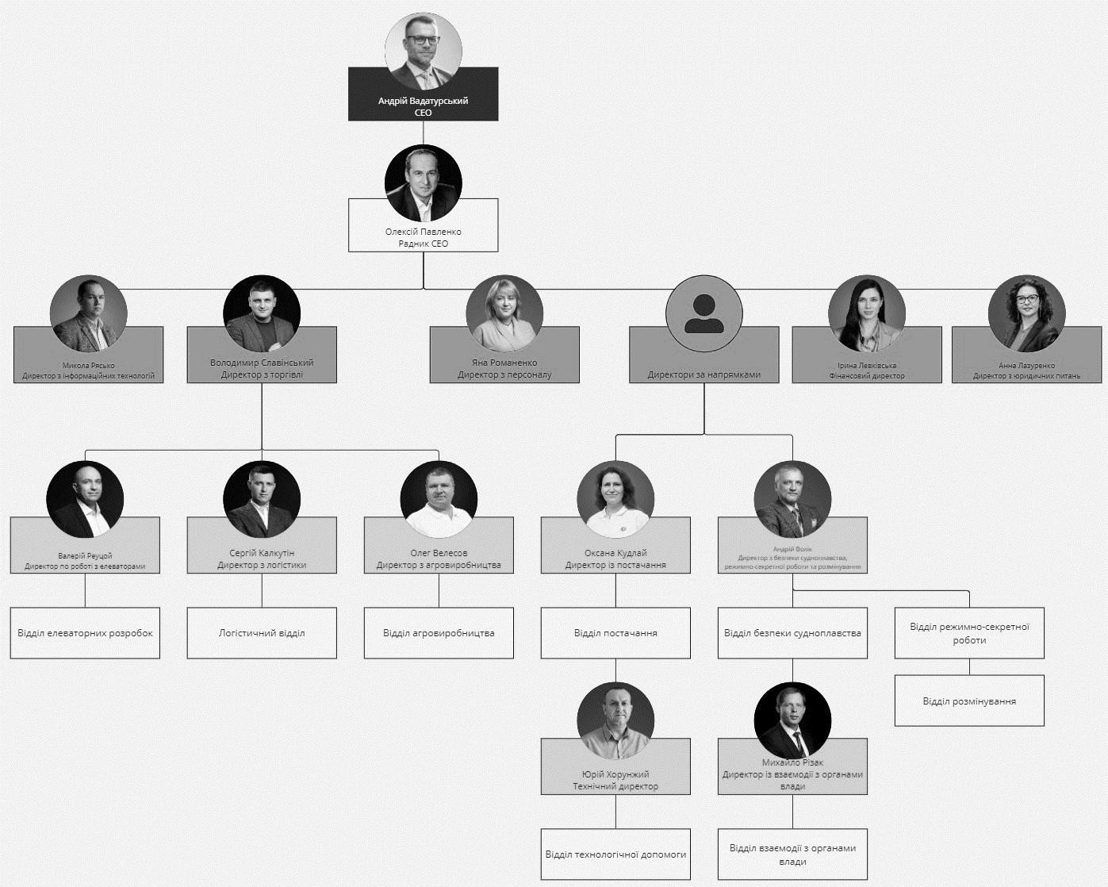
Рисунок 1.2 - Організаційна структура ТОВ СП “НІБУЛОН” Джерело: [2]

На період 2023 року компанія нараховує 3722 співробітників. З 2021 року кількість співробітників зменшилась з 5555 людей до 3722 людей. Із цього числа 40% - жінки, які обіймають посади різного плану: від лабораторій до керівних посад в раді директорів. Компанія має 48 декларацій відповідності матеріально-технічної бази вимогам законодавства з питань охорони праці.
Компанія стверджує, що наразі вона має 5500 бізнес-партнерів, в число яких входять лабораторії, дистриб’ютори, землевласники тощо. Для компанії такого формату співпраця з такими партнерами має великий вплив на розвиток, аналіз роботи компанії навіть на етапі тестування сажанців та насіння.
Розглянемо асортимент компанії. На сайті представлено 7 основних напрямків діяльності: агровиробництво, елеватори, пасажирські перевезення, суднобудування, торгівля, гуманітарне розмінування та логістика [3].
До агровиробництва відносяться рослинництво та тваринництво. Компанія має у власному арсеналі 40 комбайнів, 47 важків тракторів, 75,908 тис. га та 1550 одиниць сільськогосподарського обладнання. ТОВ СП “НІБУЛОН” виробляє на рік понад 320 тис. тон зерна та олійних культур. Тваринництвом у компанії займаються 4 молочнотоварні ферми, які розташовані у трьох областях України (Вінницька, Житомирська, Хмельницька). На сьогоднішній день в компанії утримується 1,000 голів великої рогатої худоби. На фермах розведено різні породи, включаючи українську чорно-рябу молочну та англерську.
Елеваторне направлення компанії має в собі перевантажувальний термінал у Миколаєві, де перевантажується 47,5 тис. тон/добу, перевантажувальний термінал в Ізмаїлі, де перевантажується 10 тис. тон/добу, 12 водних елеваторів, 15 лінійних елеваторів. Загальна потужність із сушіння у елеваторів ТОВ СП “НІБУЛОН” 66 тис. тон/добу. Потужність одночасного зберігання на складі складає 2,04 млн тон.
У 2017 році на потребу мешканців півдня України «НІБУЛОН» відкрив регулярні пасажирські перевезення водним транспортом. Відтоді 120 000 пасажирів скористалися можливістю подолати відстань до бажаного пункту призначення на комфортабельних теплоходах «НІБУЛОН-Експрес». На даний

момент компанія має в арсеналі 4 високошвидкісних пасажирських судна на підводних крилах та 3 причали у викупі. Напрям пасажирських перевезень сформувався як соціальна ініціатива. Він не тільки поєднує між собою міста південного регіону, але й сприяє розвитку туристичної та рекреаційної сфер регіону. Окрім, власне, організації перевезень, «НІБУЛОН» також узяв на себе облаштування екологічної причальної і берегової інфраструктури. Завдяки цьому в різні часи водне сполучення Дніпром, Південним Бугом та Бузько-Дніпровсько- лиманським каналом поєднувало між собою Вознесенськ, Нову Одесу, Миколаїв, Голу Пристань, Очаків та Кінбурнську косу.
ССЗ «НІБУЛОН» – єдине суднобудівне підприємство в Україні, яке до війни мало довгострокову суднобудівну програму та реалізовувало міжнародні програми Уряду України щодо зміцнення морської безпеки та охорони України. Підприємство є сестринським до ТОВ СП «НІБУЛОН». ССЗ «НІБУЛОН» розташований на площі 76 600 кв.м. Підприємство має власні виробничі цехи, складські приміщення, потужне кранове господарство, верстатний парк та спуско- підйомну ділянку. На ССЗ «НІБУЛОН» працює близько 600 осіб – досвідчених суднобудівників, які мають досвід роботи на провідних суднобудівних підприємствах світу. Кваліфікацію спеціалістів заводу підтверджено численними практиками обміну досвіду. За підготовку та підвищення кваліфікації персоналу заводу відповідає власний ліцензований навчальний центр.
Торгівля у ТОВ СП “НІБУЛОН” має окреме місце в діяльності компанії. Компанія співпрацює із вітчизняним та зарубіжним бізнесом. Пшениця, кукурудза, ячмінь, соняшник, соя, рапс та сорго експортуються в 75 країн світу за допомогою ТОВ СП “НІБУЛОН”.
У квітні 2023 року «НІБУЛОН» першим серед агровиробників отримав статус оператора з розмінування та сертифікат на нетехнічне обстеженнятериторій. Згодом було підписано контракт з Німецьким банком розвитку DEG Impulse gGmbH, дочірньої компанії DEG, який забезпечив співфінансування придбання та обслуговування машин для розмінування GCS-200. Це відкрило

можливість у квітні 2024 року отримати сертифікати на розмінування вручну та технічне розмінування з використанням машин та механізмів.
«НІБУЛОН» – власник найбільшого в країні флоту, побудованого на власній верфі, до складу якого входять 83 одиниці барж, буксирів і плавкранів. Компанія відродила річкове судноплавство та суднобудування в Україні, створивши умови для розвитку всієї агропромислової галузі за рахунок значного зменшення логістичних витрат.
Бізнес-модель «НІБУЛОНу» дає компанії змогу постачати продовольство в будь-яку точку світу, охоплюючи різні сільськогосподарські культури. Вона об’єднує людей та дозволяє їм досягати економічного добробуту по всьому ланцюжку реалізації нашої місії нагодувати світ. Крім 3722 співробітників у 2023 році, компанія має у розпорядженні 25000 пайовиків, 31 великих покупців із 12 країн світу. Компанія внесла в економіку 2,3 млрд доларів, а також добропорядно сплачує податки, у МР 2022/2023 компанія внесла податків на суму 673,3 млн грн. Розглянемо основні фінансові показники ТОВ СП “НІБУЛОН” для виявлення фінансових можливостей компанії. Основні показники, такі як дохід, чистий прибуток, активи та зобов’язання компанії, представлені в табл. 1.3. Основну фінансову звітність (активи, пасиви, сукупний дохід, елементи операційних витрат, розрахунок показників прибутковості акцій, рух коштів у результаті оперційної діяльності, рух коштів у результаті інвестиційної діяльності, рух коштів у результаті фінансової діяльності) за 2020-2023 рр. можна побачити в списку
додатків (Додатки А, Б, В, Г).

Таблиця 1.3 - Основні показники фінансової звітності ТОВ СП “НІБУЛОН” за 2020-2023 рр., грн
 | 2020 | 2021 | 2022 | 2023
Дохід | 25840227000 | 40614675000 | 15181308000 | 22901412000
Чистий прибуток | -1776378000 | 1335732000 | -10174640000 | 292198000

Продовження таблиці 1.3
Активи | 33840777000 | 38284005000 | 28289681000 | 28258911000
Зобов’язання | 21554442000 | 15195343000 | 22691306000 | 22196093000
Джерело: [4]

Компанія володіє корпоративними правами на такі компанії, як [4]:
- ВАТ “САБІКО” - 100.14%;
- ТОВ “СТАРОБІЛЬСЬКИЙ ЕЛЕВАТОР” - 89.98%;
- ТОВ АК “ВРАДІЇВСЬКИЙ” - 67%;
- ТОВ “КОМОДИТИЗ ГРУП” - 100%;
- ТОВ “КОЛОСОВСЬКИЙ ЕЛЕВАТОР” - 89.78%;
- ВАТ “УРОЖАЙ” - 0,64%;
- ТОВ “БАШТАНКА” - 100%;
- “ПІВДЕНЕЛЕВАТОРБУД” - 82.78%;
- ГС “ЗА ВІДПРОДЖЕННЯ РІЧКИ ДНІПРО, ЯК ГОЛОВНОЇ ТРАСПОРТНОЇ АРТЕРІЇ УКРАЇНИ” - 0%;
- ТОВ “ВРАДІЇВСЬКЕ” - 100%;
- ТОВ “АГРОМЕДІА-ПРО” - 75%;
- АСОЦІАЦІЯ “СПО” - 0%.
У 2023 році відбулась зміна статусного капіталу компанії з 18502 грн до 700000 грн, що може вказувати на збільшення фінансових потоків компанії. Також варто зазначити, що компанія брала участь у тендерах у 2021 та 2023 роках з продажами на суми 5889518 грн та 508500 грн відповідно. Топ-замовниками, що брали участь у продажах на тендерах, були [4]:
- Філія “Днопоглиблювальний флот” Державного підприємства “Адміністрація морських портів України” - 4065374 грн;
- Філія “Дельта-лоцман” Державного підприємства “Адміністрація морських портів України” - 1824144 грн;
- Заклад вищої освіти “Подільський Державний Університет” - 508500 грн.

Можна сказати, що компанія ТОВ СП “НІБУЛОН” є одним з лідерів українського аграрного ринку. Протягом досліджуваного періоду компанія значно збільшила обсяг експорту зерна та олійних культур, вийшла на нові ринки збуту та розширила свою дистриб'юторську мережу.
Компанія проводить активну маркетингову політику. Компанія випускає нові продукти під ТМ "НІБУЛОН", бере участь у виставках та форумах, допомагає державі, а також проводить рекламні кампанії. ТОВ СП “НІБУЛОН” відіграє важливу роль у розвитку української економіки. Компанія є одним із найбільших платників податків в Україні та створює тисячі робочих місць по всій країні. ТОВ СП “НІБУЛОН” має всі шанси стати одним з лідерів світового ринку зерна та олійних культур. Компанія має потужний виробничий потенціал, кваліфікований персонал та сприятливу географічну локацію.

Аналіз маркетингового середовища ТОВ СП “НІБУЛОН”

Почнемо аналіз маркетингового середовища ТОВ СП “НІБУЛОН” з аналізу макросередовища компанії. Макросередовище, у випадку ТОВ СП “НІБУЛОН” складається з економічних, соціально-культурних, політичних та технологічних факторів. Розглянемо кожен з них для розширеної аналітики факторів макросередовища компанії.
Економічні фактори:
- Очікується, що до 2050 року чисельність населення Землі сягне 9,7 мільярда людей. Це призведе до зростання попиту на продукти харчування, включаючи зерно та олійні культури [15]. Зростання чисельності населення буде особливо відчутним у країнах, що розвиваються, де темпи зростання населення очікуються на рівні 1,7% на рік. Збільшення чисельності населення призведе до зростання попиту на м'ясо, молочні продукти та інші продукти харчування, які вимагають значних ресурсів зерна та олійних культур для виробництва. У той же момент, варто згадати, що країни, де зараз йде війна та обмежені можливості

перевезення експортних продуктів, страждають від негативного економічного впливу на фінансовий стан країни. У 2022 році Україна відчула даний вплив, коли всі шляхи до вивезення зерна були закриті.
- Згідно з прогнозами Міжнародного валютного фонду, ВВП України очікується зрости на 4,2% у 2024 році [16]. Це свідчить про загальне покращення економічних умов, що може призвести до зростання попиту на логістичні послуги.
У той же момент, Світовий Банк прогнозує зростання ВВП України у 2024 році у 3,2% [17]. У Світовому банку вважають, що у 2024 році зростання економіки України сповільниться до 3,2% через погіршення врожаю та постійний дефіцит робочої сили. Це відображається в їхньому останньому Економічному огляді для регіону Європи та Центральної Азії.
У документі також зазначено, що економічні перспективи України залежать від допомоги донорів та тривалості російського вторгнення. Світовий банк та його партнери оцінили вартість відновлення країни на рівні $486 млрд, що вдвічі перевищує розмір її економіки до конфлікту (рис. 1.3).
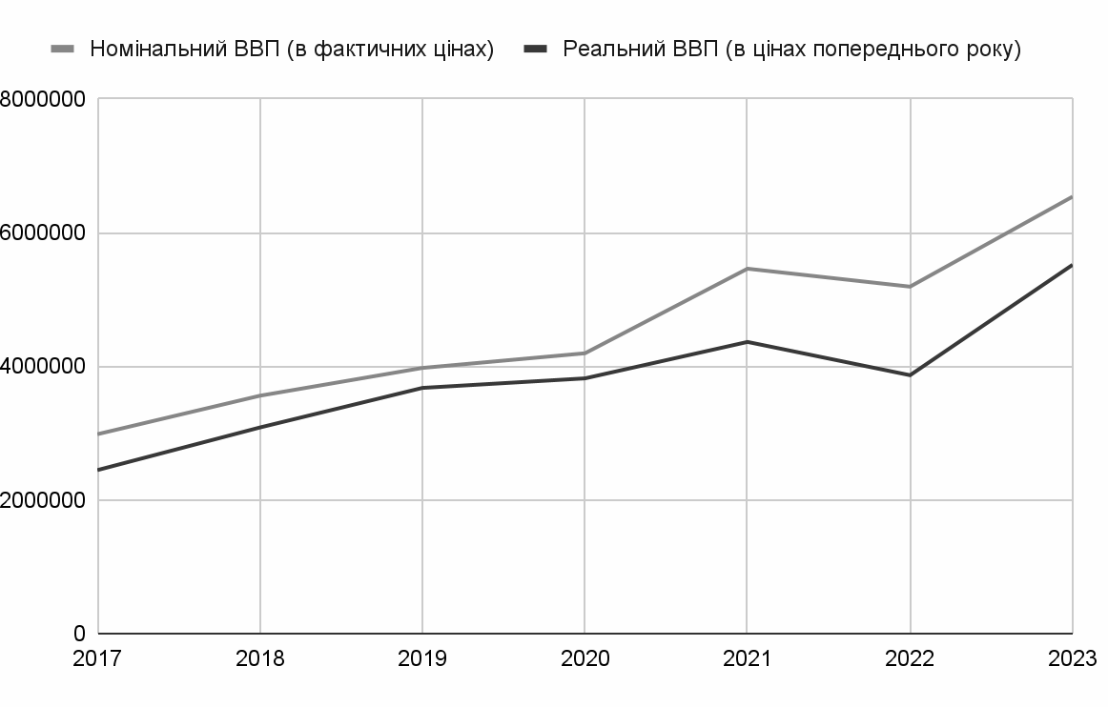
Рисунок 1.3 - Динаміка збільшення ВВП України у 2017-2023 рр. (млн. грн) Джерело: [20]

Крім того, СБ підтвердив прогноз зростання української економіки на 2025 рік
- 6,5%, але при цьому уточнив, що він передбачає активні воєнні дії протягом 2024 року.
За даними Мінфіна [19], ВВП України має наступну динаміку упродовж останніх 7 років (рис. 1.3): номінальний та реальний ВВП країни показані у форматі графіка.
- Очікується, що український ринок зерна зросте на 3% у 2024 році [18]. Для експортерів даний факт означає те, що збільшення внутрішнього ринку зерна може стимулювати попит на експортні продукти. Експортери зерна зможуть збільшити обсяги експорту для задоволення попиту не лише на внутрішньому ринку, але і на зовнішніх ринках.
Збільшення внутрішнього ринку може також призвести до зміни конкурентної ситуації на зовнішніх ринках. Експортери зерна можуть зустріти більшу конкуренцію з боку інших країн, які також можуть збільшити виробництво зернових.
- У квітні 2024 року Індекс продовольчих цін ФАО зріс на 0,3% у порівнянні з березнем, досягнувши показника у 119,1 пунктів. Це зростання було спричинене підвищенням цін на м'ясо та, в меншій мірі, на рослинні олії й зернові, яке не було повністю скомпенсоване зниженням цін на цукор і молочні продукти.
Зазначається, що значення індексу продовольчих цін у квітні залишається на 7,4% нижчим, ніж у той самий період минулого року [22].
Наприкінці квітня середні ціни на зернові стабілізувалися після тримісячного зниження. У той же час ціни на м'ясо зросли, а ціни на молочні продукти залишилися майже незмінними. Щодо рослинних олій, ціни на соняшникову та ріпакову олії зросли, в той час як ціни на пальмову та соєву олії знизилися.
Політичні фактори:
- Війна в Україні та інші геополітичні події в регіоні призвели до перебоїв у постачанні зерна та зростання цін на транспортні послуги. Один із прикладів - обмеження перевезень зерна закордон через протести на польському

кордоні. Згідно з офіційною позицією Варшави, зараз Брюссель повинен надати підтримку у вивезенні та продажі надлишків зерна з Польщі до країн, які цього потребують. Водночас експерт вважає, що в умовах, коли на ринку багато дешевого зерна, Польща могла б отримати вигоду, якщо б почала переробляти сировину та експортувати готові продукти на міжнародні ринки.
"Туреччина успішно використовує дешеве українське зерно, створивши потужне виробництво, наприклад, макаронів, які раніше не продавали. Вони завойовують нові ринки завдяки українській сировині. Польщі також потрібно рухатися в цьому напрямку. На жаль, у останні роки ми зробили небагато в цій сфері", – зазначив Яцек Пєхота [23].
Проросійські плакати із закликами до Путіна прийти і встановити порядок, а також розсипання українського зерна з вагонів і вантажівок — усе це є нічим іншим, як російськими провокаціями. Яцек Пєхота вважає, що провокатори здебільшого працюють у соціальних мережах, поширюючи фейкові повідомлення, що підігріває антиукраїнські настрої.
Блокаду кордону та негативні настрої серед деяких фермерів Андрій Дещиця порівнює з подіями 2015-2017 років, коли у Польщі знищували українські пам’ятники. Дипломат впевнений, що це теж були провокації, організовані проросійськими силами [23].
Вероніка Мовчан зазначила, що наразі проблема транспортування зерна через польсько-український кордон не є настільки критичною, оскільки існують альтернативні водні маршрути. Однак сухопутні шляхи мають ключове значення для української економіки.
"Україна імпортує відносно невелику кількість споживчих товарів—лише 17% імпорту складають суто споживчі товари, тоді як решта - це сировина, проміжні продукти або інвестиційні товари. Ці товари є важливими для підтримки економічної діяльності країни [23].
І слід розуміти, що в умовах війни, коли економіка України не працює, вона покладається на фінансову допомогу від партнерів. Ми вже звертаємось за

допомогою, оскільки більшість податків ідуть на потреби армії, але якщо економічна ситуація погіршиться, потреба в міжнародній підтримці лише зростатиме", - наголошує експертка.
За даними Асоціації міжнародних автоперевізників, під час попереднього протесту, коли польські перевізники заблокували кордон з Україною, збитки за два місяці перевищили мільярд євро. Хоча оцінки збитків від нинішніх протестів фермерів ще не підраховано, експерти вважають їх значними.
"Литовські фермери, відмовившись від блокади кордону, продемонстрували розуміння ситуації України та її аграріїв. Тому звертаємося до людей із проханням розуміти справжні причини цих проблем і працювати над їх ефективним вирішенням. Підтримуймо Україну, адже якщо не зараз, то завтра замість польських тракторів на кордоні можуть з'явитися російські танки", — зауважив Яцек Пєхота.
Перевезення техніки стало на якийсь період неможливим, так як частина техніки має перевозитись на кораблях, але морські кордони України є закритими для виїзду. Це спровокувало додаткові витрати на співпрацю з логістичними компаніями, вивезенням великогабаритних машин або суден закордон автоперевезеннями, а звідти - вже в країну призначення всіма можливими способами. Морські перевезення, як правило, є найшвидшим способом перевезення великогабаритних вантажів, тож компанії, що виробляють техніку, втратили велику частину коштів виключно на перевезення техніки закордон, вже не кажучи за скорочення робочих місць та втрати складів та виробничих цехів через влучання російських ракет в епіцентри виробництва техніки.
- Україна продовжує впроваджувати реформи, спрямовані на покращення бізнес-клімату та стимулювання економічного зростання. Ці реформи можуть мати позитивний вплив на експорт, але їх ефект може бути обмеженим через війну. Уряд України вживає заходів щодо дерегуляції бізнесу в різних сферах економіки.
Системний перегляд регуляторних актів ("Rolling Review") проводиться з метою очищення регуляторного поля від неефективних та застарілих норм, оцінки

якості регулювання та врахування досвіду минулих рішень, підготовки рекомендацій щодо вдосконалення регулювання та залучення бізнесу та суспільства до процесу регулювання. Завдяки системному перегляду вже скасовано багато неефективних регулювань або внесено зміни відповідно до кращих світових практик. Урядом затверджено План заходів щодо дерегуляції господарської діяльності та План дій щодо підвищення позиції України в рейтингу "Doing Business" [24]. Ці плани містять 128 пунктів (143 заходи) в 11 сферах економіки, спрямованих на вирішення проблем у сферах надання земельних відносин, адміністративних послуг, державного нагляду, телекомунікація ІТ, аграрній, харчовій, будівельній, транспортній сферах, а також з питань митного, валютного та податкового регулювання. План також містить завдання для органів виконавчої влади щодо створення зручних та доступних електронних сервісів для надання публічних послуг, в тому числі адміністративних.
Рейтинг Doing Business Світового банку, який щорічно публікується протягом 17 років, є важливим індикатором інвестиційної привабливості країн. Він не лише відображає легкість ведення бізнесу, але й впливає на місце держави в інших економічних рейтингах.
За останні три роки Україна значно покращила свої позиції в Doing Business, піднявшись на 12 сходинок з 76-го місця у 2018 році до 64-го у 2020 році. Цьому сприяло прийняття низки законів, указів та інших нормативно-правових актів у 2018-2019 роках. Зокрема, в І півріччі 2020 року було прийнято 2 закони, 4 акти Уряду та 8 актів органів влади, які позитивно вплинули на такі компоненти рейтингу, як "Реєстрація підприємств", "Отримання дозволів на будівництво", "Підключення до системи електрозабезпечення", "Оподаткування" та "Міжнародна торгівля" [24].
Незважаючи на значний прогрес, Україні все ще далеко до ТОП-30 країн за легкістю ведення бізнесу. Для досягнення цієї мети необхідно докласти значних зусиль та усунути низку регуляторних бар'єрів. Відповідні органи влади зосереджені на розробці та прийнятті нових рішень у сферах, які потребують

покращення. Міністерство розвитку економіки, торгівлі та сільського господарства активно співпрацює з експертами для досягнення цієї мети.
- Корупція залишається серйозною проблемою в Україні, яка може ускладнювати ведення бізнесу та експорт. Уряд вживає заходів щодо боротьби з корупцією, але це тривалий процес.
Згідно з дослідженнями, найвищий рівень корупції в Україні спостерігається в таких сферах [26]:
  - Митниця: процедури митного оформлення часто супроводжуються вимаганням хабарів за пришвидшення оформлення, зниження митних платежів або ввезення заборонених товарів.
  - Діяльність правоохоронних органів: хабарі можуть використовуватися для уникнення відповідальності за правопорушення, отримання незаконних дозволів або закриття кримінальних справ.
  - Будівництво та земельні відносини: отримання дозволів на будівництво, введення в експлуатацію нових об'єктів та оформлення земельних ділянок може бути пов'язане з хабарництвом.
  - Послуги з підключення до газу, водопостачання та водовідведення: незаконні підключення, затримки з підключенням або завищені тарифи можуть бути наслідком корупційних схем.
  - Контроль і нагляд за господарською діяльністю: перевірки підприємств з боку контролюючих органів часто супроводжуються вимаганням хабарів за невиявлення порушень.
  - Судова система: хабарі можуть використовуватися для впливу на результат судового розгляду, отримання сприятливого рішення або уникнення покарання.
  - Виконання судових рішень: корупція може перешкоджати виконанню судових рішень, зокрема, щодо стягнення заборгованості або витребування майна.
  - Діяльність податкових органів: незаконне зменшення податкових зобов'язань, отримання податкової пільги або уникнення сплати податків може бути наслідком корупції.

З 2017 року Національне агентство з питань запобігання корупції (НАЗК) спільно з соціологічною компанією "Info Sapiens" щорічно проводить дослідження під назвою "Корупція в Україні: розуміння, сприйняття, поширеність". Цей проект відрізняється від інших досліджень корупції (наприклад, Transparency International) тим, що він охоплює не лише сприйняття корупції суспільством, але й безпосередній досвід зіткнення з корупцією, опитує як населення, так і підприємців та ідентифікує сфери з найвищим рівнем корупції.
У 2023 році дослідження охопило понад 1200 підприємців (керівників та менеджменту) шляхом телефонних інтерв'ю. Ключовими результатами стали такі факти, як те, що для українського бізнесу корупція є другою за значимістю проблемою після збройної агресії Росії. Порівняно з попередніми роками, пріоритетність корупції для бізнесу зросла (рис. 1.4).
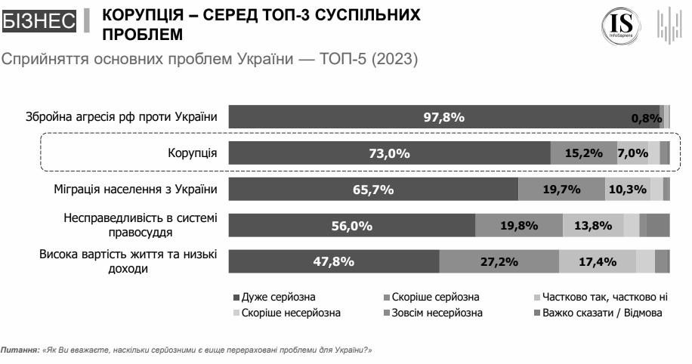
Рисунок 1.4 - Корупція - серед ТОП-3 суспільних проблем. Відповіді на питання: “Як Ви вважаєте, наскільки серйозними є вище перераховані проблеми для України”
Джерело: [26]

Практично всі показники, пов'язані з корупцією, та її поширеність зросли в порівнянні з 2022 роком. Проте слід враховувати, що ці результати можуть бути

неповними, оскільки попередній рік мав унікальні умови для вимірювання. Перша половина 2022 року відзначалася вкрай низькою інтенсивністю взаємодії бізнесу з державними органами. Послуги переважно не надавалися або були обмежені, багато реєстрів та баз даних були закриті, що знижувало частоту прямих контактів і взаємодії, які зазвичай дають ґрунт для корупції. У 2023 році ситуація повернулася до звичайного стану, зростання взаємодії спричинило підвищення корупційних можливостей, і як наслідок, індекси поширеності та сприйняття корупції знову зросли.
Минулого року індекс сприйняття поширеності корупції повернувся до рівня 2020 року. Однак у порівнянні з 2021 роком, останнім передвоєнним роком, він все ще трохи нижчий. Загалом, понад 80% представників бізнесу, що були опитані, вважають, що корупція в Україні є або дуже поширеною, або переважно поширеною (рис. 1.5).
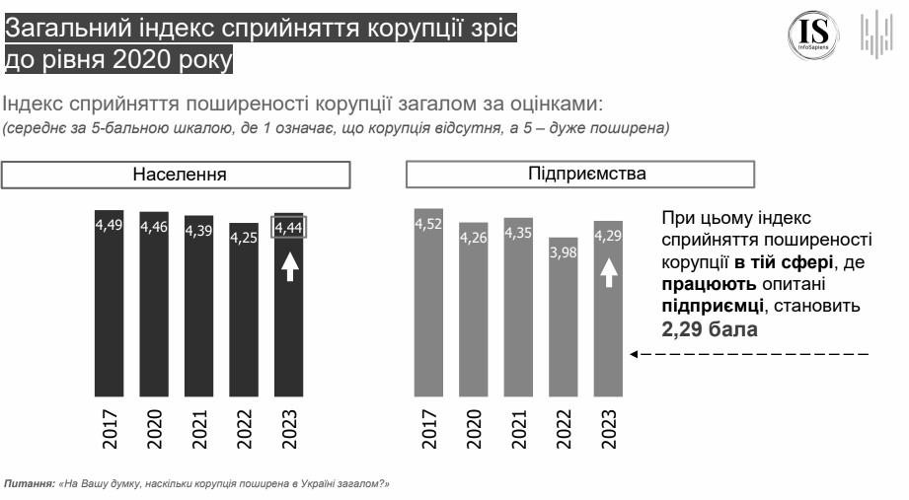
Рисунок 1.5 - Загальний індекс сприйняття корупції зріс до рівня 2020 року. Результати відповідей на питання “На Вашу думку, наскільки корупція поширена в Україні загалом?” Джерело: [26]

Високий рівень сприйняття корупції не завжди означає, що люди добре розуміють, що саме є корупцією і які існують альтернативи корупційним практикам. Наприклад, рівень обізнаності бізнес-спільноти щодо електронних сервісів для надання державних послуг онлайн перевищує 57%, що значно більше, ніж серед широкого загалу. Бізнес більше знається на цифрових інструментах, які допомагають у боротьбі з корупцією, оскільки вони зменшують людський фактор і ручне втручання в процеси, що традиційно пов'язане з корупцією (рис. 1.6).
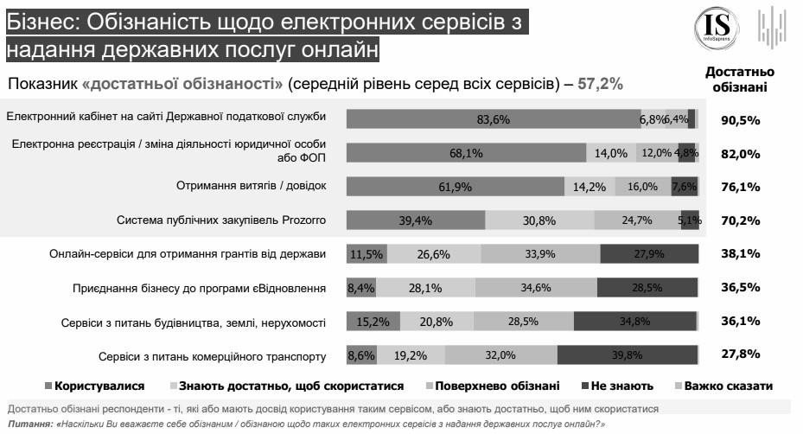
Рисунок 1.6 - Бізнес: Обізнаність щодо електронних сервісів з надання державних послуг онлайн
Соціальні фактори:
- Інвестиційні плани опитаних Європейською Бізнес Асоціацією (ЄБА) компаній чітко ілюструють їхній оптимізм щодо 2024 року. Порівняно з 2022 роком, значно більша частка компаній планує розширювати свої команди, підвищувати зарплати та реалізовувати інвестиційні проекти. Середній обсяг очікуваних інвестицій у 2024 році сягає $8 млн, що вдвічі більше, ніж у 2022 році, коли він становив $3 млн (рис. 1.7) [25].

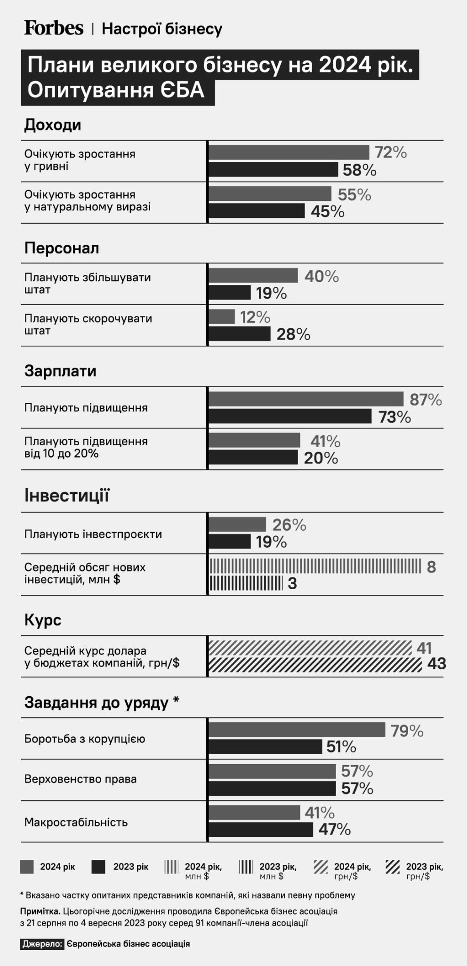
Рисунок 1.7 - Плани великого бізнесу на 2024 рік. Опитування ЄБА Джерело: [25]

- Масштабна еміграція українців, викликана російським вторгненням, стала серйозним економічним і гуманітарним викликом не лише для України, а й для її партнерів, які прийняли мільйони переселенців [27].

На початок 2022 року, за даними Євростату, населення України становило 41 мільйон людей. У той же час, за інформацією Світового банку, у 2021 році в країні проживало 43,8 мільйонів осіб, що було підтверджено і ООН. Ці дані показують, що протягом останніх 30 років населення України зменшилося на понад 8 мільйонів людей.
Нажаль, російське вторгнення призвело до ще більшого зменшення населення та створило справжню демографічну кризу: тисячі жертв, мільйони внутрішньо переміщених осіб та емігрантів. Поза жахіттями війни перед українською владою стоїть нагальне питання: хто залишиться в Україні після її перемоги?
Це питання викликає багато інших проблем, які вже зараз потребують уваги: відбудова житла, допомога внутрішньо переміщеним особам, повернення емігрантів, підтримка народжуваності, боротьба з ранньою смертністю і багато іншого. Потенційно може збільшитися потік емігрантів після відкриття кордонів, що зараз зачинені для більшості чоловіків. Це стосується "відновлення сімей", трудової міграції, реабілітації та інших аспектів.
Більше половини українців, що перебувають за кордоном, проживають у трьох основних країнах: Польщі (22%), Німеччині (14,6%) та США (11%). Також значна кількість громадян України знаходиться в Чехії (7,9%), Італії (5%), Канаді (4,9%), Іспанії (3,4%) та Ізраїлі (2,75%).
Майже 63% українців, що перебувають за кордоном, є повнолітніми, 22% - неповнолітні діти до 18 років, а вік 15% осіб залишається невідомим [27].
Важливо відзначити, що лише один з шістнадцяти українців, що перебувають за кордоном, має консульську реєстрацію. На 21 червня 2023 року таких громадян налічувалося трохи більше 493 тисяч, причому 88% з них були повнолітніми.
Інформація про перетини кордону, надана Держприкордонслужбою, є одним з головних джерел даних для оцінки кількості українців, які виїхали за кордон. Громадянська мережа ОПОРА зверталася до ДПС тричі із запитами і отримала статистику перетинів кордону з дня початку російського вторгнення до 30 листопада 2022 року, 1 квітня 2023 року та 1 травня 2023 року.

Зрозуміло, що з цих даних неможливо однозначно визначити, скільки громадян фактично покинули Україну, оскільки можливі кількаразові перетини кордону та повернення українців на Батьківщину, а також можливі проблеми з фіксацією масового виїзду в сусідні країни в перші три тижні після початку російського вторгнення.
Проте, навіть з обмеженими даними ДПС можна відзначити негативну тенденцію у виїзді українців. Зокрема, станом на 1 травня 2023 року ДПС зафіксувала 18,52 мільйони виїздів з України та 15,84 мільйони в'їздів. Різниця становить 2 мільйони 686 тисяч осіб. Тільки за квітень 2023 року від'ємне міграційне сальдо зросло на 31 тисячу перетинів. Проте, це зростання є незначним у порівнянні зі справжньою масовістю виїздів у грудні 2022 – березні 2023 року, коли за ці 4 місяці від'ємне сальдо зросло на понад 1 мільйон 800 тисяч осіб. Причиною такого відтоку населення можуть бути блокади та масові російські обстріли в листопаді 2022 — січні 2023 років (табл. 1.4) [27].

Таблиця 1.4 - Динаміка міграційного сальдо

Дата | Міграційне сальдо
30.11.2022 | -839400
01.04.2023 | -2655553
01.05.2023 | -2686731
Джерело: [27]

На початку травня 2023 року українці найбільше активізувалися у перетині кордону з Польщею, досягаючи майже 20 мільйонів виїздів та в'їздів. Ця цифра перевищує загальну кількість перетинів кордону з усіма іншими сусідніми країнами. Згідно з даними МЗС, саме в Польщі та сусідній Німеччині перебуває найбільше українців (рис. 1.8).

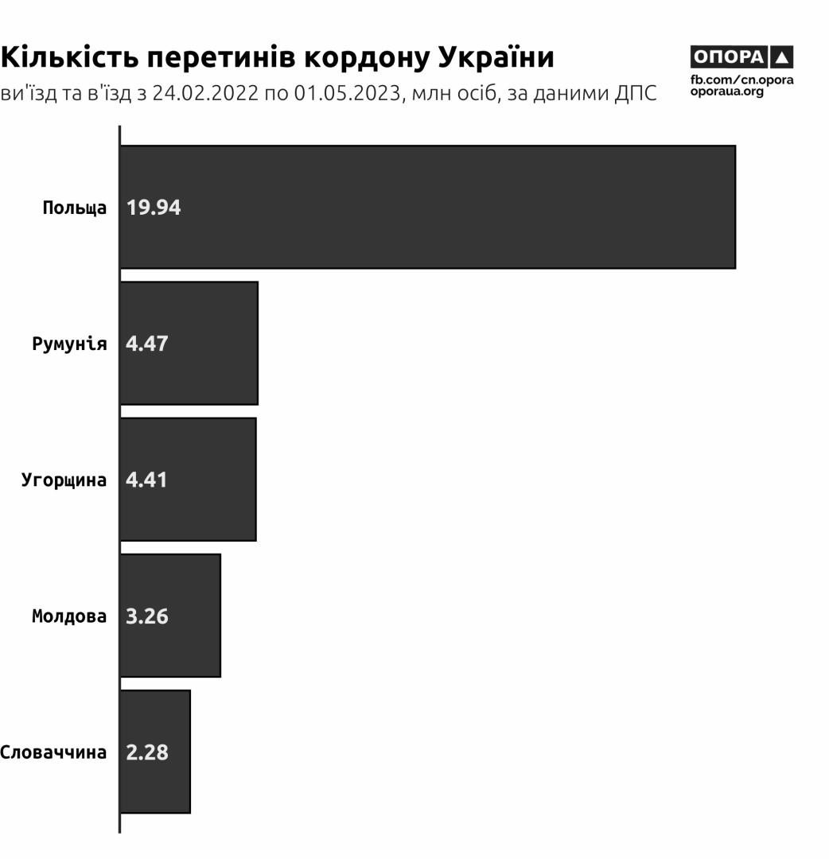
Рисунок 1.8 - Кількість перетинів кордону України (виїзд та в’їзд з 24.02.2022 по
01.05.2023, млн осіб)
Джерело: [27]

Далі фактори макросередовища було зібрано в загальну таблицю (табл. 1.5) для подальшого аналізу загроз і можливостей для компаній на ринку.

Таблиця 1.5 - Таблиця факторів макросередовища

№ | Фактор | Загроза | Можливість
1 | Попит на зерно, що може спровокувати збільшення купівлі експортного зерна із України | Зростання цін на зерно на світовому ринку Збільшення конкуренції з  боку інших країн-експортерів | Збільшення обсягів експорту зерна  Зростання доходів компанії Зміцнення позицій на світовому ринку зерна
2 | Зріст ВВП на 4,5% |  | Зростання попиту на продукцію компанії Збільшення інвестицій в економіку  Покращення ділового клімату

Продовження таблиці 1.5
3 | Зріст ринку зерна на 4% | Зміна споживчих переваг Зростання цін на сировину | Розширення асортименту продукції  Вихід на нові ринки Збільшення частки ринку
4 | Стабілізація цін на зерно | Зменшення стимулів для інвестування | Можливість довгострокового планування  Зниження ризиків інвестування  Покращення прогнозованості бізнесу
5 | Війна в Україні | Знищення виробничих потужностей  Перебої в постачанні сировини продукції Зростання логістичних витрат  Втрата кваліфікованих кадрів | Можливість отримання державної підтримки Збільшення попиту на продукцію на світовому ринку  Зміцнення патріотичних настроїв серед споживачів
6 | Реформи для підтримки бізнесу | Зменшення податкового тиску  Спрощення адміністративних процедур  Збільшення доступу до фінансування  Покращення інвестиційного клімату | Зниження витрат ведення бізнесу  Збільшення інвестицій Створення нових робочих місць
7 | Рівень корупції в Україні | Збільшення витрат ведення бізнесу  Зниження івестиційної привабливості  Погірнення ділового клімату
8 | Інвестиції в український трудовий ринок самим бізнесом | Збільшення кваліфікації працівників  Зростання продуктивності праці  Зниження плинності кадрів | Збільшення конкурентоспроможності на світовому ринку  Зниження витрат виробництва
9 | Масштабна еміграція українців | Дефіцит кваліфікованих кадрів  Зростання заробітної плати Збільшення витрат на ведення бізнесу | Автоматизація та роботизація виробничих процесів  Збільшення інвестицій в освіту та підготовку кадрів Зміна структури бізнесу

Далі розглянемо маркетингове мезосередовище галузі. Фактор зростання світового попиту на продовольство є одним з ключових факторів мезосередовища. Згідно з прогнозами FAO, світовий попит на продовольство до 2050 року зросте на 50% [28]. Експортери зерна повинні бути готові до збільшення обсягів виробництва, щоб задовольнити зростаючий світовий попит. Це може включати впровадження більш ефективних методів сільськогосподарського виробництва, збільшення площ посівів та використання інноваційних технологій. З огляду на зростання попиту, експортери зерна матимуть можливість розширювати свою присутність на нових ринках. Це вимагає стратегічного планування та розуміння місцевих умов і регуляцій у різних країнах. Зростання експорту зерна потребує покращеної логістики та інфраструктури. Це може означати інвестиції в транспорт, склади, порти та інші об'єкти, щоб забезпечити ефективне переміщення зерна до місць призначення. Щоб забезпечити стабільний експорт, галузі експортерів зерна потрібно зміцнювати міжнародні партнерства та угоди. Це сприятиме стабільності бізнесу та допоможе уникнути торгових бар'єрів або конфліктів.
Фактор нестабільних цін на сільгосппродукцію, що можуть залежати від попиту та пропозиції, погодних умов, циклічності попиту та сезонності продукції. Ціни на зернові на українському ринку зазвичай мають циклічний характер з періодом близько 4-5 років. Цей цикл можна розділити на наступні фази [29]:
- Підйом - ціни на зерно зростають, стимулюючи збільшення виробництва.
- Пік - ціни на зернові досягають максимального рівня, що призводить до збільшення запасів.
- Спад - ціни на зернові падають через надлишок пропозиції, що призводить до скорочення виробництва.
- Дно - ціни на зернові досягають мінімального рівня, що стимулює збільшення попиту та відновшення циклу.
Сезонність - це характерна риса ринку зернових культур, яка проявляється у циклічних коливаннях цін протягом року. Ці коливання обумовлені низкою факторів, таких як:

- Ціни на зернові, як правило, падають після збирання врожаю, коли на ринок надходить велика кількість продукції. Наприклад, ціни на пшеницю в Україні зазвичай знижуються на 10-15% протягом перших кількох місяців після збору врожаю.
- Попит на зернові також має сезонний характер. Наприклад, попит на пшеницю зазвичай зростає взимку, коли люди споживають більше хліба та інших продуктів харчування з пшениці.
- Торговці та інвестори можуть спекулювати на сезонних коливаннях цін, що може призвести до додаткової волатильності на ринку [30].
Наслідками сезонності на ринку України є:
- Вплив на доходи фермерів - сезонні коливання цін можуть значно впливати на доходи фермерів. Якщо вони продають свою продукцію одразу після збирання врожаю, коли ціни низькі, вони можуть отримати менший прибуток, ніж якби продали її пізніше.
- Ризики для продовольчої безпеки - сезонність може створити ризики для продовольчої безпеки, особливо для малозабезпечених домогосподарств. Якщо ціни стануть вищими в міжсезоння, людям може бути важко дозволити собі їжу.
- Можливості для експорту - Україна є одним із найбільших експортерів зернових у світі. Сезонність може створити можливості для українських експортерів, які можуть продавати свою продукцію на світовому ринку, коли ціни високі.
Фактор державної підтримки агросектору. АПК у 2024 році отримає 4,2 млрд грн із державного бюджету, як передбачено в бюджетному законопроєкті № 10000. За інформацією AgroPolit.com, голосування щодо цього законопроєкту очікується вже наступного тижня. Розглянемо основні напрямки державної підтримки аграрного сектору на 2024 рік [31].
Протягом останніх шести років державне фінансування для сільського господарства поступово зменшувалося [31]:
- У 2018 році обсяг підтримки складав 6,3 млрд грн.

- У 2019 році він знизився до 5,9 млрд грн.
- У 2020 році становив 4 млрд грн.
- У 2021 році підтримка зросла до 4,5 млрд грн.
- У 2022 році вона досягла 4,6 млрд грн.
- Дані за 2023 рік поки що відсутні. На сайті Міністерства аграрної політики є окремі дані про програми підтримки, але загальної інформації за 2023 рік поки що немає. Останнє оновлення загального звіту про отримання державної підтримки аграріями датоване 20 грудня 2021 року.
Незрозуміло також, як реалізуються раніше анонсовані програми. У лютому 2023 року міністр аграрної політики та продовольства України Микола Сольський оголосив про нові програми Європейського інвестиційного банку (ЄІБ) для забезпечення агрокредитів. Крім того, очікувалось виділення по 50 млн доларів для розвитку агропереробки та виробництва біометану і біоетанолу. Однак стан виконання цих програм невідомий, оскільки на сайті Міністерства аграрної політики немає інформації про їх реалізацію.
У проєкті бюджету на 2024 рік передбачено 4,9 млрд грн для Міністерства аграрної політики та продовольства. Водночас на програми підтримки агропромислового комплексу виділено лише 1 млрд грн:
- 796 млн грн призначено для субсидій на 1 гектар оброблювальних сільськогосподарських земель на територіях, де завершилися бойові дії або закінчилась тимчасова окупація. Ці кошти надаються ЄС як безповоротна фінансова допомога аграріям, які можуть оформити її через Державний аграрний реєстр, за умови наявності зареєстрованих прав на власність або оренду землі.
- 205 млн грн виділено сільгоспвиробникам, які обробляють меліоровані землі, та організаціям водокористувачів.
На 2024 рік для аграрного сектору передбачено додаткове фінансування через Міністерство економіки України [31]:

- Відновлюється програма часткової компенсації вартості сільськогосподарської техніки та обладнання українського виробництва з бюджетом у 1 млрд грн.
- Вводиться компенсація витрат на розмінування сільськогосподарських земель у розмірі 2 млрд грн.
- Продовжується програма "Доступні кредити 5-7-9 %", хоча точна сума ще невідома. Розмір фінансування залежить від потреб бізнесу та схвалення конкретних заявок. У 2024 році підприємці з деокупованих територій зможуть скористатися цією програмою. Процентна ставка за такими кредитами складе 1% річних протягом перших двох років і 3% з третього року. Решта відшкодовується з державного бюджету.
Крім цього, в пояснювальній записці до бюджету 2024 року передбачені такі видатки:
- На кредити для фермерських господарств (зі спеціального фонду) передбачено 80 млн грн.
- Сімейні фермерські господарства отримають 5 млн грн на підтримку сплати соціального страхування для застрахованих працівників.
Фактор зміни демографічних тенденцій. Війна призвела до значної демографічної кризи в Україні: велика кількість людей загинула, частину населення депортували або примусово перемістили на територію країни-агресора, багато українців виїхали за кордон через бойові дії [32].
Таким чином, війна серйозно загострила всі негативні демографічні тенденції, які існували в Україні ще до початку повномасштабного вторгнення.
Сьогодні суспільство шукає різні способи подолання цієї кризи. Проте вирішення проблеми потребує не окремих точкових заходів, а злагодженої, скоординованої політики всіх рівнів влади з залученням суспільства і міжнародних партнерів, а також узгодження єдиного плану дій.
У цьому контексті Міністерство соціальної політики, спільно з експертами, Інститутом демографії та соціальних досліджень НАН України, органами влади та

міжнародними партнерами, розробило проект Стратегії демографічного розвитку до 2040 року [32].
Створення проекту Стратегії передбачало значну аналітичну роботу, аналіз демографічних змін, порівняння показників демографічного розвитку в Україні та країнах ЄС, а також дослідження міжнародного досвіду щодо подолання подібних викликів.
Проект Стратегії представляє собою документ високого рівня, який визначає основні проблеми та цілі, спрямовані на їх розв'язання. Після затвердження Урядом, Стратегію буде доповнено детальним планом заходів, що дозволить координувати реалізацію Стратегії серед усіх задіяних органів влади.
Фактор розвитку розробок агросфери, тренди, що розвинуть діяльність українського агробізнесу. Точне землеробство дозволяє оптимізувати використання ресурсів, таких як вода і добрива, завдяки даним та аналітиці. Це не лише покращує рентабельність, але й сприяє екологічній стійкості, оскільки фермери використовують стільки ресурсів, скільки потрібно для якісного врожаю, без надмірного використання пестицидів чи добрив. Такий підхід заснований на визнанні, що різні частини поля можуть мати різні характеристики, як-от тип ґрунту чи рівень освітлення. Відповідно, точне землеробство дозволяє ефективно розподіляти ресурси, застосовуючи їх у тих місцях, де це дійсно необхідно. Вже зараз спеціалізовані ІТ-компанії пропонують хмарні цифрові рішення для точного землеробства. Це не тільки знижує витрати, але й сприяє більш екологічним методам, які мінімізують негативний вплив на навколишнє середовище [33].
Програми для аналізу та оптимізації врожайності допомагають підвищити ефективність виробництва. Аналітичні інструменти перетворюють великі обсяги даних на корисну інформацію для фермерів. Ці цифрові рішення збирають статистичні дані не тільки про посіви та результати виробництва, а й про ціни на сільськогосподарську продукцію на різних ринках, прогноз погоди, рівень захворюваності рослин, а також обсяги землекористування, зрошення та збагачення ґрунтів. Аналітичні інструменти допомагають приймати рішення на

основі даних конкретного господарства, враховуючи стан поживних речовин у ґрунті, кислотність, потребу в добривах тощо. Також ці інструменти допомагають виявляти закономірності, що без використання даних були б непомітними.
Селекція рослин дозволяє поліпшити врожайність і стійкість до хвороб. Наша компанія займається створенням гібридів, що поєднують високу врожайність, ефективне використання води та азоту і адаптовані до органічних та агроекологічних практик. Ми вже працюємо над сортами та гібридами, які вийдуть на ринок до 2030 року. Це тривалий процес, що потребує значних інвестицій і часу. Компанія Lidea планує створити локальну базу досліджень і розробок в Україні, інвестуючи в неї 500 тис. євро. Завдяки цьому ми зможемо вирощувати насіння, адаптоване до українських умов [33].
Україна має великий потенціал для розвитку органічного землеробства, будучи в топ-25 країн світу за площею органічних угідь. Відповідно до національної стратегії, до 2030 року площі з органічним статусом мають становити не менше 3% від загальної площі сільськогосподарських земель. Lidea активно інвестує в розвиток органічного виробництва, зокрема, у програми селекції нових сортів і гібридів, а також в нішеві культури, як-от покривні культури та сорго. Ці інвестиції допоможуть забезпечити стабільне зростання та процвітання агросектору в Україні та зміцнити позиції країни на світовому агроринку [33].
У підсумку аналізу мезосередовища галузі варто систематизувати інформацію з аналізу в одну загальну таблицю (табл. 1.6).

Таблиця 1.6 - Таблиця факторів мезосередовища

№ | Фактор | Загроза | Можливість
1 | Зростання світового попиту на продовольство | Нестача виробничих потужностей для задоволення попиту Зростання цін на ресурси Зміна клімату, що може негативно вплинути на врожаї | Збільшення обсягів виробництва та експорту продукції  Вихід на нові ринки Зростання доходів компанії

Продовження таблиці 1.6
2 | Нестабільні ціни на сільгосппродукцію | Волатильність доходів компанії  Збільшення ризиків інвестування Зниження  конкурентоспроможності | Хеджування ризиків за допомогою ф’ючерсних контрактів та інших інструментів  Диверсифікація продуктового портфеля  Співпраця з державою та іншими стейкхолдерами для стабілізації цін
3 | Державна підтримка агросектору | Зміна державної політики на несприятливу для аграріїв Зменшення обсягів державної підтримки | Доступ до пільнового кредитування та субсидій Зниження податкового тиску Спрощення адміністративних процедур
4 | Зміна демографічних тенденцій |  | Розширення асортименту продукції  Вихід на нові ринки Збільшення часткки ринку
5 | Розвиток розробок агросфери | Зростання витрат на впровадження нових технологій  Ризики, пов’язані з впровадженням нових технологій Несумісність нових технологій з існуючою інфраструктурою | Збільшення продуктивноті праці  Зниження витрат виробництва Покращення якості продукції

Далі розглянемо мікросередовище підприємства ТОВ СП “НІБУЛОН”. ТОВ СП "НІБУЛОН" виробляє широкий спектр продукції, яка продається як на внутрішньому, так і на зовнішньому ринках. Цільова аудиторія ТОВ СП “НІБУЛОН” поділяється на декілька сегментів:
- Бізнес-клієнти - компанія співпрацює з різними компаніями, такими як елеватори, м'ясопереробні заводи, цукрозаводські заводи, трейдери, переробні підприємства;
- Державні органи - ТОВ СП "НІБУЛОН" співпрацює з державними органами в рамках різних програм та ініціатив;

- Місцеві громади - компанія бере активну участь у житті місцевих громад, підтримуючи соціальні та екологічні проекти.
Просегментуємо детальніше цільову аудиторію:
- Бізнес-клієнти:
  - За видом діяльності:
- елеватори;
- м’ясопереробні заводи;
- цукрозаводські заводи;
- трейдери;
- переробні підприємства.
  - За розміром:
- малі та середні підприємства;
- великі підприємства.
  - За географічним розташуванням:
- внутрішній ринок України;
- зовнішній ринок.
ТОВ СП "НІБУЛОН" пропонує вигідні умови співпраці для своїх бізнес- клієнтів. Компанія має глибоке розуміння потреб своїх клієнтів і пропонує їм індивідуальні рішення. ТОВ СП "НІБУЛОН" активно бере участь у галузевих заходах, щоб налагодити зв'язки з потенційними клієнтами.
- Державні органи:
  - Центральні органи влади:
- Міністерство аграрної політики та продовольства України;
- Міністерство економіки України;
- Міністерство закордонних справ України.
  - Місцеві органи влади:
- обласні державні адміністрації;
- місцеві ради.
  - Державні інституції:

- Антимонополнький комітет України;
- Національний банк України.
  - Державні фонди:
- Український фонд підтримки підприємництва;
- Державний фонд розвитку сільського господарства.
ТОВ СП "НІБУЛОН" співпрацює з державними органами в рамках різних програм та ініціатив, спрямованих на розвиток аграрного сектору України. Компанія надає державним органам інформацію щодо стану галузі та бере участь у розробці законодавства, яке регулює діяльність аграрних підприємств. Від ефективної взаємодії з державними органами залежить, зокрема, отримання дозволів на експорт продукції та державної підтримки.
- Місцеві громади:
  - Жителі населених пунктів, де розташовані філії ТОВ СП “НІБУЛОН”;
  - Соціальні та екологічні організації.
ТОВ СП "НІБУЛОН" реалізує програми соціальної відповідальності бізнесу, спрямовані на підтримку місцевих громад. Компанія інвестує в розвиток інфраструктури, освіти та охорони здоров'я на територіях своєї діяльності. Позитивні відносини з місцевими громадами дозволяють ТОВ СП "НІБУЛОН" вести бізнес стабільно та уникати соціальних конфліктів.
Ситуація здійснення закупки:
- Повторна без змін:
Використовується для товарів або послуг, які вже закуповувалися раніше без будь-яких змін. Процес зазвичай простий і швидкий, оскільки інформація про постачальника, ціну та інші характеристики вже доступна. Рішення про закупівлю зазвичай приймає уповноважений співробітник закупівельного відділу.
- Повторна модифікована:
Використовується для товарів або послуг, які закуповувалися раніше, але з певними змінами. Зміни можуть стосуватися технічних характеристик, кількості, упаковки, ціни тощо. Процес закупівлі може бути більш складним, ніж при

повторній закупівлі без змін, оскільки може знадобитися провести додаткові дослідження або переговори з постачальниками. Рішення про закупівлю зазвичай приймає команда, до складу якої входять представники закупівельного відділу, а також інші зацікавлені сторони, такі як інженери або кінцеві користувачі.
- Нова закупка:
Використовується для товарів або послуг, які ніколи раніше не закуповувалися організацією. Процес закупівлі може бути найскладнішим і найтривалішим, оскільки потребує проведення глибокого дослідження ринку, аналізу потреб, розробки специфікацій, порівняння цін та вибору оптимального постачальника. Рішення про закупівлю зазвичай приймає комітет з закупівель, до складу якого входять керівники вищого рівня з різних відділів організації.
Процес прийняття рішення цільового клієнта ТОВ СП "НІБУЛОН" зі сторони закупівельного центру:
- Ідентифікація потреби:
  - Закупівля товарів або послуг ТОВ СП "НІБУЛОН" може бути ініційована різними членами закупівельного центру, включаючи:
- Ініціатора: Це може бути менеджер з виробництва, який потребує зерна для переробки, або інженер, який шукає нові запчастини для обладнання.
- “Воротар”: Це може бути співробітник закупівельного відділу, який перевіряє запит на відповідність політиці та бюджету компанії.
- Агента впливу: Це може бути експерт з галузі, який рекомендує продукцію ТОВ СП "НІБУЛОН" або лідер думок, який має авторитет серед цільової аудиторії.
- Дослідження та аналіз:
  - Після ідентифікації потреби члени закупівельного центру проводять дослідження, щоб:
- Визначити альтернативні рішення: Порівняти продукцію ТОВ СП "НІБУЛОН" з продукцією інших постачальників.

- Оцінити характеристики: Оцінити якість, ціну, доступність та інші важливі характеристики продукції.
- Отримати відгуки: Проконсультуватися з кінцевими користувачами продукції, щоб отримати їх відгуки та рекомендації.
- Вибір постачальника:
  - На основі результатів дослідження та аналізу члени закупівельного центру:
- Складають список потенційних постачальників: Визначають постачальників, які пропонують продукцію, що відповідає потребам та бюджету компанії.
- Запрошують пропозиції: Звертаються до потенційних постачальників з проханням надати комерційні пропозиції, що включають опис продукції, ціну, умови оплати та доставки.
- Оцінюють пропозиції: Порівнюють пропозиції різних постачальників, щоб вибрати найвигіднішу.
- Переговори та укладення договору:
  - Після вибору постачальника члени закупівельного центру:
- Проводять переговори: Обговорюють з постачальником умови договору, такі як ціна, терміни поставки, гарантії та умови оплати.
- Укладають договір: Підписують договір з постачальником, який визначає всі умови співпраці.
- Контроль та виконання:
  - Після укладення договору члени закупівельного центру:
- Контролюють виконання: Слідкують за тим, щоб постачальник виконував усі умови договору.
- Оцінюють результати: Аналізують якість продукції, терміни поставки, рівень обслуговування та інші ключові показники ефективності.
- Розвивають відносини: Підтримують позитивні відносини з постачальником для забезпечення довгострокового співробітництва.

Розглянемо конкурентів ТОВ СП “НІБУЛОН” для подальшого аналізу діяльності компанії. За обсягом постачань на зовнішні ринки у грошовому вираженні було виведено ТОП-10 (рис. 1.9) [34].
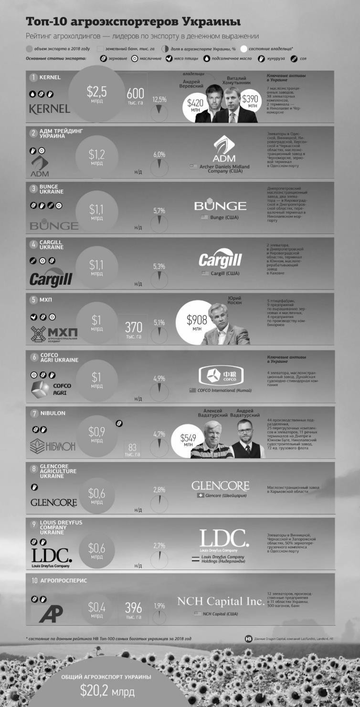
Рисунок 1.9 - ТОП-10 агроекспортерів України Джерело: [34]

Для аналізу показників учасників ТОП-10, Dragon Capital використовував дані з річних звітів публічних холдингів, а також інформацію, отриману безпосередньо від компаній.
У випадках, коли таких даних не було, аналітики оцінювали обсяги грошових надходжень за часткою в загальному обсязі експорту. Що стосується часток у структурі експорту, найбільший внесок у постачання за кордон роблять зернові культури — вони займають 42% від загального експорту вітчизняного агробізнесу. Це робить їх головним рушієм зростання експорту, особливо після рекордного врожаю 2018 року, коли Україна зібрала 70 млн тонн зерна [34].
Ще одним важливим сегментом в експортних продажах є соняшникова олія, яка становить 21% від загального кошика експорту. Проте обсяги продажів у цьому сезоні збільшились незначно — лише на 1%, досягнувши 4,2 млрд доларів [34]. Це зумовлено падінням експортних цін на соняшникову олію. Незважаючи на це, Kernel, найбільший виробник соняшникової олії, залишається лідером експорту в Україні.
За даним ТОПом найближчими конкурентами на ринку України для ТОВ СП “НІБУЛОН” є Glencore (ТОВ “ГЛЕНКОР”, ЄДРПОУ 40947957) та Cofco Agri Ukraine (ТОВ “КОФКО АГРІ РЕСОРСІЗ УКРАЇНА”, ЄДРПОУ 35919521).
ТОВ “ГЛЕНКОР” зареєстровано 08.11.2016 та знаходиться за адресою: Україна, 01042, м. Київ, вул. Чигоріна, буд. 55, офіс 12. Статутний капітал компанії 450 000 грн. Основний вид діяльності за КВЕДом: 46.90 неспеціалізована оптова торгівля [35].
Бізнес компанії складається з чотирьох основних напрямків [36]:
  - Метали та мінерали
  - Енергетичні продукти
  - Сільськогосподарська продукція
  - Маркетинг
Glencore володіє 49,9% акцій Glencore Agriculture, глобального лідера в галузі постачання, обробки, переробки та збуту сільськогосподарської продукції.

Компанія має понад 270 складських приміщень, 35 переробних заводів і 23 портових терміналів.
Асортимент продукції Glencore Agriculture включає зернові культури, такі як пшениця, кукурудза, ячмінь і сорго; олійні продукти, зокрема соняшникова, ріпакова та соєва олія, а також біодизель; бобові, як-от горох, нут, сочевиця, квасоля та люпин; а також бавовну й цукор.
Glencore виробляє і продає різні метали та мінерали, серед яких мідь, кобальт, цинк, нікель і феросплави. Крім цього, компанія є великим гравцем у видобутку та продажу вугілля з шахтами в Австралії, Африці та Південній Америці. У нафтовому сегменті Glencore є лідером у продажу сирої нафти, нафтопродуктів і природного газу.
У 2016 році дохід Glencore від сільськогосподарського бізнесу знизився на
$1,12 млрд порівняно з 2015 роком, склавши $21,97 млрд. Виручка від маркетингової діяльності зменшилася на 9,4% і досягла $18,68 млрд, тоді як промисловий сегмент приніс $3,29 млрд, що на 30,13% більше, ніж у попередньому році. Скоригована EBITDA компанії від сільськогосподарського бізнесу становила
$592 млн, що є збільшенням на 19,34% [36].
У 2017 році чистий прибуток Glencore склав $5,78 млрд, що вчетверо більше, ніж у 2016 році. Виручка компанії зросла на 34% і досягла $205,48 млрд, тоді як EBITDA збільшилася на 44% і склала $14,8 млрд. Glencore також зменшила свій борг майже на третину, до $10,67 млрд [36].
За 2018 рік чистий прибуток Glencore знизився на 49,32%, досягнувши $2,62 млрд, тоді як виручка збільшилася на 6,94% і склала $219,75 млрд. Прибуток до сплати податків знизився на 32,39% і склав $4,68 млрд [36].
ТОВ “КОФКО АГРІ РЕСОРСІЗ УКРАЇНА”, дочірня структура китайської національної корпорації COFCO (China National Cereals, Oils and Foodstuffs Corporation), що спеціалізується на експорті зернових та олійних культур, зареєстрована 29.05.2008. Статутний капітал компанії складає 1503504,85 грн.

Основний вид діяльності за КВЕДом: 46.21 Оптова торгівля зерном, необроленим тютюном, насінням і кормами для тварин [37].
COFCO Agri Ukraine спеціалізується на закупівлі, трейдингу та переробці зернових. Комплекс для перевантаження зернових і олійних культур, розташований у Миколаївському морському торговому порту, будувався протягом
20 місяців і відкрився у квітні 2016 року, завдяки «Дунайській судноплавно- стивідорній компанії». Цей новий термінал став одним з найбільших проектів китайських інвестицій, спрямованих на розвиток української логістичної інфраструктури.
Термінал обладнаний двома зерносховищами, які включають 16 силосів із загальною місткістю 120 тисяч тонн та 4 силоси, що можуть утримувати понад 1,5 тисячі тонн зерна кожен. Комплекс має авто- та залізничні лінії приймання, що дозволяє йому обробляти до 10 тисяч тонн продукції на день. Для нового комплексу були побудовані нові дороги та майданчики для транспорту в порту [37].
За результатами маркетингового року 2016/17 COFCO Agri експортувала 1,62 мільйона тонн кукурудзи і 514 тисяч тонн пшениці. У 2016 році компанія реалізувала товари на зовнішніх ринках на суму 3,37 мільярда гривень, де кукурудза склала 47,68%, пшениця — 29,8%, соєві боби — 10,97%, ячмінь — 8,8%, а насіння ріпаку — 2,75%.
У 2018 році компанія експортувала 83,5 тисяч тонн ріпаку (зайнявши 3,9% ринку), 1 мільйон тонн пшениці (частка на ринку — 6,1%) та 2,30 мільйона тонн кукурудзи (11,03% ринку) [37].
Місткість елеваторів COFCO Agri Ukraine становить 327,4 тисячі гектарів, серед яких [37]:
  - «Дунайська судноплавно-стивідорна компанія» (ДССК) зберігає 136 тисяч тонн,
  - «Белгравія» — 49 тисяч тонн,
  - «Юнігрейн-Базис» — 22,4 тисячі тонн,
  - «Новоолексіївський елеватор» — 66,5 тисячі тонн,

  - «Каракубське ХПП» — 53,5 тисячі тонн (розташоване в непідконтрольній Україні частині Донецької області).
Завод «Сателіт» має потужність переробки насіння соняшнику 1,5 тисячі тонн на добу, або близько 550 тисяч тонн на рік. У 2017 році виробництво нерафінованої соняшникової олії склало 153,8 тисячі тонн, що становило 2,9% ринку.
Компанія COFCO Agri отримала відшкодування ПДВ у наступних сумах: жовтень 2017 року — 227,06 мільйона гривень, листопад 2017 року — 100,26 мільйона гривень, грудень 2017 року — 162,849 мільйона гривень, березень 2018 року — 99,81 мільйона гривень, травень 2018 року — 263,31 мільйона гривень, липень 2018 року — 146,36 мільйона гривень, серпень 2018 року — 54,21 мільйона гривень, вересень 2018 року — 167,52 мільйона гривень, жовтень 2018 року — 156,02 мільйона гривень [37].
Порівняємо компанії за конкретними показниками в табл. 1.7.

Таблиця 1.7 - Порівняльна характеристика ТОВ СП “НІБУЛОН” та конкурентів
Показник | Значення показника відносно компанії
Показник | ТОВ СП “НІБУЛОН” | ТОВ “КОФКО АГРІ РЕСОРСІЗ УКРАЇНА” | ТОВ “ГЛЕНКОР”
Обсяги виробництва та експорту зерна | 12 млн т | 7 млн т | 6 млн т
Елеваторні потужності | 2,5 млн т | 1,8 млн т | 1,5 млн т
Логістична інфраструктура | 150 річкових суден,  100 залізничних  вагонів, 150 автоцистерн | 70 рівчових суден, 50 залізничних вагонів, 100 автоцистерн | 50 річкових суден, 30 залізничних вагонів, 80 автоцистерн
Асортимент продукції | Пшениця, кукурудза, ячмінь, соняшникова олія, соєвий шрот | Пшениця, кукурудза, ячмінь, соняшникова олія | Пшениця, кукурудза, ячмінь

Продовження таблиці 1.7
Внутрішній ринок | 20% частки ринку | 15% частки ринку | 10% частки ринку
Зовнішній ринку | Експорт до 50 країн світу | Експорт до 30 країн світу | Експорт до 20 країн світу
Інвестиції | $200 млн щорічно | $100 млн щорічно | +/- $50 млн щорічно

ТОВ СП "НІБУЛОН" є лідером українського ринку елеваторних та експортних послуг з зерна. Компанія володіє найбільшими обсягами виробництва та експорту зерна, а також найрозвиненішою логістичною інфраструктурою. ТОВ СП "НІБУЛОН" пропонує широкий асортимент продукції як на внутрішньому, так і на зовнішньому ринках. Компанія має сильні фінансові показники та активно інвестує в розвиток бізнесу та соціальну відповідальність.
Основні конкурентні переваги ТОВ СП "НІБУЛОН":
  - Найбільші обсяги виробництва та експорту зерна
  - Найрозвиненіша логістична інфраструктура
  - Широкий асортимент продукції
  - Сильні фінансові показники
  - Активна інвестиційна політика
  - Соціальна відповідальність
ТОВ "КОФКО АГРІ РЕСОРСІЗ УКРАЇНА" та ТОВ "ГЛЕНКОР" також є
значними гравцями на українському ринку зерна, але вони поступаються ТОВ СП "НІБУЛОН" за деякими ключовими показниками.
Розглянемо постачальників ТОВ СП “НІБУЛОН”. До списку постачальників- виробників необхідного для нових виробничих потужностей компанії устатування були залучені такі компанії, як SYMAGA S.A. (Іспанія, силоси для зберігання зерна), TELESTACK Ltd. (Великобританія, суднонавантажувальна машина), BUHLER GmBh (Швейцарія, зерноочисне обладнання), Mathews Company (США, сушарки), UAB Liucija (Литва, фільтра циклонного типу та вентилятори), FOSS ANALYTICAL AB (Данія, аналізатори зерна Infratec), PFEUFFER GmbH

(Німеччина, пробовідбірники), Precia S.A. (Нідерланди, бункерні ваги) та Cimbria Unigrain A/S (Данія, зерноперевантажувальне обладнання) [38].
ТОВ СП "НІБУЛОН" має широкий спектр контактних аудиторій, з якими компанія веде активну комунікацію.
Основні контактні аудиторії:
  - Внутрішні:
- Співробітники: ТОВ СП "НІБУЛОН" має близько 5 000 співробітників, які працюють на різних підприємствах компанії. Компанія веде комунікацію зі своїми співробітниками через корпоративний сайт, інтранет, корпоративну газету, соціальні мережі, а також через систему внутрішніх комунікацій.
- Акціонери: ТОВ СП "НІБУЛОН" є приватною компанією, і її акціонерами є українські та іноземні інвестори. Компанія веде комунікацію зі своїми акціонерами через щорічні збори акціонерів, звіти про діяльність компанії, а також через зустрічі з представниками акціонерів.
  - Зовнішні:
- Інвестори: ТОВ СП "НІБУЛОН" зацікавлена в залученні нових інвесторів для розвитку свого бізнесу. Компанія веде комунікацію з інвесторами через участь у інвестиційних форумах, конференціях, а також через публікацію інформації про свою діяльність на корпоративному сайті та в інших ЗМІ.
- Клієнти: ТОВ СП "НІБУЛОН" продає свою продукцію та послуги українським та іноземним клієнтам. Компанія веде комунікацію зі своїми клієнтами через сайт, телефон, електронну пошту, а також через участь у виставках, конференціях та інших заходах.
- Ділові партнери: ТОВ СП "НІБУЛОН" співпрацює з різними діловими партнерами, такими як постачальники, транспортні компанії, страхові компанії. Компанія веде комунікацію зі своїми діловими партнерами через укладення договорів, проведення зустрічей, а також через електронну пошту та телефон.

- Державні органи: ТОВ СП "НІБУЛОН" веде комунікацію з державними органами з питань податків, мита, ліцензування, а також з інших питань, пов'язаних з діяльністю компанії.
- Місцеві громади: ТОВ СП "НІБУЛОН" веде комунікацію з місцевими громадами, на території яких розташовані підприємства компанії. Компанія веде комунікацію з місцевими громадами через участь у соціальних проектах, спонсорську діяльність, а також через публічні слухання та інші заходи.
- ЗМІ: ТОВ СП "НІБУЛОН" веде комунікацію зі ЗМІ через прес-релізи, інтерв'ю з представниками компанії, а також через участь у прес-конференціях та інших заходах.
- Широка громадськість: ТОВ СП "НІБУЛОн" веде комунікацію з широкою громадськістю через корпоративний сайт, соціальні мережі, а також через участь у публічних заходах.
ТОВ СП "НІБУЛОН" використовує різні канали комунікації для ефективного спілкування зі своїми контактними аудиторіями.
Основні канали комунікації:
  - Корпоративний сайт: На корпоративному сайті ТОВ СП "НІБУЛОН" розміщена інформація про діяльність компанії, новини, вакансії, фінансові звіти, а також контактна інформація.
  - Соціальні мережі: ТОВ СП "НІБУЛОн" активно використовує соціальні мережі для спілкування зі своїми контактними аудиторіями. Компанія має сторінки в Facebook, Instagram, Twitter, LinkedIn, YouTube.
  - Електронна пошта: ТОВ СП "НІБУЛОн" використовує електронну пошту для спілкування зі своїми клієнтами, партнерами, ЗМІ та іншими контактними аудиторіями.
  - Телефон: ТОВ СП "НІБУЛОн" має цілодобову гарячу лінію для своїх клієнтів та партнерів.

Визначення маркетингової управлінської проблем

Після аналізу маркетингового середовища та внутрішніх даних компанії, зведемо найвпливовіші фактори маркетингового середовища ТОВ СП
«НІБУЛОН». Розглянемо найбільш впливові фактори маркетингового середовища серед попередньо проаналізованих (табл. 1.8).

Таблиця 1.8 - Зведена таблиця найвпливовіших факторів маркетингового середовища
№ | Фактор | Загроза | Можливість
1 | Зростання попиту на зерно |  | Збільшення обсягів експорту зерна Зростання доходів компанії  Зміцнення позицій на світовому ринку зерна
2 | Зріст ринку зерна | Зміна споживчих переваг Зростання цін на сировину | Можливість довгострокового планування Зниження ризиків інвестування Покращення  прогнозованості бізнесу
3 | Війна в Україні | Зниження виробничих потужностей  Перебої постачання сировини та готової продукції | Можливості отримання державної підтримки Збільшення попиту на продукцію на світовому ринку
4 | Розвиток розробок агросфери | Зростання витрат на впровадження нових технологій | Збільшення продуктивності праці Зниження витрат виробництва
5 | Нестабільні ціни на сільгосппродукцію | Волатильність доходів компанії | Хеджування ризиків за допомогою ф’ючерсних контрактів та інших інструментів
Джерело: створено автором

Проаналізуємо кожен із найвпливовіших факторів маркетингового середовища, що впливають на діяльність ТОВ СП «НІБУЛОН». Почнемо з такого фактору, як зростання попиту на зерно. Для ТОВ СП «НІБУЛОН» даний фактор є більш позитивним, так як на міжнародному ринку зерно має постійний попит, а ТОВ СП «НІБУЛОН» є експортером зернових культур закордон. Компанія активно співпрацює з міжнародними підприємствами та має на меті розвиватись на міжнародному ринку. Для компанії є актуальним постійне нарощення міжнародних партнерів, таких як хлібозаводи, пекарні, заводи з обробки та переробки зернових культур тощо.
Війна в Україні також має свій вплив на діяльність ТОВ СП «НІБУЛОН», але більш негативного характеру. Для компанії є проблематичним на даний момент перевозити зерно закордон, так як, на фоні війни в Україні, активізувалась діяльність польських фермерів, що проводять мітинги на польсько-українському кордоні. Затримки поставок зерна закордон ведуть за собою судові засідання, зменшення кількості великих партнерів, з якими ТОВ СП «НІБУЛОН» мали співпрацю впродовж багатьох років. Компанія намагається наразі мінімізувати такі випадки через постійну безперебійну необхідність іноземних партнерів у поставках зерна. Для ТОВ СП «НІБУЛОН» виходом стало перевезення через суміжні з Україною країни, такі, як Румунія, Молдова, Литва, Латвія та інші. Це дорожче, але такий метод забезпечує безперебійну роботу компанії.
Перш за все, необхідно провести аналіз ринкових умов та сегментацію ринку. Це включає проведення SWOT-аналізу для визначення сильних та слабких сторін компанії, а також можливостей та загроз. Потрібно проаналізувати нові ринки, їх потенціал та вимоги до продуктів, а також провести сегментацію ринку для визначення пріоритетних напрямків збуту.
SWOT-аналіз (Strengths, Weaknesses, Opportunities, Threats) є важливим інструментом стратегічного планування, який допомагає організаціям визначити свої внутрішні сильні та слабкі сторони, а також зовнішні можливості та загрози. Він дозволяє компаніям краще розуміти свою позицію на ринку і розробляти ефективні стратегії для досягнення своїх цілей. SWOT-аналіз необхідно провести

для ТОВ СП "НІБУЛОН", щоб визначити ключові фактори, які впливають на бізнес в умовах війни, і розробити стратегії для адаптації до нових умов ринку.
Перш за все, SWOT-аналіз допомагає визначити сильні сторони компанії, такі як висока якість продукції, добре налагоджена логістика та досвідчений персонал. Це ті ресурси та компетенції, які можуть бути використані для зміцнення позицій на ринку. Далі, важливо ідентифікувати слабкі сторони, які можуть заважати досягненню цілей, наприклад, залежність від конкретних ринків збуту, обмежені інноваційні технології та високі витрати на виробництво. Розуміння цих недоліків дозволяє компанії розробити плани щодо їх усунення або мінімізації.
Крім того, SWOT-аналіз виявляє зовнішні можливості, такі як вихід на нові ринки, розвиток нових продуктів відповідно до змінених потреб споживачів та співпраця з міжнародними організаціями. Визначення цих можливостей допомагає компанії планувати свій розвиток і використовувати сприятливі зовнішні фактори для зростання. На завершення, SWOT-аналіз дозволяє ідентифікувати загрози, з якими компанія може зіткнутися, наприклад, військові дії та економічна нестабільність, посилення конкуренції на ринку та зміни в регуляторному середовищі. Визначення цих загроз дозволяє компанії розробити заходи для їх мінімізації та захисту свого бізнесу.
Проведення SWOT-аналізу включає кілька етапів. Спочатку потрібно зібрати команду, що складається з ключових співробітників компанії, і визначити мету SWOT-аналізу, наприклад, адаптацію маркетингової стратегії до умов ринку під час війни. Далі слід провести внутрішній аудит для визначення сильних та слабких сторін компанії, а також зовнішній аудит для визначення можливостей та загроз. Потім зібрану інформацію розподіляють за чотирма категоріями: сильні сторони, слабкі сторони, можливості, загрози, використовуючи діаграми, таблиці або матриці для наочного представлення даних. SWOT-аналіз проводиться для формулювання симптоматики маркетингової управлінської проблеми, а надалі – і самої МУП. Надалі проведемо SWOT-аналіз, на основі якого зможемо зробити висновки щодо симптоматики маркетингової управлінської проблеми та визначити саму маркетингову управлінську проблему (табл. 1.9).

Таблиця 1.9 - SWOT-аналіз

Сильні сторони | Слабкі сторони
- Розгалуджена інфраструктура (велика кількість філій, елеваторів, транспортних засобів, терміналів)  - Широкий асортимент продукції (культур, олійних та інших сільськогосподарських продуктів)  - Активна соціальна відповідальність, співпраця з державою, підтримка соціальних проектів  - Стійке фінансове становище та високий рівень рентабельності  - Високий рівень кваліфікації персоналу з глибоким знанням аграрного ринку  - Компанія має високу репутацію надійного партнера та відповідального виробника | - Залежність від експорту, що робить компанію вразливою до змін на світовому ринку та коливань курсу валют  - Війна негативно впливає на діяльність компанії, руйнуючи елеваторну інфраструктуру, логістичні ланцюги та зменшуючи попит на зерно  - Недостатня диверсифікація бізнесу, тобто компанія зосереджена на виробництві та експорті зерна, що робить її вразливою до змін кон’юктури ринку  - Амортизація та модернізація елеваторного господарства, що давно не оновлювались, тому не відповідають сучасним стандартам, що робить їх менш ефективними.
Можливості | Загрози
- Очікується, що світовий попит на зерно буде зростати в найближчі роки, що може призвести до збільшення обсягів продажів  - Зміна геополітичної ситуації може відкрити для компанії нові можливості для експорту зерна на нові ринки.  - Уряд України може запропонувати ТОВ СП "НІБУЛОН" та іншим аграрним компаніям державну підтримку для стимулювання експорту та розвитку галузі. | - Продовження війни може призвести до подальшого руйнування елеваторної інфраструктури, логістичних ланцюгів та зменшення попиту на зерно.  - Зростання цін на транспортні послуги може негативно вплинути на рентабельність експорту зерна.  - Зміна державної політики може призвести до збільшення податкового навантаження на компанію або введення нових регуляторних обмежень.  - Низька урожайність через зміну клімату на території України в останні роки та погані кліматичні умови для вирощування зерна.  - Підвищення податкових та кредитних ставок для великого бізнесу, нові умови кредитування.

ТОВ СП "НІБУЛОН", будучи одним з лідерів аграрного сектору України, не є винятком у питанні стиків з економічними нестабільностями під час війни, геополітичної нестабільності та глобальної кризи. Компанія, яка протягом багатьох років успішно веде свою діяльність на вітчизняному та міжнародному ринках, сьогодні змушена адаптуватися до нових реалій, що диктуються війною.

Симптомами до визначення маркетингової управлінської проблеми є:
- Зміна ринкових умов. Війна в Україні призвела до значних змін на ринку зернових культур. Знищення елеваторної інфраструктури, блокування портів та митних кордонів зі сторони фермерів, зміна попиту на зерно з боку традиційних імпортерів - все це негативно впливає на діяльність ТОВ СП "НІБУЛОН".
- Зниження обсягів продажів. Даний факт провокує зниження рентабельності та конкурентоспроможності ТОВ СП “НІБУЛОН”.
- Необхідність пошуку нових ринків збуту. Зважаючи на блокування українських портів, компанія змушена шукати нові шляхи експорту своєїпродукції.
- Зміна поведінки споживачів. Війна призвела до зміни пріоритетів та потреб споживачів, переорієнтації бізнесів через відмову від суден та елеваторів, що також потребує коригування маркетингової стратегії ТОВ СП "НІБУЛОН".
Військовий конфлікт в Україні призвів до радикальних змін на ринку зернових культур, що стало серйозним викликом для компанії. Знищення елеваторної інфраструктури, блокування портів і митних кордонів фермерами, а також зміни в попиті від традиційних імпортерів, значно ускладнили умови збуту і експорту для ТОВ СП "НІБУЛОН". Ці фактори стали важливими підставами для переосмислення та адаптації його маркетингових стратегій.
Зниження обсягів продажів стало не тільки наслідком змін на ринку, але й причиною зниження рентабельності і загрози конкурентоспроможності компанії. Це вимагає від ТОВ СП "НІБУЛОН" не тільки зусиль для збереження існуючих ринків збуту, але й активного пошуку нових можливостей для експорту своєї продукції.
Зміна поведінки споживачів, спричинена війною, також вимагає від компанії коригування її маркетингових стратегій. Споживачі стали більш обережними і вибірковими у своїх покупках, переорієнтовуючи свої пріоритети та вимоги до товарів і послуг. Це вимагає від компанії більшої гнучкості та швидкісного реагування на змінювані умови ринку.

Для вирішення виявлених МУП необхідно провести детальне маркетингове дослідження. Планується аналізувати діяльність конкурентів у медіа-сфері, оцінювати ефективність присутності компанії в соціальних мережах та ефективність рекламних кампаній. Опитування клієнтів компанії також дозволить отримати безпосередню зворотну інформацію щодо сприйняття її активності в онлайн-середовищі.
Аналіз отриманих даних з маркетингового дослідження дозволить ТОВ СП "НІБУЛОН" розробити імовірні стратегії змін в його маркетингових підходах, адаптованих до нових умов ринку і споживчих уподобань. Це має на меті збереження його конкурентоспроможності і підтримання стійкості в умовах глобальних економічних викликів та нестабільності.
Із симптомів маркетингової управлінської проблеми ми можемо винести саму маркетингову управлінську проблему (МУП): удосконалення (модифікація) маркетингової діяльності ТОВ СП “НІБУЛОН” для адаптації до умов ринку під час війни. Для вирішення маркетингової управлінської проблеми (МУП) у ТОВ СП "НІБУЛОН", пов'язаної з нестабільністю умов ринку через війну в Україні, необхідно провести комплексний підхід до модифікації маркетингової стратегії компанії. Основні симптоми, що впливають на бізнес, включають зміну ринкових умов, зниження обсягів продажів, необхідність пошуку нових ринків збуту та зміну поведінки споживачів. Ці чинники потребують належного аналізу та адаптації стратегій для збереження конкурентоспроможності компанії.
Перше, що потрібно зробити, це провести детальний аналіз активності конкурентів у медіа-сфері. Це допоможе зрозуміти їхні стратегії комунікації, використання цифрових платформ і каналів зв'язку з аудиторією. Виявлення найбільш успішних практик і інновацій дозволить ТОВ СП "НІБУЛОН" прийняти наступні кроки для поліпшення свого позиціонування в онлайн-середовищі.

Далі важливо провести опитування клієнтів компанії щодо сприйняття її активності в соціальних мережах та ефективності рекламних кампаній. Це надасть безпосередню зворотну інформацію щодо вражень клієнтів і їхніх уподобань, а також допоможе ідентифікувати слабкі місця, які потребують вдосконалення. На основі цього аналізу можна буде зробити висновки щодо ефективності поточних стратегій і потреби в їхній коригуванні.
Завершальним етапом буде аналіз отриманих даних з маркетингового дослідження для розробки конкретних рекомендацій щодо модифікації маркетингових стратегій ТОВ СП "НІБУЛОН". Це може включати зміни в стратегії контенту, використання нових платформ або каналів комунікації, а також вдосконалення рекламних підходів для адаптації до змінених умов ринку. Такий підхід дозволить зберегти конкурентоспроможність та стійкість компанії в умовах глобальних економічних викликів та нестабільності.

Висновки до Розділу 1.

На основі проведеного аналізу стало очевидним, що ТОВ СП “НІБУЛОН” є не лише прибутковим підприємством, але й має оптимальну структуру капіталу, що є важливим показником його фінансової стабільності. Компанія успішно займає лідерські позиції на ринку у вирощуванні та експорті зерна, займаючи значну частину українського експортного ринку.
Стратегічне управління в ТОВ СП "НІБУЛОН" розвинуто на достатньому рівні, з визначеною кількістю елементів та складових, які інтегруються в єдину систему стратегічного менеджменту. Однак, виявлено проблему, яка полягає у потребі удосконалення маркетингової діяльності для адаптації до умов ринку під час війни. В аналізі макро- та мезосередовищ було встановлено, що існують певні фактори, що ускладнюють експорт зерна з України.

Одним із можливих варіантів вирішення цієї проблеми є початок співпраці з більшою кількістю експедиторів та розширення власної системи експорту через найбільш вигідні шляхи доставки. Це дозволить компанії знизити залежність від одного напрямку та забезпечити більшу гнучкість у виборі маршрутів і транспортних засобів.
Паралельно з розвитком логістичних можливостей варто акцентувати увагу на інноваційних інформаційних технологіях, які підтримують аналіз ринкових тенденцій і прогнозування змін в попиті. Інформаційне забезпечення конкурентних стратегій включає в себе не лише технічні аспекти, але і розуміння соціальних мереж, думки споживачів та реакції конкурентів на діяльність компанії. Це дозволить точніше визначити переваги і недоліки поточних маркетингових ініціатив, а також ідентифікувати нові можливості для росту та розширення.
Додатково, варто розглянути можливості удосконалення інформаційного забезпечення стратегічного аналізу, формування та реалізації конкурентної стратегії. Це може включати вдосконалення системи аналізу ринкових тенденцій, залучення передових інформаційних технологій для прогнозування змін в попиті та управління логістичними викликами.
Також, для ефективного удосконалення маркетингових стратегій ТОВ СП "НІБУЛОН" важливо також активно співпрацювати з науковими установами та інноваційними стартапами. Це сприятиме впровадженню передових технологій у сферу аналізу та прогнозування, а також дозволить компанії оперативно адаптуватися до змін у вимогах споживачів і умовах ринку.
Основним завданням на даний момент є розвиток та імплементація стратегій маркетингу, спрямованих на підтримання і розширення лідерських позицій компанії в умовах внутрішньої та зовнішньої нестабільності. Для цього необхідно провести аналіз соц.мереж, думки споживачів та конкурентів щодо діяльності компанії на ринку, а також того, наскільки це є прибутковим та має сенс до виконання.

РОЗДІЛ 2 ПЛАНУВАННЯ МАРКЕТИНГОВОГО ДОСЛІДЖЕННЯ

Методологія визначення маркетингової стратегії у період війни на території України

Маркетингова діяльність підприємства - це систематичний підхід до організації роботи компанії, спрямований на забезпечення її успішності та стійкості на ринку [39].
В економічному просторі було багато трактувань сутності маркетингової стратегії підприємства. Відомі економісти та вчені на ряду з Ф. Котлером, Б. Карлоффом, Багієвим Г., Тарасевич В. та іншими особами, що вплинули на міжнародне економічне середовище, мають різні визначення поняття “маркетингова стратегія” (табл. 2.1).

Таблиця 2.1 - Визначення поняття “маркетингова діяльність”

Автор визначення | Визначення
Ф. Котлер [40] | Маркетингова діяльність - це логічна схема маркетингових заходів, за допомогою якої компанія сподівається виконати свої маркетингові завдання.
Б. Карлофф [41] | Маркетингова діяльність - це план, що описує комплекс дій, спрямованих на досягнення цілей компанії. Цей план передбачає координацію та розподіл ресурсів підприємства.
С.С. Гаркавенко [42] | Маркетигова діяльність - це всебічний план, що описує детальну послідовність дій, спрямованих на досягнення чітко визначених маркетингових цілей.
Багієв Г., Тарасевич В., Анн Х. [43] | Маркетингова діяльність – це всеосяжний план дій, що визначає основні напрямки роботи компанії на цільових ринках. Цей план ґрунтується на комплексному використанні інструментарію маркетингу (4Р).
Ж.Ж. Ламбен [44] | Стратегічний діяльність – це динамічний процес, який ґрунтується на постійному вивченні потреб та запитів цільової аудиторії.
Джерело: власна розробка автора

Маркетингова стратегія становить основу успішного функціонування будь- якого підприємства. Розробка цієї стратегії визначається як ключовий етап у стратегічному плануванні, необхідний для досягнення найкращих результатів у діяльності компанії. Якщо кілька років тому стратегічний маркетинг орієнтувався переважно на загальний напрямок розвитку, пристосований до майбутніх викликів та змін зовнішнього середовища, то зараз акцент зроблено на створенні ефективної системи, що орієнтована на ринок. Ця система об'єднує організаційну структуру та управління ресурсами, забезпечуючи координацію різних аспектів діяльності підприємства з метою досягнення конкурентних переваг і задоволення потреб клієнтів.
Для забезпечення ефективної стратегії маркетингу підприємство формує план, що є ключовим організаційним документом. Цей план ґрунтується на основних функціях маркетингу та включає кілька важливих етапів.
На початку проводиться системне дослідження ринку, яке спрямоване на отримання повної та достовірної інформації про попит, пропозицію, конкуренцію та потреби споживачів. Це включає аналіз товару, його властивостей, ринкової кон'юнктури та конкурентів.
Другий етап - планування асортименту товарів і послуг, включаючи вибір продукції для виробництва, встановлення цін, прогнозування виробництва і збуту, а також рекламні заходи.
Третій етап - збут і реалізація, які визначають оптимальний спосіб доставки товарів споживачеві відповідно до його потреб.
Четвертий етап - маркетинг цін, який спрямований на забезпечення високої рентабельності виробництва та одержання прибутку шляхом встановлення оптимальних цін з урахуванням витрат та попиту.
І на останок, п'ятий етап - реклама і стимулювання збуту, які спрямовані на привертання уваги споживачів до продукції та переконання їх у необхідності її придбати через різноманітні рекламні заходи.

Маркетингова діяльність підприємства – це невід'ємний елемент бізнес- планування, що охоплює як окремі стратегічні бізнес одиниці, так і всю фірму в цілому. Цей підхід дозволяє [45]:
- Приймати оптимальні рішення на найвищому рівні: ґрунтовне розуміння ринкової ситуації та потреб цільової аудиторії забезпечує прийняття обґрунтованих та ефективних стратегічних рішень.
- Вчасно коригувати стратегію: завдяки постійному моніторингу ринку та аналізу результатів маркетингової діяльності можлива швидка адаптація стратегії до мінливих умов.
- Забезпечити синергію між різними рівнями управління: чітко визначена маркетингова стратегія слугує орієнтиром для всіх підрозділів компанії, гарантуючи їх узгоджену роботу.
Важливість маркетингової стратегії в ієрархії стратегій підприємства підкреслюється наступними аспектами [45]:
- Вона слугує основою для розробки інших стратегій: маркетингова стратегія визначає цільову аудиторію, позиціонування компанії та продуктів, що є ключовими факторами для розробки стратегій виробництва, збуту, фінансування тощо.
- Вона забезпечує конкурентну перевагу: ефективна маркетингова стратегія дозволяє компанії виокремитися на ринку та завоювати лояльність клієнтів.
- Вона сприяє довгостроковому розвитку: чітко визначена маркетингова стратегія веде до стійкого зростання та розвитку компанії.
Створення маркетингової стратегії - це невід'ємний елемент успішного розвитку будь-якого підприємства. Вона слугує своєрідним "компас", який веде компанію до досягнення своїх цілей на ринку.
Ключові етапи розробки маркетингової діяльності підприємства [46]:
- Визначення цілей та напрямів діяльності: чітке формулювання місії, візії та стратегічних цілей компанії.

- Аналіз ринку та конкурентного середовища: оцінка сильних та слабких сторін підприємства, ринкових можливостей та загроз.
- Вибір цільового ринку: визначення сегмента споживачів, на який буде орієнтована діяльність компанії.
- Розробка маркетингового комплексу: визначення продукту, ціни, каналів розподілу та методів просування.
- Реалізація та контроль маркетингової стратегії: впровадження розроблених планів та постійний моніторинг їх ефективності (рис. 2.1).

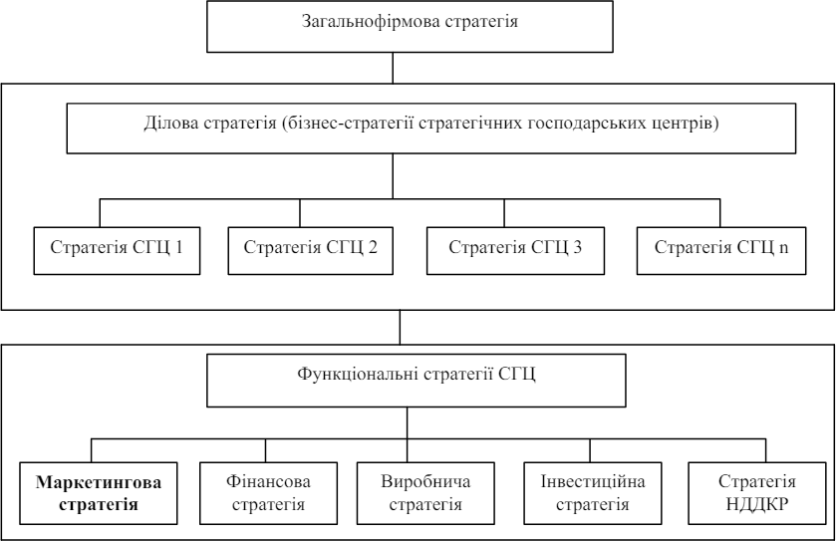
Рисунок 2.1 - Ієрархія стратегій підприємства [45]

Основні завдання маркетингової стратегії:
- Ефективне розміщення ресурсів для досягнення цільового ринку.
- Координація різних напрямів діяльності підприємства.
- Створення умов для успішного збуту продукції.
- Оцінка маркетингової діяльності та внесення необхідних коректив.
В сучасному динамічному ринковому середовищі успіх підприємств залежить від їхньої здатності чітко розуміти та задовольняти потреби своїх цільових аудиторій. Сегментація ринку - це потужний інструмент, який допомагає розділити

ринок на чітко окреслені сегменти, що ґрунтуються на спільних характеристиках та поведінці споживачів.
Переваги сегментації ринку:
- Фокусування зусиль: Сегментація дозволяє підприємствам зосередити свої маркетингові ресурси на найбільш перспективних сегментах, де їхні пропозиції мають найбільші шанси на успіх.
- Ефективна комунікація: Знання особливостей та потреб кожного сегмента дає можливість розробляти більш релевантні та персоналізовані маркетингові повідомлення, що резонують з цільовою аудиторією.
- Оптимізація продуктового портфеля: Сегментація допомагає визначити, які продукти або послуги найкраще відповідають потребам різних сегментів, дозволяючи підприємствам оптимізувати свій продуктовий портфель.
- Підвищення конкурентоспроможності: Завдяки чітко сфокусованій маркетинговій стратегії, що ґрунтується на сегментації, підприємства можуть ефективніше конкурувати з іншими гравцями на ринку.
Моделі конкурентних стратегій:
Після сегментації ринку підприємствам необхідно обрати конкурентну стратегію, яка допоможе їм досягти успіху в обраному сегменті. Три ключові стратегії, описані моделлю Портера, включають:
- Стратегія низьких витрат [47]:
  - Ця стратегія фокусується на мінімізації витрат виробництва та розповсюдження продукції, пропонуючи споживачам конкурентні ціни.
  - Досягнення низьких витрат може бути реалізовано за допомогою економії ресурсів, створення бюджетних моделей, монополізації на доступ до сировини, вдосконалення технологій та оптимізації управління.
- Стратегія диференціації [47]:
  - Ця стратегія полягає в тому, щоб виділити свою продукцію або послуги на тлі конкурентів, пропонуючи унікальну цінність для споживачів.

  - Диференціація може бути досягнута за рахунок високої якості, надійності, інноваційних технологій, комплексного сервісного обслуговування, чіткої ідентичності бренду та інших факторів.
- Стратегія концентрації [47]:
  - Ця стратегія передбачає фокусування на вузькому сегменті ринку з чітко визначеними потребами та пропонує їм спеціально розроблені продукти або послуги.
  - Концентрація може бути досягнута за допомогою конкурентних цін, унікальної торговельної пропозиції, репутації надійного постачальника або інших конкурентних переваг.
Вибір найефективнішої конкурентної стратегії залежить від множини факторів, таких як:
  - Розмір та динаміка ринку: великі ринки з високим рівнем конкуренції можуть сприяти стратегії диференціації, тоді як на менших ринках може бути виправданою стратегія концентрації.
  - Сильні та слабкі сторони підприємства: підприємства з низькими витратами можуть схилятися до стратегії низьких цін, тоді як ті, що мають сильні сторони в інноваціях або брендингу, можуть обирати стратегію диференціації.
  - Поведінка та очікування споживачів: якщо споживачі чутливі до ціни, стратегія низьких витрат може бути більш ефективною, тоді як ті, хто цінує якість або унікальні характеристики, можуть віддати перевагу стратегії диференціації.
На етапі розробки маркетингової стратегії, важливо провести глибокий аналіз можливостей та врахувати динаміку ринку. Визначення мети та передумов формування стратегії передбачає не лише чітке сформульовану мету та завдання, але й залучення творчої команди та визначення відповідального менеджера за процес формування. Важливо також встановити обмеження, щоб уникнути перебільшення витрат або порушення термінів. Дослідження ринкової ситуації передбачає аналіз як зовнішніх, так і внутрішніх джерел інформації. Це включає ідентифікацію цільового ринку, аналіз тенденцій попиту й пропозиції, а також

оцінку конкурентного середовища. SWOT-аналіз та інші методи допомагають визначити сильні та слабкі сторони підприємства, а також виявити можливості та загрози на ринку [49]. Це допомагає ідентифікувати проблеми та знайти шляхи досягнення довгострокових цілей (рис. 2.2).

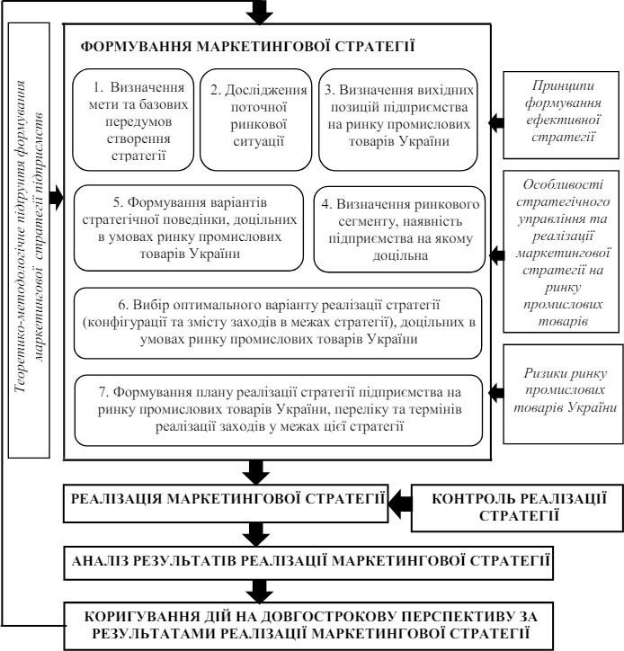
Рисунок 2.2 - Етапи розробки маркетингової стратегії для промислових підприємств
України [48]

Після формування маркетингової стратегії настає етап практичної реалізації, коли заплановані заходи перетворюються на конкретні дії. Цей процес включає в себе впровадження стратегічного маркетингового плану та використання

відповідного маркетингового комплексу. Контроль реалізації стратегії передбачає експертний та статистичний аналіз іміджу підприємства і його продукції, порівняння витрачених ресурсів із запланованими обсягами та визначення частки ринку на різних етапах впровадження стратегії [50]. Рекомендації та зауваження, що виникають з результатів контролю, мають бути враховані у коригуючих діях для покращення маркетингової стратегії. Аналіз результатів допомагає зробити висновки про правильність обраної стратегії та коректність поставлених цілей з огляду на умови діяльності підприємства, що в свою чергу формує основу для оновленої та більш ефективної маркетингової стратегії.

Визначення цілей та завдань дослідження

Проведення маркетингового дослідження підприємства ТОВ СП "НІБУЛОН" є доцільним для з'ясування ефективності поточних маркетингових стратегій та визначення можливостей для їх вдосконалення з метою підвищення конкурентоспроможності та збільшення прибутковості компанії. Дослідження дозволить ідентифікувати потреби та очікування цільової аудиторії, а також виявити нові можливості на ринку, що сприятиме успішному розвитку бізнесу.
Об’єктом дослідження є ринок експорту зерна.
Суб’єктами дослідження є клієнти ТОВ СП “НІБУЛОН”, конкуренти ТОВ СП “НІБУЛОН” та підприємства, що займаються суміжними сферами діяльності.
Предметом дослідження є аналіз поточної маркетингової діяльності та виявлення нових або модифікація існуючих напрямків діяльності для підвищення конкурентоспроможності та збільшення прибутковості компанії.
Границі дослідження:
- Час проведення дослідження - 90 днів, дослідження проводилось у 3 етапи у період березень-травень 2024 року;
- Територіальні межі дослідження - ринок України;
- Продуктова лінія - зернові культури та оброблені вироби із зернових культур.

Ціллю маркетингового дослідження є визначення напрямків розвитку компанії за допомогою оптимальної маркетингової стратегії.
Зважаючи на ціль маркетингового дослідження, наведемо деякі конкретні завдання, які варто поставити:
- Оцінка поточних маркетингових зусиль;
- Оцінка маркетингових зусиль конкурентів та їхня результативність;
- Аналіз споживчих вподобань на В2В ринку протягом останніх 3 років;
- Аналіз стратегії позиціонування, комунікації тощо для визначення оптимальної маркетингової стратегії.
За даними цілями дослідження зробимо таблицю пошукових питань (табл. 2.2) для подальшого розуміння об’єму дослідження.

Таблиця 2.2 - Пошукові питання для ТОП СП “НІБУЛОН”

№ з/п | Завдання досліджен ня | Пошукові питання | Джерело інформації |  | Тип даних | Метод комунікації | Дослідниць кі техніки | Що розкриває пошукове питання
№ з/п | Завдання досліджен ня | Пошукові питання | Тип | Суб’єкт
1. | Оцінка поточних маркетинг ових зусиль | Які канали маркетингу використовує компанія в даний момент? | Первинна, вторинна | Джерела компанії, такі як звіти про продажі, аналіз витрат, звіти про ефективніст ь рекламних кампаній тощо | Кількісний | Перелік використову ваних каналів маркетингу (соц.мережі, веб-сайт, email маркетинг, реклама тощо) | Аналіз веб- сайту, аналіз звітів про витрати, опитування клієнтів у Google- формах | Використо увані канали (соц.мере жі, реклама, email)
2. | Оцінка поточних маркетинг ових зусиль | Як ефективно використовуют ься ці канали для просування продуктів/посл уг? | Первинна | Внутрішні дані компанії: аналіз продажів, статистика відвідуванос ті веб-сайту, результати аналізу конверсії тощо. | Кількісний, якісний | Експертні оцінки, дані SEO-  оптимізації різних каналів зв’язку з клієнтом | Відстеженн я конверсій в Google Analytics та Google Ads, розрахунок вартості залучення клієнта (САС),  опитування клієнтів | Рівень конверсій, ROI,  вартість залучення клієнта

Продовження таблиці 2.2
3. |  | Яка область маркетингу потребує найбільшого покращення? | Первинна | Внутрішній аналіз компанії, можливо, проведений через SWOT-  аналіз або аудит маркетингов их зусиль. | Якісний | Відгуки клієнтів та експертів, оцінки ефективност і маркетингов их кампанії | Порівняльн ий аналіз, опитування клієнтів | Результати опитуванн я, аналіз процесу генеруван ня лідів, конверсії лідів у клієнтів, утримання клієнтів
4. | Оцінка маркетинг ових зусиль конкуренті в та їхня результати вність | Хто є основними конкурентами компанії? | Вторинна | Зовнішні джерела: аналітичні звіти, публікації, дослідження ринку, профілі компаній у ЗМІ тощо. | Якісний | Перелік основних конкурентів, частка ринку кожного конкурента, сильні та слабкі сторони кожного конкурента, маркетингов і стратегіїї кожного конкурента | Аналіз конкурентн ого ландшафту, порівняльн ий аналіз, проведення фокус-груп | Конкрунет и, сильні/сла бкі сторони, позиціону вання
5. |  | Яка маркетингова діяльність застосовують конкуренти? | Вторинна | Зовнішні джерела: аналіз рекламних кампаній, дослідження ринку, аналітичні звіти про конкурентів. | Якісний | Типи використову ваних маркетингов их каналів, позиціонува ння бренду кожного конкурента, цільова аудиторія кожного конкурента, маркетингов і кампанії кожного конкурента | Аналіз маркетинго вих кампаній, контент- аналіз, інтерв’ю з експертами | Канали, позиціону вання, канали маркетинг у, ціноутворе ння, цільова аудиторія

Продовження таблиці 2.2
6. |  | Які канали маркетингу використовуют ь конкуренти? | Вторинна | Зовнішні джерела: аналіз рекламних матеріалів, інформація з досліджень ринку та відомості про рекламні кампанії конкурентів. | Кількісний, якісний | Перелік використову ваних каналів маркетингу, розподіл бюджету на маркетинг по каналах, рівень залученості аудиторії в кожному каналі, оцінка експертів щодо використанн я маркетингов их каналів конкурентам и | Аналіз веб- сайтів, інструмент и моніторинг у соц.мереж, аналіз звітів про витрати | Використо вувані канали (соц.мере жі, реклама, email)
7. |  | Які результати досягають конкуренти за допомогою своїх маркетингових зусиль? | Вторинна | Зовнішні джерела: фінансові звіти, аналітичні дослідження  , публікації про ринкову долю та результати конкурентів. | Кількісний | Частка ринку кожного конкурента, рівень залученості аудиторії, вартість залучення клієнта | Аналіз звітів про фінансові результати, опитування клієнтів у Google- формах, аналіз онлайн- та офлайн- відгуків | Частка ринку, ROI,  задоволені сть клієнтів
8. | Аналіз споживчих вподобань на В2В ринку протягом останніх 3 років | Як змінилися споживчі вподобання на В2В ринку протягом останніх трьох років? | Первинна | Внутрішні дані компанії: результати опитувань клієнтів, аналіз замовлень та споживчих трендів. | Якісний | Звіти про дослідження ринку, статті та новини про В2В  маркетинг, оцінки експертів та лідерів думок | Аналіз вторинної інформації, інтерв’ю з експертами | Нові тенденції, фактори впливу, думки експерті

Продовження таблиці 2.2
9. |  | Які фактори впливають на зміну вподобань споживачів на цьому ринку? | Первинна і вторинна | Дослідженн я ринку, аналіз споживчої поведінки, опитування клієнтів, а також літературні джерела та експертні оцінки. | Якісний | Зміна технологій, економічні фактори, зміна демографічн их характерист ик, зміна конкурентно го ландшафту | Аналіз вторинних даних, опитування клієнтів в Google- формах, фокус- групи | Фактри впливу: економічні  ,  технологіч ні, демографі чні. Зміни в нормативн их вимогах
10. |  | Які продукти найбільш популярні серед споживачів на В2В ринку? | Первинна і вторинна | Внутрішні дані компанії щодо продажів, аналіз ринкових досліджень, публікації та звіти про ринок. | Кількісний, якісний | Обсяги продажів різних продуктів/по слуг, рівень задоволенос ті клієнтів, відгуки клієнтів, фокус- групи, звіти дослідження ринку | Звіти про дослідженн я ринку, аналіз продажів менеджерів з продажу онлайн та по телефону, опитування клієнтів | Попит на продукти на В2В ринку
11. | Аналіз стратегії позиціонув ання, комунікаці ї тощо для визначення оптимальн ої маркетинг ової стратегії | Яка стратегія позиціонування використовуєть ся компанією? | Первинна | Внутрішній аналіз компанії, можливо, проведений через аудит бренду або дослідження сприйняття бренду. | Якісний | Опис цільової аудиторії, перелік ключових конкурентни х переваг, позиціонува ння бренду, маркетингов і повідомленн я | Аналіз маркетинго вих комунікаці й, конкурентн ий аналіз | Як позиціонує себе компанія, цінності бренду
12. |  | Які цінності передаються цією стратегією позиціонування  ? | Первинна | Аналіз комунікацій них матеріалів, дослідження споживчої реакції та оцінка бренду. | Якісний | Аналіз маркетингов их повідомлень  ,  дослідження сприйняття бренду, опитування клієнтів, фокус-групи | Аналіз контенту, опитування клієнтів, аналіз поведінки клієнтів | Кращі практики, думки клієнтів/ек спертів

Дослідження для ТОВ СП "НІБУЛОН" охоплює чотири ключові аспекти маркетингової стратегії, які детально аналізуються для забезпечення компанії максимальної конкурентоспроможності та ефективності в умовах сучасного ринкового середовища.
Перше завдання полягає в оцінці поточних маркетингових зусиль компанії. Важливо дослідити, які конкретно канали маркетингу використовує ТОВ СП "НІБУЛОН" в даний момент. Це включає аналіз різноманітності каналів, таких як традиційні рекламні кампанії, участь у виставках і конференціях, цифровий маркетинг через соціальні мережі, веб-платформи та пошукову оптимізацію. Далі важливо визначити, наскільки ефективно кожен з цих каналів використовується для просування продуктів і послуг компанії, а також виявити потенційні слабкі місця, що потребують удосконалення.
Друге завдання передбачає глибокий аналіз маркетингових зусиль конкурентів та їх результативності. Це включає ідентифікацію основних конкурентів ТОВ СП "НІБУЛОН" у сфері вирощування та експорту зернових культур. Потрібно ретельно дослідити, які саме маркетингові стратегії використовуються конкурентами, які канали комунікації вони віддають перевагу (наприклад, традиційні просування через торгові мережі або спеціалізовані експортні компанії), і які результати вони досягають в контексті привертання клієнтів і збільшення свого обсягу на ринку.
Третє завдання передбачає аналіз споживчих вподобань на В2В ринку протягом останніх трьох років. Важливо виявити, які зміни відбулися в споживчих уподобаннях цільової аудиторії, що визначається як виробниками, так і експортерами зернових культур. Це включає аналіз тенденцій у виборі продуктів, переваги щодо якості і цінових аспектів, а також вплив змін на ринкову стратегію компанії.
Четверте завдання включає детальний аналіз стратегії позиціонування, комунікаційних стратегій та інших аспектів для визначення оптимальної маркетингової стратегії компанії. Важливо визначити, яка саме стратегія

позиціонування використовується ТОВ СП "НІБУЛОН" і які ключові цінності вона намагається передати своїм клієнтам. Аналіз комунікаційних стратегій допоможе зрозуміти, як ефективно компанія взаємодіє зі своєю аудиторією через різні канали і які можливості є для їхнього подальшого вдосконалення.
Виконання цих завдань надасть ТОВ СП "НІБУЛОН" глибоке розуміння їхньої поточної позиції на ринку та дозволить розробити ефективні стратегії для подальшого зростання і розвитку у секторі вирощування та експорту зернових.

Планування та організація збору даних для визначення напрямків розвитку маркетингової стратегії компанії

Розглянемо техніки збору інформації. Кожна з технік має свої особливості та переваги, що дозволяють зібрати дані, необхідні для розробки стратегій адаптації та розвитку компанії в умовах нестабільного ринку.
- Опитування – це метод збору первинної інформації від споживачів (цільової аудиторії) та потенційної цільової аудиторії (люди, що можуть знати про бренд, але не є клієнтами даного бренду). Зазвичай, опитування проводяться на вулиці, біля точок продажу або у форматі опитувальників.
ТОВ СП «НІБУЛОН» матиме два види опитувань для збору більшої кількості відповідей про діяльність підприємства, а саме:
- У офісі при зустрічах: це техніка, яка вимагає зустрічі з клієнтами. Дослідник може задавати їм питання, спостерігати за їхніми реакціями, відзначати мовні та немовні сигнали. Цей метод передбачає особисту зустріч з клієнтами в офісі або іншому зручному для них місці. Дослідник може задавати різноманітні питання, спостерігати за їх реакціями та реєструвати мовні та немовні сигнали. Такий підхід дозволяє поглиблено розглянути питання та отримати детальні відповіді, що можуть бути складні для отримання у письмовій формі.

- У Google-формах: ця техніка полягає у створенні онлайн-опитування за допомогою Google Forms або аналогічного інструменту. Ця техніка полягає у створенні онлайн-опитування за допомогою інструменту Google Forms або іншої відповідної платформи.
Клієнти та потенційні клієнти можуть відповідати на запитання анонімно, що може сприяти більш об'єктивним результатам, оскільки учасники можуть бути більш відкритими у своїх відповідях. Онлайн-опитування також зручні для тих, хто не може зустрітися особисто, та дозволяють збирати відповіді у зручний для учасників час. Клієнти можуть відповідати на запитання анонімно, що може дати більш об'єктивні результати.
- Фокус-групи - це маленька група людей (зазвичай 6-12), які збираютьсяразом для обговорення певної теми або продукту. Це може бути корисно для отримання глибокого розуміння точок зору різних груп клієнтів.
У випадку фокус-груп для ТОВ СП «НІБУЛОН» це буде дві фокус-групи по 8 чоловік, сумарно 16 респондентів. Кожна з фокус-груп будуть проводитись 20-30 хвилин і матимуть у собі перелік питань, що будуть гарантувати якісні та кількісні дані для компанії.
Підготовка до проведення фокус-груп включає кілька ключових етапів. Спочатку необхідно визначити цільову аудиторію, яка братиме участь у дослідженні. Для ТОВ СП «НІБУЛОН» це можуть бути постійні клієнти, партнери або співробітники компанії. Після цього здійснюється підбір учасників, з урахуванням їх відповідності цільовій аудиторії та здатності надати цінні інсайти. Далі розробляється сценарій обговорення, що включає перелік питань, які охоплюють основні аспекти діяльності компанії та ринкові умови. Питання повинні бути чіткими, зрозумілими та спрямованими на виявлення думок, ставлень та пропозицій учасників. Особлива увага приділяється забезпеченню різноманітності
питань, щоб отримати комплексне уявлення про ситуацію.
Кожна фокус-група триватиме від 20 до 30 хвилин, що є оптимальним часом для підтримання активності та залученості учасників. Модератор, який проводитиме фокус-групи, забезпечить створення комфортної та дружньої атмосфери, що сприяє відкритому обговоренню та висловлюванню думок.

Під час обговорення модератор буде ставити запитання з попередньо підготовленого переліку, але також враховуватиме динаміку дискусії та реагуватиме на спонтанні коментарі учасників. Це дозволить отримати більш глибокі та детальні інсайти. Важливо, щоб модератор уважно слухав учасників і записував їх відповіді для подальшого аналізу.
Після проведення фокус-груп, всі зібрані дані будуть систематизовані та проаналізовані. Записи обговорень будуть ретельно прослухані, а ключові моменти виділені та згруповані за темами. Аналіз отриманих даних допоможе виявити основні тенденції, думки та пропозиції учасників щодо діяльності ТОВ СП
«НІБУЛОН».
Кабінетні дослідження - ця техніка включає спостереження та аналіз внутрішньої діяльності певного процесу або групи людей, що відбувається в певному середовищі. Наприклад, дослідження робочих процесів у компанії або спостереження за споживачами в магазині. Кабінетні дослідження можуть бути використані для отримання конкретних даних щодо поведінки або проблем у конкретних ситуаціях.
Надалі проаналізуємо, скільки на кожен етап дослідження необхідно розрахувати часу. Так як кожен етап є містким, необхідно враховувати, що кожен етап дослідження, такі, як опитування та фокус-групи, будуть поділятись на маленькі підетапі, що і складе повну картину кількості днів, витрачених на збір даних.
Підготовчий етап включає підготовку до проведення дослідження, формування робочої групи, визначення ключових учасників, розподіл обов'язків та підготовку плану роботи. На цьому етапі визначається мета та завдання дослідження, розробляється інструментарій, включаючи створення опитувальників та підготовку сценаріїв для фокус-груп.
Етап збору даних починається з підготовки до проведення опитувань, включаючи визначення цільової аудиторії та підбір респондентів. Проведення опитувань включає розсилку анкет або проведення телефонних чи особистих опитувань та збір відповідей.

Після цього проводиться аналіз зібраних даних, включаючи обробку результатів опитувань та визначення основних тенденцій та висновків. Підготовка до проведення фокус-груп включає визначення цільової аудиторії, підбір учасників та організацію логістики. Проведення фокус-груп включає модерацію обговорень та запис результатів, після чого проводиться аналіз результатів, включаючи обробку та систематизацію зібраної інформації та визначення основних інсайтів та висновків.
Підсумковий етап включає підготовку звіту, включаючи зведення всіх результатів дослідження в єдиний звіт та підготовку презентаційних матеріалів. Після цього проводиться презентація результатів, включаючи проведення зустрічі для обговорення результатів та визначення подальших кроків та впровадження розроблених стратегій.
Загальний час, необхідний для проведення всього дослідження, охоплює всі підетапи збору та аналізу даних, розробку стратегій та підготовку звітності. Планування з урахуванням цих термінів дозволить провести якісне дослідження, що забезпечить надійну основу для прийняття стратегічних рішень.
Розглянемо графік проведення дослідження за даними пошуковими питаннями (табл. 2.3).

Таблиця 2.3 - Графік проведення дослідження

Етапи дослідження | Зміст етапу | Трудомісткість робіт (людино-дні)
1 | 2 | 3
1. Кабінетні дослідження | 1. Збір даних, пошук інформації в | 7
1. Кабінетні дослідження | Інтернеті та внутрішніх даних
1. Кабінетні дослідження | компанії.
1. Кабінетні дослідження | 2. Аналіз даних, систематиція | 3
1. Кабінетні дослідження | отриманих даних.
1. Кабінетні дослідження | 3. Аналіз результатів | 2
1. Кабінетні дослідження | 4. Підготовка звіту | 1

Продовження таблиці 2.3

1 | 2 | 3
Всього: |  | 13
2.1. Опитування клієнтів | 1. Підготовка до опитування. Розробка | 3
вживу | опитувальника, вибір місця та часу
 | 2. Проведення опитування, підготовка | 14
 | матеріалів, збір відповідей
 | 3. Аналіз результатів, обробка даних, | 3
 | аналіз відповідей
 | 4. Підготовка звіту | 1
2.2. Опитування клієнтів | 1. Підготовка до опитування. | 3
через Google-форми | Створення опитувальника в Google-
 | формах, налаштування форми,
 | поширення посилання.
 | 2. Збір відповідей | 7
 | 3. Аналіз результатів, експорт даних. | 2
 | 4. Підготовка звіту | 1
Всього: |  | 34
3. Фокус-групи | 1. Підбір учасників фокус-груп | 3
3. Фокус-групи | 2. Розробка плану фокус-групи | 2
3. Фокус-групи | 3. Обрання місця і часу, запрошення | 2
3. Фокус-групи | учасників, підготовка приміщення
3. Фокус-групи | 4. Проведення фокус-груп | 4
3. Фокус-групи | 5. Аналіз результатів, виділення | 3
3. Фокус-групи | ключових моментів
3. Фокус-групи | 6. Підготовка звіту | 1
Всього: |  | 15

Зважаючи на розклад проведення досліджень, де кабінетні дослідження займають 13 днів, опитування клієнтів у двох форматах - 34 дні, а фокус-групи - 15 днів, можна зробити наступні висновки:
- Планування ресурсів: необхідно забезпечити достатньо часу та ресурсів для кожного виду досліджень. Кабінетні дослідження займають менше часу порівняно з опитуваннями та фокус-групами, тому їх можна виконати швидше.
- Послідовність проведення: кабінетні дослідження можна планувати спочатку, оскільки вони зазвичай є більш прямими та швидкими за результатами. Потім слід провести опитування клієнтів у двох форматах та фокус-групи, оскільки вони дозволяють отримати більше глибинної інформації.

- Аналіз та інтерпретація результатів: після проведення кожного виду досліджень важливо витратити час на аналіз та інтерпретацію отриманих даних перед переходом до наступного етапу. Це допоможе зробити правильні висновки та прийняти обґрунтовані рішення.
- Підготовка результатів: після завершення всіх досліджень важливо відзвітувати про їхні результати зацікавленим сторонам, таким як команді проекту або керівництву компанії. Це допоможе забезпечити те, що отримана інформація буде використана для подальшого розвитку бізнесу або проекту.
Для організації опитування було розроблено опитувальник (Додаток Д), а для фокус-груп - сценарій проведення фокус-групи (Додаток Е). Така комбінація із фокус-груп і опитування дозволить отримати глибокі відповіді на питання, необхідні для подальшого аналізу і вирішення питань.

Висновки до Розділу 2.

Проведений аналіз маркетингових стратегій для ТОВ СП "НІБУЛОН" в період війни на території України виявив ключові аспекти, що критично впливають на стратегічне планування під час нестабільності та кризових умов. Оцінка включала розгляд різних методів збору та аналізу інформації, таких як кабінетні дослідження, фокус-групи, опитування вживу та онлайн, використання Google-форм.
Застосування цих методів дозволило отримати всебічний огляд думок, потреб і вподобань цільової аудиторії, що є критично важливим для формування та оптимізації маркетингової стратегії компанії. Комбінація різних підходів забезпечила комплексний погляд на ринок та динаміку змін у споживчих уподобаннях та поведінці споживачів в умовах конфлікту.
Особлива увага приділялася адаптації стратегій до змінюваних умов ринку, зокрема змінам в поставках, ціновій політиці, та споживчому попиті. Виявлені інсайти дозволили компанії ефективно адаптувати свої маркетингові стратегії, підсилюючи спроможність реагувати на виклики та зберігаючи конкурентоспроможність на ринку зернових культур.

РОЗДІЛ 3 РЕЗУЛЬТАТИ ДОСЛІДЖЕННЯ ТА АНАЛІЗ РЕЗУЛЬТАТІВ

Збір та аналіз даних

Збір та аналіз даних є ключовими етапами будь-якого дослідження, адже вони дозволяють отримати цінну інформацію, яка використовується для формулювання висновків та прийняття рішень. Аналіз буде відбуватись за вказаними в табл. 2.2 завданнями та пошуковими питаннями. Поділимо їх на тематичні блоки.
Блок 1. Оцінка поточних маркетингових зусиль.
  - Які канали маркетингу використовує компанія в даний момент?
За внутрішнім аналізом діяльності компанії, можна зробити висновок, що маркетингова стратегія компанії направлена на досягнення провідної позиції на ринку та збільшення довіри споживачів. Для цього проводиться ретельний аналіз попиту на товари або послуги як у міських, так і в регіональних ринкових сегментах. Оперативні дослідження ринку та прогнозування його розвитку здійснюються систематично та регулярно. Вони взаємопов’язані та координовані, щоб забезпечити комплексне розуміння потреб ринку. Це сприяє ефективній роботі, швидкій адаптації до змін та повному задоволенню потреб споживачів.
Ефективними каналами маркетингу можна назвати традиційні та цифрові канали маркетингу ТОВ СП “НІБУЛОН”, такі як:
Традиційні канали маркетингу:
- реклама на телебаченні та радіо;
- реклама в друкованиз ЗМІ;
- участь у виставках та ярмарках (міжнародних і вітчизняних);
- поштові розсилки та телемаркетинг. Цифрові канали маркетингу;
- веб-сайт, через який здійснюються всі співпраці з ТОВ СП “НІБУЛОН”;
- соціальні мережі (FaceBook, Instagram, Twitter);
- контент-маркетинг - статты, блоги та відео на своєму веб-сайті;

- реклама в Інтернеті (таргет та контекст).
Іншими каналами маркетингу можна назвати співпрацю зі ЗМІ та громадськими організації для підвищення власного іміджу та підтримки спільноти, спонсорство спортивних подій та культурних заходів, а також мерчендайзинг (одяг, канцелярські товари та сувеніри) для підвищення впізнаваності бренду та лояльності клієнтів.
При аналізі результатів опитувань було виявлено, що найбільш споживачі бачать таргетовану рекламу компанії, коли переглядають тематичні сайти,пов’язані із купівлею насіння, міліорацією або добривами для сажанців. Про це сказало трьох із шести учасників кожної фокус групи. Це свідчить про те, що таргетована реклама на тематичних сайтах спрацьовує правильно та показується самі тій аудиторії, на яку вона зорієнтована.
За опитуванням було отримано такі результати (рис. 3.1).

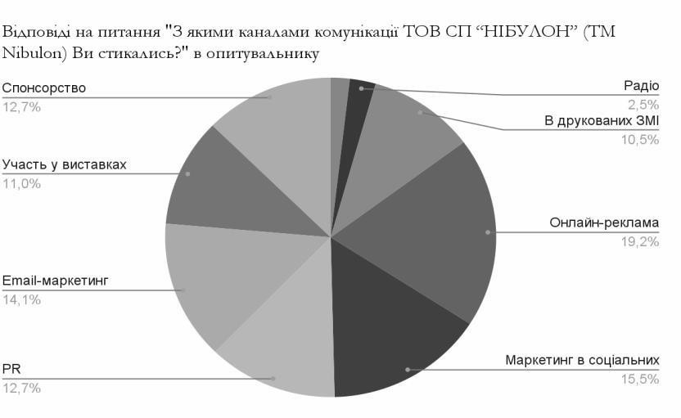
Рисунок 3.1 - Відповіді на питання “З якими каналами комунікації ТОВ СП “НІБУЛОН” (TM Nibulon) Ви стикались?” в опитувальнику

Можна побачити, що найбільше споживачам попадалась онлайн-реклама та маркетинг в соціальних мережах.
  - Як ефективно використовуються ці канали для просування продуктів/послуг?

ТОВ СП “НІБУЛОН” використовує таргетовану рекламу в Інтернеті, щоб охопити цільову аудиторію, яка зацікавлена в продукції та послугах компанії. Наприклад, компанія може розміщувати рекламу насіння на сайтах про садівництво та городництво, а рекламу добрив - на сайтах про сільське господарство. Також компанія використовує таргетовану рекламу в соціальних мережах, щоб охопити свою аудиторію на платформах, де вони проводять час.
Також компанія використовує контекстну рекламу, щоб показувати свої оголошення користувачам, які шукають інформацію, пов'язану з продукцією та послугами компанії. Наприклад, якщо хтось шукає "купити насіння онлайн", реклама ТОВ СП “НІБУЛОН” може з'явитися у результатах пошуку. Контекстна реклама може бути дуже ефективним способом залучення потенційних клієнтів, які вже зацікавлені в тому, що пропонує компанія.
НІБУЛОН активно використовує соціальні мережі для просування свого бренду, спілкування з клієнтами та генерування лідів. Компанія має сторінки в усіх основних соціальних мережах, таких як Facebook, Instagram, Twitter та YouTube. НІБУЛОН публікує цікавий та інформативний контент, який релевантний цільовій аудиторії. Про це свідчать результати опитування (рис. 3.2).
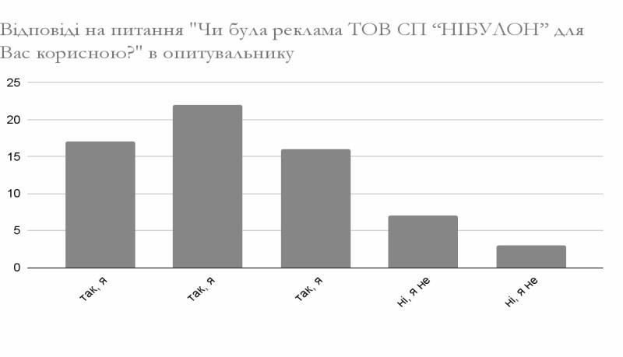
Рисунок 3.2 - Відповіді на питання “Чи була реклама ТОВ СП “НІБУЛОН” для Вас корисною?” в опитувальнику
Результати опитування:

- так, я бачив/бачила багато реклами, пов’язаними з необхідними мені послугами. Після цього я перейшов/перейшла за посиланням на сайт - 17 голосів
- так, я бачив/бачила деяку рекламу, пов’язану з необхідними мені послугами. Після цього я перейшов/перейшла за посиланням на сайт - 22 голоси
- так, я бачив/бачила деяку рекламу, пов’язану з необхідними мені послугами, але я не перейшов/перейшла за посиланням з особистих причин
- 16 голосів
- ні, я не бачив/бачила рекламу, пов’язану з необхідними мені послугами, реклама була поверхнева та мала виключно ознайомчий характер - 7 голосів
- ні, я не бачив/бачила рекламу ТОВ СП “НІБУЛОН” (ТМ Nibulon) - 3 голоси
  - Яка область маркетингу потребує найбільшого покращення?
За результатами аналізу соціальних мереж автором, було прийнято рішення про необхідність удосконалення соціальних мереж ТОВ СП “НІБУЛОН”, а саме FaceBook-профіля, так як більшість цільової аудиторії компанії знаходиться там. Наразі компанія має специфічний контент на сторінці, який або вказує на досягнення компанії (рис. 3.3), або показує своїх співробітників у тематичних дописах про День Вишиванки або ж новини про співпраці з клієнтами. Цільної картини контенту компанії не було виявлено.
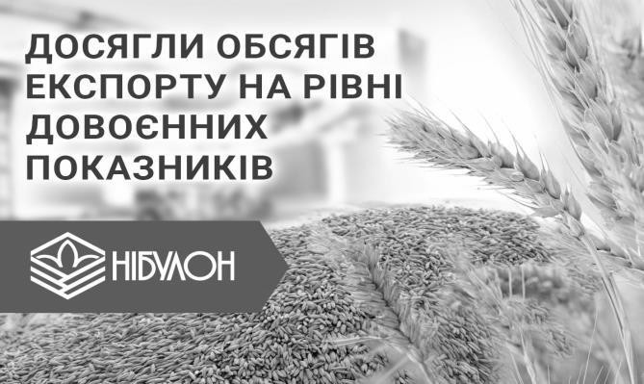
Рисунок 3.3 - Приклад контенту у FaceBook-профілі ТОВ СП “НІБУЛОН”

Також було помічено, що, якщо картинки в дописах не несуть достатньої інформативності, текст під ними насичений фактами і цифрами, що показує професіоналізм компанії. Але, враховуючи, що в еру TikTok мозок людини сприймає інформацію кліпово, тобто швидко, і не хоче перенапрягатись, клієнти компанії можуть просто не захотіти читати великий текст. Тож, було запропоновано змінити вектор інформаційних постів та зменшити тексти і основну інформацію разом із цифрами виділяти на картинках, щоб зацікавити читача.
Такі ж дописи, як тематичні дописи компанії, пропонується змінити, так як наразі це схоже більше на фотографії і відео, зняті на телефон із хорошою якістю камери.
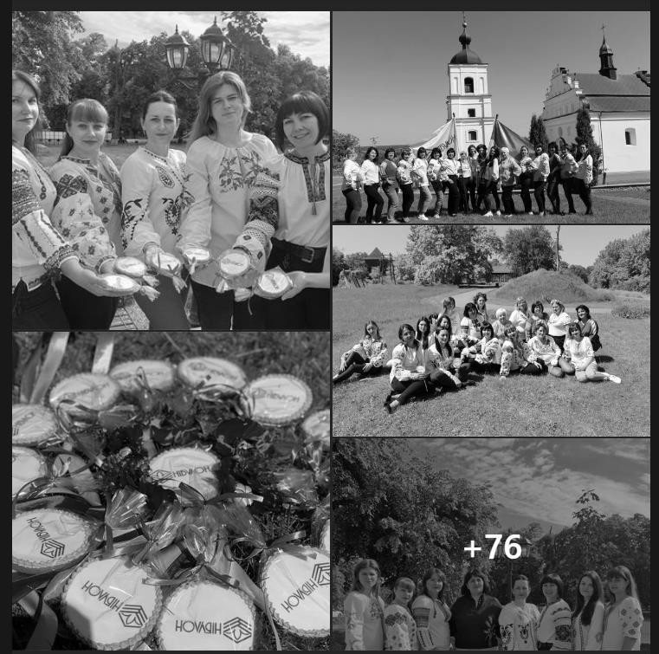
Рисунок 3.4 - Допис, приурочений Великодню, на сторінці компанії у FaceBook

Даний допис розбавляє інформаційні дописи на сторінці, але не виглядає як якісний. Для компанії рівня ТОВ СП «НІБУЛОН» є важливим показувати свою компанію як професійну навіть зі сторони контенту.
Блок 2. Оцінка маркетингових зусиль конкурентів та їхня результативність.
  - Хто є основними конкурентами компанії?
При аналізі інформації з мережі Інтернет було виявлено наступний список конкурентів, представлених на ринку України:

- Cargill [52];
- Glencore [53];
- ADM [54];
- Bunge [55];
- Kernel Holding [56];
- Agro-MTD [57];
- МХП [58].
Найбільш впізнаваними стали, як виявило опитування, такі торгові марки, як МХП, Kernel Holding, Cargill та COFCO (рис. 3.5).
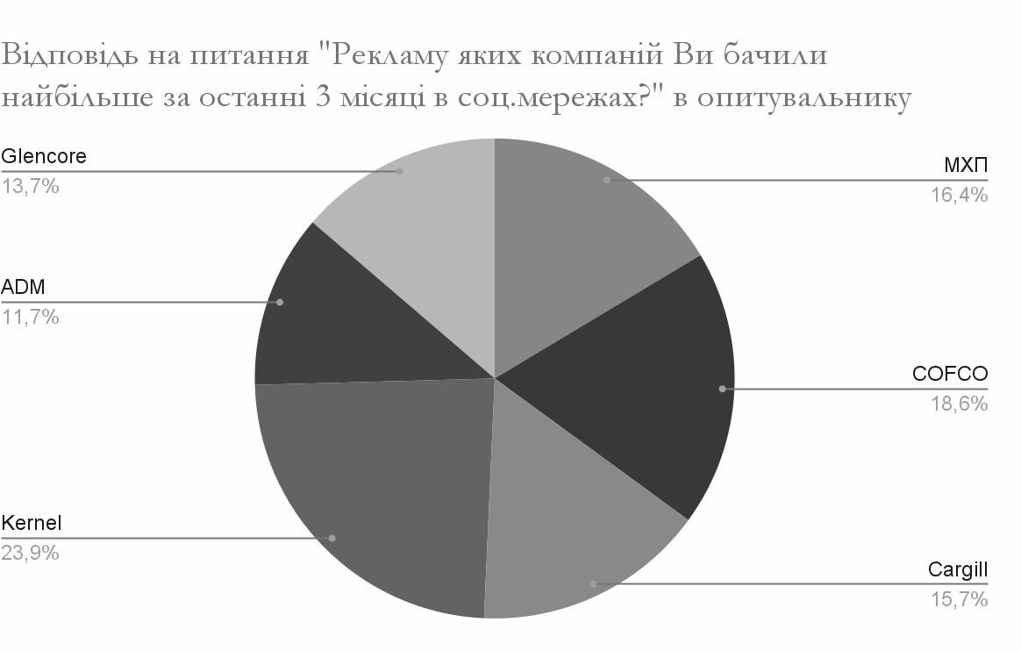
Рисунок 3.5 - Відповіді на питання “Рекламу яких компаній Ви бачили найбільше за останні 3 місяці в соц.мережах?” в опитувальнику

Стало зрозуміло, що найбільшим конкурентом стала компанія Kernel Holding.
На другому та третьому місцях - МХП та COFCO.
  - Які маркетингові стратегії застосовують конкуренти?
При аналізу вторинних джерел було виявлено, що Kernel Holding та МХП мають вертикальну інтеграцію.

Kernel Holding володіє елеваторами, переробними заводами та портами, що дає їм контроль над ланцюжком постачання та дозволяє пропонувати конкурентні ціни. Kernel Holding експортує свою продукцію більш ніж до 70 країн світу. Компанія інвестує в нові технології та розробки, щоб підвищити ефективність свого бізнесу.
МХП, у свою чергу, володіє птахофабриками, комбікормовими заводами та елеваторами, що дає їм контроль над ланцюжком постачання та дозволяє пропонувати конкурентні ціни. МХП є лідером на українському ринку курячого м'яса та яєць. МХП активно займається соціальними проектами та інвестує в розвиток місцевих громад.
COFCO - одна з найбільших агропромислових компаній світу, яка веде діяльність в більш ніж 160 країнах (рис. 3.6).
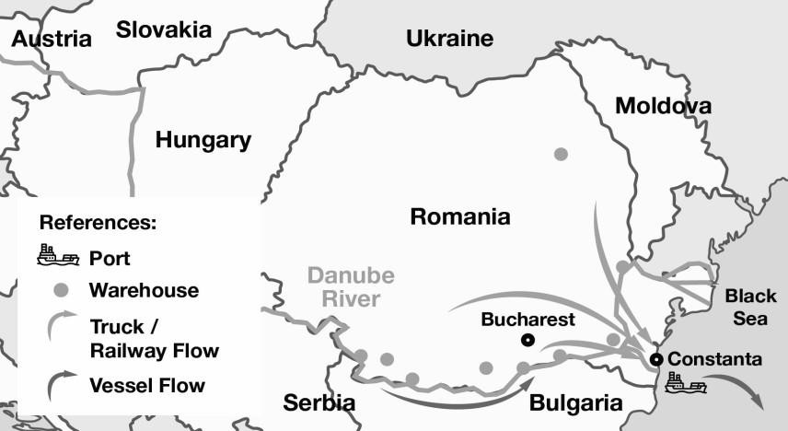
Рисунок 3.6 - Глобальна інтеграція компанії COFCO Джерело: [58]

COFCO веде діяльність в різних сферах агропромислового комплексу, таких як торгівля зерном, переробка олійних культур, виробництво цукру та м'яса. COFCO інвестує в нові технології та розробки, щоб підвищити ефективність свого бізнесу та розширити свої можливості.
  - Які канали маркетингу використовують конкуренти? Розглянемо маркетингові канали кожного конкурента.

Kernel Holding:
- реклама
Kernel Holding використовує різні види реклами, такі як телевізійна, радіо-, друкована та онлайн-реклама, щоб підвищити впізнаваність бренду та просувати свою продукцію (рис. 3.7, 3.8).
- спонсорство
Kernel Holding спонсорує спортивні події, культурні заходи та інші події, щоб підвищити впізнаваність бренду та підтримати місцеві громади.
- PR
Kernel Holding використовує PR-діяльність, щоб налагодити зв'язки з ЗМІ та створити позитивний імідж компанії.
- цифровий маркетинг
Kernel Holding використовує веб-сайт, соціальні мережі та інші онлайн- канали, щоб спілкуватися з клієнтами та просувати свою продукцію.

Рисунок 3.7 - Реклама Kernel Holding на телебаченні


Рисунок 3.8 - Реклама Kernel Holding в газеті
МХП:
- реклама
МХП використовує різні види реклами, такі як телевізійна, радіо-, друкована та онлайн-реклама, щоб підвищити впізнаваність бренду та просувати свою продукцію (рис. 3.9).
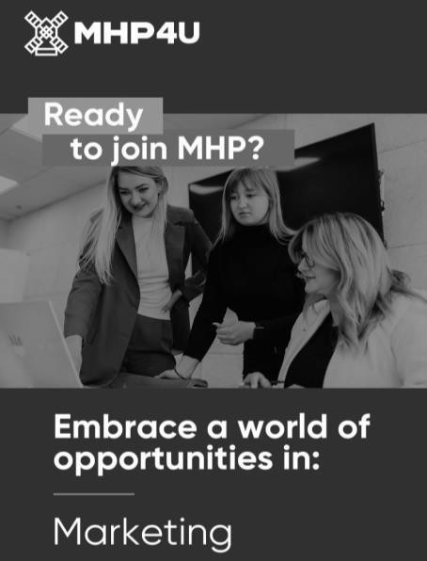
Рисунок 3.9 – Приклад контенту в соц.мережах компанії МХП [62]

- спонсорство
МХП спонсорує спортивні події, культурні заходи та інші події, щоб підвищити впізнаваність бренду та підтримати місцеві громади.
- PR
МХП використовує PR-діяльність, щоб налагодити зв'язки з ЗМІ та створити позитивний імідж компанії.
- цифровий маркетинг
МХП використовує веб-сайт, соціальні мережі та інші онлайн-канали, щоб спілкуватися з клієнтами та просувати свою продукцію.
COFCO:
- реклама
COFCO використовує різні види реклами, такі як телевізійна, радіо-,друкована та онлайн-реклама, щоб підвищити впізнаваність бренду та просувати свою продукцію (рис. 3.10).
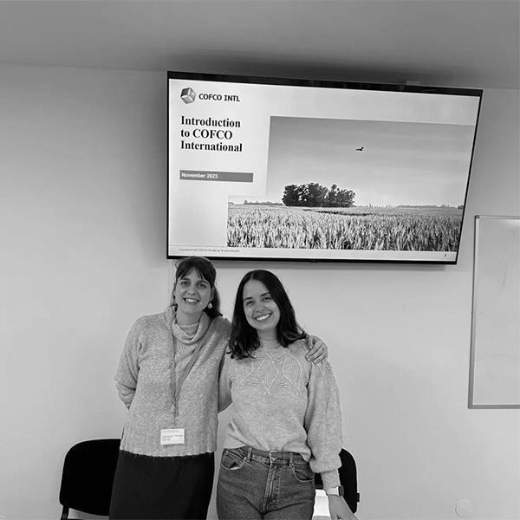
Рисунок 3.10 - Реклама COFCO в університеті Instituto Superior de Tecnologias Avancadas
do Porto Джерело: [63]

- спонсорство
COFCO спонсорує спортивні події, культурні заходи та інші події, щоб підвищити впізнаваність бренду та підтримати місцеві громади.
- PR
COFCO використовує PR-діяльність, щоб налагодити зв'язки з ЗМІ та створити позитивний імідж компанії.
- Цифровий маркетинг
COFCO використовує веб-сайт, соціальні мережі та інші онлайн-канали, щоб спілкуватися з клієнтами та просувати свою продукцію.
  - Які результати досягають конкуренти за допомогою своїх маркетингових зусиль?
Kernel Holding
    - Збільшення частки ринку: Kernel Holding є одним з лідерів на українському ринку зернових та олійних культур.
    - Підвищення впізнаваності бренду: Kernel Holding - один з найвідоміших агропромислових брендів в Україні.
    - Збільшення експорту: Kernel Holding експортує свою продукцію більш ніж до 70 країн світу.
    - Збільшення прибутку: Kernel Holding є прибутковою компанією з високими темпами зростання.
МХП:
    - Лідерство на ринку: МХП є лідером на українському ринку курячого м'яса та яєць.
    - Сильний бренд: МХП - один з найвідоміших брендів харчових продуктів в Україні.
    - Висока лояльність клієнтів: МХП має високу лояльність клієнтів завдяки своїй високоякісній продукції та зручному сервісу.
    - Збільшення прибутку: МХП є прибутковою компанією з високими темпами зростання.

COFCO:
    - Глобальне лідерство: COFCO - одна з найбільших агропромисловихкомпаній світу.
    - Диверсифікація: COFCO веде діяльність в різних сферах агропромислового комплексу, що дозволяє їй диверсифікувати ризики та отримувати прибуток від різних джерел.
    - Інновації: COFCO є лідером в галузі інновацій, що дозволяє їй пропонувати своїм клієнтам нові продукти та послуги.
    - Збільшення прибутку: COFCO є прибутковою компанією з високими темпами зростання.
При аналізі онлайн-присутності конкурентів ТОВ СП “НІБУЛОН” було проаналізовано дані із сайту SimilarWeb, де показано такі дані, як покази сайтів у період з лютого до квітня 2024 року (рис. 3.11), заходи на сайт (рис. 3.12), географію заходів на сайт (рис. 3.13), а також маркетингові охоплення сайтів (3.14).
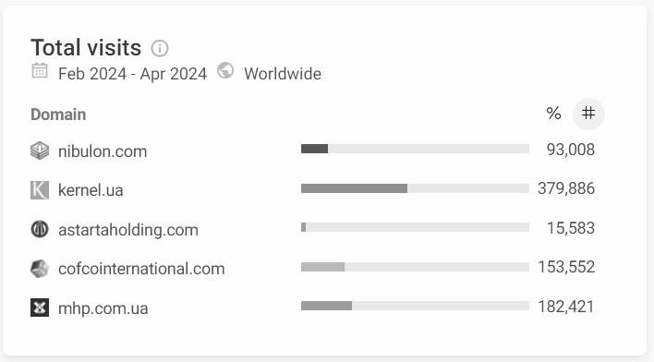
Рисунок 3.11 - Покази сайтів конкурентів ТОВ СП “НІБУЛОН” та ТОВ СП “НІБУЛОН” Джерело: [66]
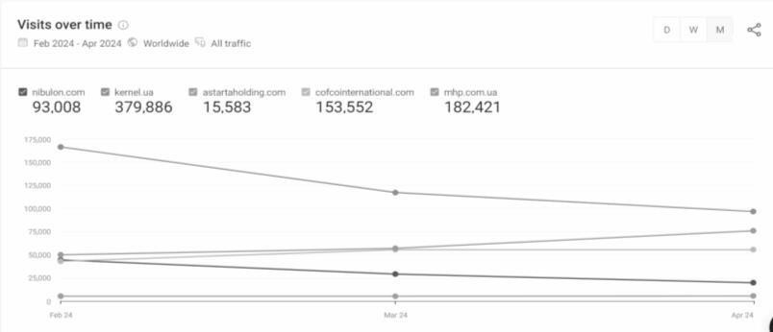
Рисунок 3.12 - Заходи на сайти конкурентів ТОВ СП “НІБУЛОН” та ТОВ СП “НІБУЛОН” Джерело: [66]

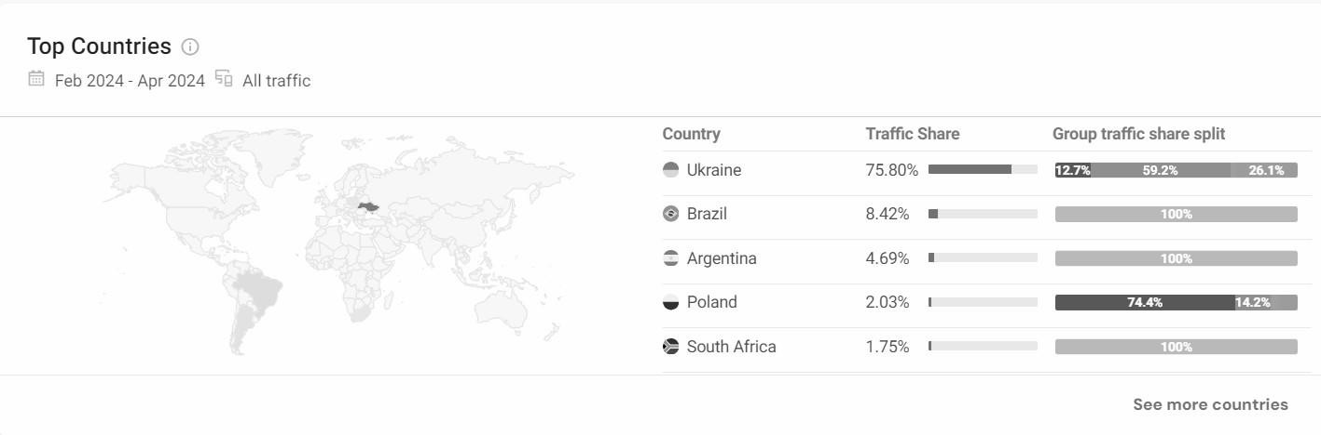
Рисунок 3.13 - Географія трафіку на сайтах конкурентів ТОВ СП “НІБУЛОН” та ТОВ СП
“НІБУЛОН”
Джерело: [66]

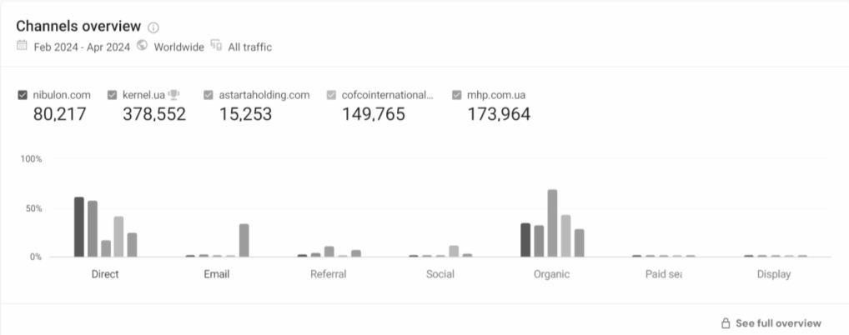
Рисунок 3.14 - Огляд маркетингових каналів трафіку на сайтах конкурентів ТОВ СП “НІБУЛОН” та ТОВ СП “НІБУЛОН
Джерело: [66]

Блок 3. Аналіз споживчих вподобань на В2В ринку протягом останніх 3 років.
  - Як змінилися споживчі вподобання на В2В ринку протягом останніх трьох років?
У розрізі товарних груп Україна продовжує залишатися провідним постачальником органічних зернових культур (окрім пшениці та рису) на ринки ЄС. Крім цього, вона підтверджує своє друге місце серед постачальників фруктів (за виключенням цитрусових та тропічних), а також соєвих бобів. Також слід відзначити, що Україна посідає третє місце у рейтингу постачальників олійних культур та макухи до країн Європейського Союзу.

За попередніми оцінками на 2022 рік, українські експортери, незважаючи на війну, значно збільшили обсяги продажу органічних продуктів до країн Євросоюзу та Швейцарії, піднявши їх майже на 15%, до 226 тис. тонн. Результати моніторингу в Україні також свідчать, що близько 78% з 412 компаній, сертифікованих за стандартами органічного виробництва, продовжили свою діяльність [64].
Проте, з 20 міжнародних акредитованих органів сертифікації, які входять до офіційного переліку, затвердженого Комісією ЄС, лише 7 продовжували активно діяти в Україні до кінця 2022 року.
На основі наданих даних можна зробити висновок, що Україна є провідним постачальником органічних зернових культур на ринки Європейського Союзу. Це означає, що українські компанії активно експортують зернові культури до країн ЄС, зберігаючи своє лідерство в цьому секторі.
З огляду на збільшення обсягів продажу органічних продуктів до країн ЄС, можна припустити, що на В2В ринку зернових культур відбуваються активні торгівельні операції між українськими постачальниками і європейськими покупцями.
Значне збільшення обсягів продажу органічних продуктів свідчить про підвищений інтерес до органічної продукції серед європейських покупців. Це може створювати нові можливості для українських постачальників на В2В ринку зернових культур, оскільки попит на органічні продукти продовжує зростати.
З урахуванням того, що лише 7 з 20 міжнародних акредитованих органів сертифікації продовжували активно діяти в Україні до кінця 2022 року, можна вважати, що сертифікація органічної продукції залишається важливим питанням на В2В ринку зернових культур. Це означає, що українським компаніям необхідно забезпечувати відповідні сертифікати, щоб відповідати вимогам європейських покупців і продовжувати успішно експортувати свою продукцію на цей ринок.
  - Які фактори впливають на зміну вподобань споживачів на цьому ринку?

На В2В ринку зернових культур фактори, що впливають на зміну вподобань споживачів, складніші, оскільки вони частково залежать від потреби виробників продуктів та посередників.
Виробники та посередники можуть вибирати зернові культури, які відповідають вимогам якості та безпеки. За даними "International Journal of Business and Management", якість продукту є одним із ключових факторів впливу на вибір споживачів у B2B сегменті [65]. Виробники та посередники ґрунтують свої рішення на основі таких характеристик, як:
    - Чистота: зернові культури повинні бути вільні від сторонніх домішок, шкідників, захворювань та інших забруднень, які можуть негативно вплинути на їх якість та безпеку.
    - Врожайність: висока врожайність зернових культур гарантує більшу рентабельність для виробників та переробників.
    - Смакові та органолептичні характеристики: зернові культури повинні мати відповідні смакові, візуальні та текстурні характеристики, які відповідають очікуванням кінцевих споживачів.
    - Харчова цінність: зернові культури повинні містити необхідні поживні речовини, такі як білки, вуглеводи, жири, вітаміни та мінерали.
    - Функціональні властивості: деякі зернові культури мають унікальні функціональні властивості, які роблять їх придатними для використання у виробництві певних продуктів харчування, наприклад, хліба, макаронних виробів або пива.
Виробники та посередники відіграють важливу роль у забезпеченні якості та безпеки зернових культур:
    - Виробники відповідають за вирощування зернових культур з дотриманням належних сільськогосподарських практик, включаючи використання якісного насіння, добрив та пестицидів, а також за дотримання санітарних норм під час збирання та зберігання врожаю.

    - Посередники забезпечують логістику, зберігання та переробку зернових культур, дотримуючись суворих стандартів якості та безпеки. Це включає такі заходи, як сортування, очищення, сушіння та фумігація.
Аналіз анонімного опитувальника дав наступні результати (рис. 3.15):

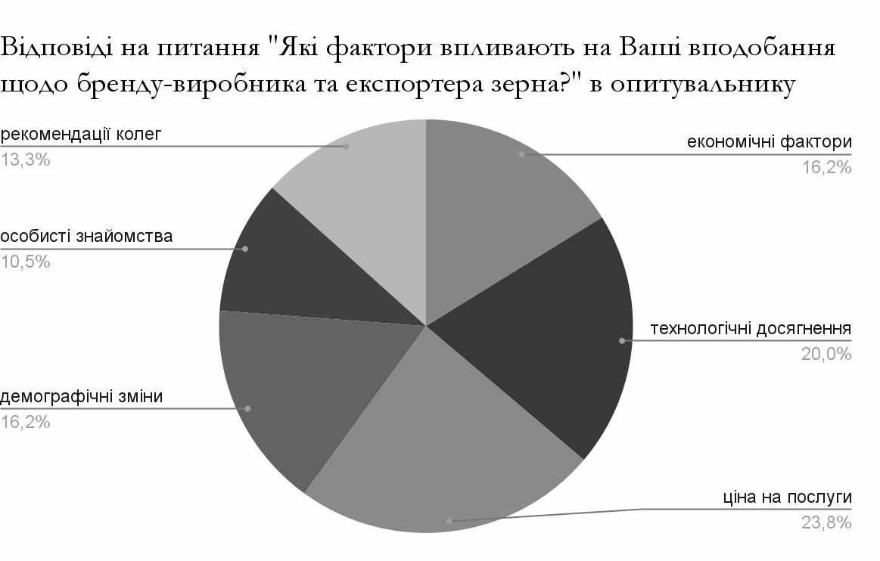
Рисунок 3.15 - Відповіді на питання “Які фактори впливають на Ваші вподобання щодо бренду-виробника та експортера зерна?” в опитувальнику

Під час фокус-груп, клієнти В2В ринку називали фактори, що можна було б систематизувати в блоки:
- Економічні фактори:
- Стабільність цін;
- Умови оплати;
- Фінансова стійкість.
- Технологічні досягнення компанії:
- Інноваційні технології;
- Ефективність логістики;
- Демографічні зміни:
- Зростання світового населення;
- Зміна дієтичних потреб;
- Зміна клімату.

- Особисті знайомства:
- Відносини з представниками бренду;
- Репутація бренду.
- Рекомендації колег:
- Відгуки інших клієнтів;
- Рекомендації експертів.
  - Які продукти/послуги найбільш популярні серед споживачів на В2В ринку?
На В2В ринку зернових культур найбільш популярними продуктами та послугами серед споживачів можуть бути:
- Зернові культури великими партіями: споживачі, такі як хлібопекарні, круп'яні заводи та інші харчові виробники, можуть шукати великі партії зернових культур, таких як пшениця, кукурудза, ячмінь тощо, для виробництва своїх продуктів.
- Органічні зернові культури: за даними "Organic Trade Association", органічні продукти стають все популярнішими серед споживачів. Тому, органічні зернові культури можуть мати великий попит на В2В ринку серед виробників органічних продуктів.
- Зернові культури з високим вмістом білка: зернові культури з високим вмістом білка, такі як соя та горох, можуть бути популярними серед виробників рослинних білкових продуктів та кормів для тварин.
- Олійні культури: олійні культури, такі як соняшник, соя та рапс, можуть бути великими продуктами на В2В ринку для виробників рослинних олій та жирів.
- Послуги логістики та постачання: послуги логістики, такі як перевезення, зберігання та дистрибуція зернових культур, можуть також бути важливими для споживачів на В2В ринку, особливо для тих, хто має потребу в поставках на велику відстань.

Блок 4. Аналіз стратегії позиціонування, комунікації тощо для визначення оптимальної маркетингової стратегії.
  - Яка стратегія позиціонування використовується компанією?
Успішне ведення бізнесу тісно пов'язане з добробутом спільнот, де підприємства функціонують. Тому соціальна відповідальність бізнесу стає важливою не лише для забезпечення власних потреб у виживанні, безпеці та фінансовій стійкості, а й для покращення репутації, розвитку корпоративного іміджу та створення корпоративної ідентичності. Сприяючи соціальним проектам на регіональному рівні, підприємство може підтримати і покращити економічний потенціал спільноти, де воно діє.
Ефективна соціальна відповідальність бізнесу ґрунтується на узгодженні зі стратегічними пріоритетами підприємства та включає такі аспекти:
- Залучення працівників до сталого економічного розвитку підприємства.
- Підвищення екоефективності та екологічної свідомості.
- Підтримка соціальних програм на державному рівні.
- Дотримання принципів ділової етики та культури організації.
- Впровадження досвіду соціально відповідального бізнесу в регіональному та національному контексті.
- Реалізація принципів соціальної відповідальності, відповідно до кращих практик національного та світового рівнів.
Забезпечення якості виробництва харчових продуктів.
На сьогоднішній день, найбільшу увагу до впровадження практик соціально відповідального бізнесу в Україні приділяють великі аграрні компанії та агрохолдинги, такі як ТОВ "Нібулон". Вони активно залучаються до державних та регіональних програм соціально-економічного розвитку, сприяють збереженню культурної спадщини, розвитку інфраструктури та підтримці місцевих громад.
  - Які цінності передаються цією стратегією позиціонування?

Ця стратегія позиціонування передає низку цінностей, які відображають соціальну відповідальність бізнесу та спрямовані на створення позитивного впливу на спільноту та навколишнє середовище. Деякі з цих цінностей включають:
- Сталість: підприємство демонструє свою готовність брати на себе відповідальність за свої дії та вплив на соціальне та екологічне середовище.
- Соціальна відповідальність: Підприємство віддає перевагу соціальним та екологічним питанням, включаючи підтримку місцевих громад, збереження культурної спадщини та покращення якості життя населення.
- Економічна стабільність: шляхом інвестування у соціальні проекти та підтримку розвитку місцевих громад, підприємство сприяє стабільності та економічному зростанню регіону, що може мати позитивний вплив на його бізнес- середовище.
- Екологічна відповідальність: підприємство звертає увагу на екологічні аспекти своєї діяльності та працює над зменшенням негативного впливу на навколишнє середовище.
- Співпраця та взаємодія: підприємство активно співпрацює з місцевими громадами, державними та регіональними установами, надаючи підтримку та розвиваючи партнерські стосунки.
Ці цінності сприяють не лише створенню позитивного іміджу підприємства, а й сприяють реальному впливу на покращення якості життя та розвиток регіону, де воно діє.

Пропозиції щодо удосконалення маркетингової діяльності підприємства

Для вдосконалення маркетингової стратегії ТОВ СП "НІБУЛОН" пропонується кілька комплексних заходів, спрямованих на підвищення зацікавленості різних клієнтів, оптимізацію контенту у соціальних мережах та розширення маркетингових активностей.

Перше, що необхідно зробити, це розробити нову концепцію реклами, орієнтовану як на В2В, так і на В2С ринки. Це включає використання таргетованої реклами в Інтернеті за допомогою платформ, таких як Google Ads і соціальні мережі (Facebook, Instagram, LinkedIn). Наприклад, для В2В можна орієнтуватися на аграрні компанії та логістичні фірми, пропонуючи рішення для оптимізації їх бізнес-процесів, тоді як для В2С - на фермерів і роздрібних покупців, демонструючи процес вирощування та збору врожаю. Також слід використовувати фізичну рекламу, розміщуючи банери у стратегічних місцях, таких як основні транспортні вузли та агропромислові виставки. Важливо зберегти баланс між рекламою для В2В і В2С ринків, щоб не створювати враження, що продукція орієнтована лише на великі компанії, що може відлякати роздрібних клієнтів.
Далі необхідно оптимізувати контент у соціальних мережах, переосмисливши позиціонування через контент для донесення правильних меседжів до аудиторії. Для В2В ринку слід публікувати кейси успіху, показуючи, як співпраця з "НІБУЛОН" допомогла іншим аграрним компаніям покращити їх бізнес, а для В2С ринку - поради та рекомендації для фермерів та роздрібних покупців щодо вибору та використання продукції компанії. Включення email-маркетингу та маркетингових комунікацій у стратегію, таких як регулярні інформаційні розсилки про новинки продукції, спеціальні пропозиції та новини компанії, також є важливим кроком.
Для вдосконалення маркетингової стратегії ТОВ СП "НІБУЛОН" пропонується кілька комплексних заходів, спрямованих на підвищення зацікавленості різних клієнтів, оптимізацію контенту у соціальних мережах та розширення маркетингових активностей. Перше, що необхідно зробити, це розробити нову концепцію реклами, орієнтовану як на В2В, так і на В2С ринки. Це включає використання таргетованої реклами в Інтернеті за допомогою платформ, таких як Google Ads і соціальні мережі (Facebook, Instagram, LinkedIn). Наприклад, для В2В можна орієнтуватися на аграрні компанії та логістичні фірми, пропонуючи рішення для оптимізації їх бізнес-процесів, тоді як для В2С – на фермерів і

роздрібних покупців, демонструючи процес вирощування та збору врожаю. Також слід використовувати фізичну рекламу, розміщуючи банери у стратегічних місцях, таких як основні транспортні вузли та агропромислові виставки. Важливо зберегти баланс між рекламою для В2В і В2С ринків, щоб не створювати враження, що продукція орієнтована лише на великі компанії, що може відлякати роздрібних клієнтів.
Далі необхідно оптимізувати контент у соціальних мережах, переосмисливши позиціонування через контент для донесення правильних меседжів до аудиторії. Для В2В ринку слід публікувати кейси успіху, показуючи, як співпраця з "НІБУЛОН" допомогла іншим аграрним компаніям покращити їх бізнес, а для В2С ринку – поради та рекомендації для фермерів та роздрібних покупців щодо вибору та використання продукції компанії. Включення email-маркетингу та маркетингових комунікацій у стратегію, таких як регулярні інформаційні розсилки про новинки продукції, спеціальні пропозиції та новини компанії, також є важливим кроком.
Маркетингові активності необхідно розширити, співпрацюючи з технічними університетами, організовуючи спільні дослідження та розробки нових видів продукції. Проведення семінарів, конференцій та воркшопів для студентів і викладачів допоможе залучити молодих фахівців та зміцнити бренд серед наукової спільноти. Участь у виставках, таких як "АгроВесна" або "ІнтерАГРО", дозволить презентувати нові продукти та послуги компанії, залучаючи нових клієнтів та зміцнюючи відносини з існуючими партнерами. Підтримка благодійних заходів для Збройних Сил України (ЗСУ) також сприятиме зміцненню репутації компанії. Використання цифрового маркетингу дозволяє створювати цільову рекламу та контент, який привертає увагу цільової аудиторії. Публікація високоякісного контенту, включаючи відгуки клієнтів, кейси успіху та інші матеріали, що демонструють експертизу компанії, допоможе підвищити довіру споживачів до бренду та переконати їх у важливості придбання послуг. Оптимізація веб-сайту та

лендінгів, забезпечуючи зручну навігацію та використання ефективних закликів до дії, підвищить конверсію.
Інноваційні підходи також мають велике значення. Використання штучного інтелекту для персоналізації маркетингових комунікацій, автоматичного створення рекомендацій для клієнтів на основі їхніх попередніх покупок або переглядів на веб-сайті підвищить ефективність комунікацій. Розвиток зеленої стратегії, включаючи використання екологічно чистих матеріалів і технологій, допоможе залучити екологічно свідомих споживачів.
Додатково, розробка програми лояльності для постійних клієнтів, наприклад, накопичувальні знижки, ексклюзивні пропозиції та бонусні програми, стимулюватимуть повторні покупки. Забезпечення зручного та оперативного зв'язку з клієнтами через чат з менеджерами у месенджерах Viber та Telegram підвищить їхню задоволеність і лояльність.
Всі ці заходи спрямовані на максимізацію потенціалу розвитку та зростання ТОВ СП "НІБУЛОН", забезпечуючи компанії конкурентні переваги та стабільну позицію на ринку. Використання таргетованої реклами, оптимізація контенту, розширення маркетингових активностей, впровадження інноваційних технологій та екологічних ініціатив сприятимуть підвищенню зацікавленості різних груп клієнтів, зміцненню бренду та збільшенню прибутковості компанії.
Маркетингові активності необхідно розширити, співпрацюючи з технічними університетами, організовуючи спільні дослідження та розробки нових видів продукції. Проведення семінарів, конференцій та воркшопів для студентів і викладачів допоможе залучити молодих фахівців та зміцнити бренд серед наукової спільноти. Участь у виставках, таких як "АгроВесна" або "ІнтерАГРО", дозволить презентувати нові продукти та послуги компанії, залучаючи нових клієнтів та зміцнюючи відносини з існуючими партнерами. Підтримка благодійних заходів для Збройних Сил України (ЗСУ) також сприятиме зміцненню репутації компанії.
Для вдосконалення маркетингової стратегії ТОВ СП "НІБУЛОН" пропонується кілька конкретних заходів, спрямованих на розширення

маркетингових активностей, підвищення зацікавленості клієнтів та зміцнення бренду. Перш за все, необхідно розробити нову концепцію реклами, орієнтовану як на В2В, так і на В2С ринки. Це включає використання таргетованої реклами в Інтернеті за допомогою платформ, таких як Google Ads і соціальні мережі (Facebook, Instagram, LinkedIn). Наприклад, для В2В можна орієнтуватися на аграрні компанії та логістичні фірми, пропонуючи рішення для оптимізації їх бізнес-процесів, тоді як для В2С – на фермерів і роздрібних покупців, демонструючи процес вирощування та збору врожаю. Також слід використовувати фізичну рекламу, розміщуючи банери у стратегічних місцях, таких як основні транспортні вузли та агропромислові виставки. Важливо зберегти баланс між рекламою для В2В і В2С ринків, щоб не створювати враження, що продукція орієнтована лише на великі компанії, що може відлякати роздрібних клієнтів.
Далі необхідно оптимізувати контент у соціальних мережах, переосмисливши позиціонування через контент для донесення правильних меседжів до аудиторії. Для В2В ринку слід публікувати кейси успіху, показуючи, як співпраця з "НІБУЛОН" допомогла іншим аграрним компаніям покращити їх бізнес, а для В2С ринку – поради та рекомендації для фермерів та роздрібних покупців щодо вибору та використання продукції компанії. Включення email-маркетингу та маркетингових комунікацій у стратегію, таких як регулярні інформаційні розсилки про новинки продукції, спеціальні пропозиції та новини компанії, також є важливим кроком.
Маркетингові активності необхідно розширити, співпрацюючи з технічними університетами, організовуючи спільні дослідження та розробки нових видів продукції. Проведення семінарів, конференцій та воркшопів для студентів і викладачів допоможе залучити молодих фахівців та зміцнити бренд серед наукової спільноти. Наприклад, можна співпрацювати з Київським національним університетом біоресурсів і природокористування України у сфері розробки нових сортів зернових культур, адаптованих до кліматичних умов України, або залучати студентів до дослідницьких програм, що дозволить інтегрувати нові ідеї та

технології у виробництво. Регулярні семінари для студентів аграрних і технічних університетів, де спеціалісти "НІБУЛОН" розповідатимуть про сучасні технології у сільському господарстві, логістиці та управлінні агробізнесом, також є важливим елементом.
Активна участь у великих агропромислових виставках, таких як "АгроВесна" у Києві та "ІнтерАГРО", дозволить презентувати нові продукти та послуги компанії, залучаючи нових клієнтів та зміцнюючи відносини з існуючими партнерами. На цих заходах слід презентувати нові продукти компанії, інноваційні логістичні рішення та досягнення у сфері експортної діяльності. Організація власного стенду з інтерактивними елементами, де відвідувачі можуть ознайомитися з продукцією, технологіями вирощування та обробки зернових, а також поспілкуватися з експертами компанії, допоможе залучити більше уваги. Проведення спеціалізованих семінарів і презентацій під час виставок для потенційних В2В клієнтів, де розповідатиметься про вигоди співпраці з "НІБУЛОН", успішні кейси та умови партнерства, а також запрошення існуючих клієнтів і партнерів на закриті заходи, де обговорюватимуться плани розвитку, нові проекти та можливості для розширення співпраці, сприятиме зміцненню взаємин.
Підтримка благодійних заходів для Збройних Сил України (ЗСУ) також сприятиме зміцненню репутації компанії. Запуск програм підтримки для ЗСУ, наприклад, регулярні пожертви частини прибутку від продажів на підтримку армії або забезпечення продовольством військових частин, є важливим кроком. Проведення благодійних заходів, таких як аукціони, марафони та концерти, кошти від яких спрямовуватимуться на підтримку ЗСУ, а також співпраця з національними та міжнародними благодійними організаціями для реалізації програм допомоги військовим і їхнім родинам, розробка спільних проектів з організаціями, що спеціалізуються на реабілітації та підтримці ветеранів, сприяння їхньому поверненню до мирного життя та залученню до роботи в аграрному секторі, допоможе підвищити громадську довіру до компанії.

Використання цифрового маркетингу дозволяє створювати цільову рекламу та контент, який привертає увагу цільової аудиторії. Регулярні розсилки про новинки продукції, спеціальні пропозиції та новини компанії, використання вебінарів, онлайн-конференцій та чатів для взаємодії з клієнтами, а також публікація відгуків клієнтів, кейсів успіху та інших матеріалів, що демонструють експертизу компанії, допоможуть підвищити довіру споживачів до бренду та переконати їх у важливості придбання послуг. Оптимізація веб-сайту та лендінгів, забезпечуючи зручну навігацію та використання ефективних закликів до дії, підвищить конверсію.
Важливим аспектом є використання інноваційних підходів. Впровадження штучного інтелекту для персоналізації маркетингових комунікацій, автоматичного створення рекомендацій для клієнтів на основі їхніх попередніх покупок або переглядів на веб-сайті підвищить ефективність комунікацій. Розробка програми лояльності для постійних клієнтів, наприклад, накопичувальні знижки, ексклюзивні пропозиції та бонусні програми, що стимулюватимуть повторні покупки, а також впровадження системи винагород для клієнтів, що регулярно співпрацюють з компанією, як-от безкоштовна доставка великих замовлень або додаткові знижки на нові продукти, сприятиме підвищенню лояльності клієнтів.
Забезпечення зручного та оперативного зв'язку з клієнтами через чат з менеджерами у месенджерах Viber та Telegram, де клієнти можуть швидко отримати відповіді на свої запитання, дізнатися про статус замовлення або отримати консультацію щодо продукції, а також регулярне оновлення інформації в месенджерах про нові продукти, акції та спеціальні пропозиції, дозволить клієнтам завжди бути в курсі останніх новин компанії.
Всі ці заходи спрямовані на максимізацію потенціалу розвитку та зростання ТОВ СП "НІБУЛОН", забезпечуючи компанії конкурентні переваги та стабільну позицію на ринку. Використання таргетованої реклами, оптимізація контенту, розширення маркетингових активностей, впровадження інноваційних технологій та екологічних ініціатив сприятимуть підвищенню зацікавленості різних груп клієнтів, зміцненню бренду та збільшенню прибутковості компанії.

Використання цифрового маркетингу дозволяє створювати цільову рекламу та контент, який привертає увагу цільової аудиторії. Публікація високоякісного контенту, включаючи відгуки клієнтів, кейси успіху та інші матеріали, що демонструють експертизу компанії, допоможе підвищити довіру споживачів до бренду та переконати їх у важливості придбання послуг. Оптимізація веб-сайту та лендінгів, забезпечуючи зручну навігацію та використання ефективних закликів до дії, підвищить конверсію.
Інноваційні підходи також мають велике значення. Використання штучного інтелекту для персоналізації маркетингових комунікацій, автоматичного створення рекомендацій для клієнтів на основі їхніх попередніх покупок або переглядів на веб-сайті підвищить ефективність комунікацій. Розвиток зеленої стратегії, включаючи використання екологічно чистих матеріалів і технологій, допоможе залучити екологічно свідомих споживачів.
Додатково, розробка програми лояльності для постійних клієнтів, наприклад, накопичувальні знижки, ексклюзивні пропозиції та бонусні програми, стимулюватимуть повторні покупки. Забезпечення зручного та оперативного зв'язку з клієнтами через чат з менеджерами у месенджерах Viber та Telegram підвищить їхню задоволеність і лояльність.
Всі ці заходи спрямовані на максимізацію потенціалу розвитку та зростання ТОВ СП "НІБУЛОН", забезпечуючи компанії конкурентні переваги та стабільну позицію на ринку.

Економічне обґрунтування ефективності маркетингових заходів

Для прорахунку економічної доцільності введення кожної пропозиції на ринку України, необхідно врахувати витрати та очікувані прибутки від кожної з них. Продуктові компанії можуть орієнтуватися на такі ключові показники, як збільшення обсягу продажів, збільшення ринкової частки та підвищення прибутковості.

- Таргетована та контенстна реклама в Інтернеті:
Бюджет на рекламу буде залежати від цілей кампанії, цільової аудиторії та обраних каналів.

Бюджет = (𝐶𝐺 ∗ 𝑇𝐴 ∗ СРС)
(𝐶𝑅 ∗ 𝐴𝑂𝑉)
(3.1)

де:
- CG (цілі кампанії) - збільшення трафіку, лідів, продажів (вимірюється в % або абсолютних значеннях);
- TA (цільова аудиторія) - кількість потенційних клієнтів (вимірюється в людях);
- СРС (вартість кліку) - середня ціна за клік в обраній рекламній системі (вимірюється в грн);
- СR (конверсія) - відсоток клієнтів, які перейшли із стадії цільових лідів у етап купівлі продукції або послуг, тобто виконали цільову дію;
- AOV (середній чек) - середня сума покупки (вимірюється в грн) Припустимо, що компанія має орієнтовний бюджет на таргет та контекст
50000 грн на місяць. Цільова кампанія - збільшення трафіку на сайт на 20%, цільова аудиторія - 100 000 людей. СРС = 2 грн/людина. Конверсія - 2%. Середній чек складає 10000 грн.

Бюджет = (20% ∗ 100 000 ∗ 2) = 2 000 грн
(2% ∗ 10 000)

Очікується, що в результаті проведення таргетованої та контекстної реклами в Інтернеті трафік на веб-сайт компанії зросте на 20%. Доведемо це за допомогою наступних прорахунків:

Крок 1: Обчислимо цільове збільшення трафіку
Цільове збільшення трафіку на 20% від цільової аудиторії: 20%×100,000=20,000 людей
Крок 2: Вартість для досягнення цього приросту
Загальна вартість для досягнення 20,000 додаткових відвідувачів при СРС 2 грн/людина: 20,000×2=40,000 грн
Крок 3: Обчислимо кількість конверсій
Конверсія на рівні 2% від 20,000 людей: 2%×20,000=400 конверсій Крок 4: Обчислимо загальний дохід
Загальний дохід при середньому чеку 10,000 грн: 400×10,000=4,000,000 грн Це призведе до збільшення кількості потенційних клієнтів, які ознайомляться
з продуктами та послугами компанії. Це, у свою чергу, призведе до збільшення кількості можливостей для продажу. У результаті проведення таргетованої та контекстної реклами в Інтернеті впізнаваність бренду "НІБУЛОН" зросте на 10%. Це призведе до того, що більше людей знатимуть про компанію та її продукти/послуги. У результаті проведення таргетованої та контекстної реклами в Інтернеті продажі компанії зростуть на 5%. Це призведе до збільшення доходу компанії.
- Фізична реклама:
Витрати на фізичну рекламу будуть залежати від формату реклами, місця розміщення та тиражу.
Орієнтовні витрати:
- Банер на вулиці міста Миколаєва - 10 000 грн на місяць;
- POS-матеріали - 5 000 грн за партію.
Очікується, що в результаті розміщення фізичної реклами (банери, POS- матеріали) впізнаваність бренду "НІБУЛОН" зросте на 5%. Це призведе до того, що більше людей знатимуть про компанію та її продукти/послуги. У результаті розміщення фізичної реклами (банери, POS-матеріали) продажі компанії зростуть на 2%. Це призведе до збільшення доходу компанії. Також очікується, що в

результаті розміщення фізичної реклами (банери, POS-матеріали) лояльність клієнтів до компанії зросте на 1%. Це призведе до того, що клієнти будуть частіше купувати продукти/послуги компанії та рекомендувати їх іншим.
- Цифровий маркетинг:
Витрати на email-маркетинг, SEO, PPC та інші інструменти цифрового маркетингу будуть залежати від обраних послуг та їх обсягу.
Орієнтований бюджет - 30 000 грн на місяць.
Очікується, що в результаті використання інструментів цифрового маркетингу, таких як email-маркетинг, SEO (пошукова оптимізація) та PPC (контекстна реклама), трафік на веб-сайт компанії зросте на 15%. Це зростання трафіку означає, що більше потенційних клієнтів матимуть змогу ознайомитися з продуктами та послугами компанії. Інструменти цифрового маркетингу забезпечують компанії видимість та присутність у цифровому середовищі, що є критично важливим для залучення нових відвідувачів.
Збільшення трафіку на сайт безпосередньо впливає на кількість потенційних клієнтів (лідів), які можуть зацікавитися пропозиціями компанії. Завдяки зусиллям у галузі email-маркетингу, компанія може підтримувати зв'язок з поточними та потенційними клієнтами, надсилаючи їм корисну інформацію, новини та пропозиції. SEO оптимізація допомагає підвищити позиції веб-сайту у пошукових системах, що збільшує органічний трафік та робить сайт більш помітним для користувачів. PPC реклама дозволяє швидко залучати цільовий трафік, оскільки реклама показується саме тим користувачам, які вже шукають подібні товари або послуги.
Очікується, що завдяки використанню цих інструментів кількість лідів, тобто потенційних клієнтів, які залишать свої контактні дані, зросте на 10%. Ліди є ключовими для будь-якої компанії, оскільки вони представляють потенційні можливості для продажу. Збір контактних даних дозволяє компанії більш ефективно взаємодіяти з потенційними клієнтами, надсилаючи їм персоналізовані пропозиції та підтримуючи їх на всіх етапах покупецької подорожі.

Використання інструментів цифрового маркетингу також сприятиме зростанню конверсії, тобто відсотка відвідувачів сайту, які здійснили цільову дію

(наприклад, купили товар), на 5%. Висока конверсія свідчить про ефективність маркетингових зусиль та здатність веб-сайту перетворювати відвідувачів у клієнтів. Оптимізація користувацького досвіду на сайті, зрозуміла та зручна навігація, релевантний контент та привабливі пропозиції є ключовими факторами, що впливають на підвищення конверсії.
Цифровий маркетинг включає різноманітні техніки та інструменти, такі як email-маркетинг, SEO (пошукова оптимізація), PPC (контекстна реклама), соціальні мережі та контент-маркетинг, кожен з яких може суттєво вплинути на показники конверсії. Завдяки персоналізованим та релевантним розсилкам, email- маркетинг допомагає тримати клієнтів у курсі нових продуктів, спеціальних пропозицій та новин компанії. Це підвищує ймовірність того, що вони здійснять цільову дію. Ефективні email-кампанії часто включають сегментацію аудиторії та автоматизацію, що дозволяє надавати максимально релевантний контент кожному окремому користувачеві.
Оптимізація сайту для пошукових систем допомагає залучати органічний трафік, тобто відвідувачів, які прийшли з пошукових систем. Високі позиції в результатах пошуку підвищують довіру до сайту та ймовірність того, що відвідувачі знайдуть потрібний товар або послугу. SEO включає оптимізацію контенту, структури сайту, швидкості завантаження сторінок та використання ключових слів. Контекстна реклама дозволяє швидко залучати цільовий трафік, оскільки реклама показується саме тим користувачам, які вже шукають подібні товари або послуги. Ретельно налаштовані рекламні кампанії з правильним таргетингом та привабливими оголошеннями можуть суттєво підвищити конверсію.
Активна присутність у соціальних мережах допомагає компанії взаємодіяти з клієнтами, будувати довіру та лояльність до бренду. Соціальні мережі також є ефективним каналом для проведення рекламних кампаній та залучення трафіку на веб-сайт. Створення корисного, цікавого та релевантного контенту привертає увагу відвідувачів та утримує їх на сайті. Блоги, статті, відео та інші форми контенту можуть допомогти користувачам знайти відповіді на їхні запитання та дізнатися більше про продукти або послуги компанії.

Крім того, для підвищення конверсії важливо регулярно аналізувати поведінку користувачів на сайті та вносити відповідні корективи. Використання аналітичних інструментів дозволяє зрозуміти, які сторінки та елементи сайту працюють найкраще, а які потребують вдосконалення. Зокрема, аналіз таких показників, як час перебування на сайті, глибина перегляду сторінок та коефіцієнт відмов, допомагає визначити слабкі місця та оптимізувати їх для покращення користувацького досвіду.
У результаті всіх цих дій очікується, що продажі компанії зростуть на 4%. Це зростання продажів відображає успішність стратегії цифрового маркетингу у залученні та утриманні клієнтів. Збільшення продажів призведе до зростання доходу компанії, що дозволить їй інвестувати у подальший розвиток, розширення асортименту продукції та поліпшення якості обслуговування клієнтів.
- Інші маркетингові заходи:
Витрати на виставки, благодійні заходи, розробку чату з менеджерами та інші маркетингові заходи будуть залежати від формату та масштабу заходу.
Орієнтовні витрати:
Участь у виставці - 50 000 грн. Благодійний захід - 20 000 грн.
Розробка чату з менеджерами - 15 000 грн.
Очікується, що в результаті участі у виставках, благодійних заходах та розробки чату з менеджерами в месенджерах впізнаваність бренду "НІБУЛОН" зросте на 7%. Участь у виставках дозволить компанії безпосередньо представити свої продукти та послуги широкій аудиторії, що сприятиме збільшенню обізнаності про бренд. Виставки також надають можливість зустрічатися з потенційними клієнтами, партнерами та інвесторами, обмінюватися досвідом та ідеями, що підвищує загальний рівень обізнаності про компанію. Благодійні заходи, в свою чергу, підкреслюють соціальну відповідальність компанії, сприяють формуванню позитивного іміджу та привертають увагу громадськості. Участь у таких заходах демонструє прихильність компанії до соціально важливих справ, що позитивно впливає на сприйняття бренду.

Розробка чату з менеджерами в месенджерах дозволяє створити зручний та оперативний канал комунікації з клієнтами. Така форма взаємодії сприяє більш швидкому вирішенню питань клієнтів, наданню консультацій та підтримки у режимі реального часу. Це не тільки підвищує рівень обслуговування, але й робить компанію більш доступною та відкритою для спілкування, що сприяє підвищенню впізнаваності бренду.
У результаті участі у виставках, благодійних заходах та розробки чату з менеджерами в месенджерах імідж компанії "НІБУЛОН" покращиться на 5%. Участь у виставках дозволяє компанії продемонструвати свої досягнення, інновації та експертність у галузі. Це створює позитивне враження про компанію серед учасників виставок, партнерів та потенційних клієнтів. Благодійні заходи підкреслюють соціальну відповідальність та етичність компанії, що також позитивно впливає на її імідж. Розробка чату з менеджерами в месенджерах сприяє покращенню обслуговування клієнтів, що відображається у позитивних відгуках та рекомендаціях, покращуючи загальний імідж компанії.

Висновки до Розділу 3

Аналіз ринку виробництва та експорту зерна виявив можливості для ТОВ СП "НІБУЛОН" у покращенні своєї конкурентоспроможності та збільшенні ринкової частки. Пропозиції до удосконалення маркетингової стратегії, такі як збільшення кількості реклами, розробка концепції контенту в соціальних мережах, розширення маркетингових активностей та використання чатів у месенджерах, спрямовані на залучення нових клієнтів та підвищення лояльності існуючих.
Економічне обгрунтування даних пропозицій показує, що введення цих заходів може призвести до збільшення обсягу продажів, підвищення відомості про бренд, покращення комунікації з клієнтами та збільшення загального прибутку компанії. Враховуючи потенційні ризики та можливі негативні наслідки, рекомендується впровадження цих пропозицій в обрану маркетингову стратегію компанії ТОВ СП "НІБУЛОН".

ВИСНОВОК

Дослідження маркетингової стратегії для ТОВ СП "НІБУЛОН" в умовах військового конфлікту розкрило ключові аспекти, що впливають на ефективність стратегічного планування під час нестабільності та кризової ситуації. Компанія, яка вже є лідером на ринку експорту зерна, стикається з викликами адаптації до умов військових дій, що перешкоджають експорту.
Дослідження виявило, що важливою складовою маркетингової стратегії стає співпраця з більшою кількістю експедиторів та розширення власної системи експорту через найбільш вигідні шляхи доставки.
Застосування різних методів дослідження, таких як кабінетні дослідження, фокус-групи, опитування вживу та онлайн, допомагає зрозуміти динаміку змін у споживчих уподобаннях та поведінці споживачів. Це дає можливість компанії адаптуватися до змін на ринку та реагувати на потреби споживачів, забезпечуючи стабільне функціонування та успішний розвиток.
Висновок дослідження підкреслює необхідність впровадження пропозицій щодо удосконалення маркетингової стратегії компанії. Збільшення кількості рекламних заходів, розробка контенту в соціальних мережах, розширення маркетингових активностей та використання чат-ботів у месенджерах допоможе привернути нових клієнтів та підвищити лояльність існуючих. Обгрунтування цих пропозицій з економічної точки зору підкреслює їх потенційні переваги та важливість для досягнення стратегічних цілей компанії.
Таким чином, впровадження пропозицій з удосконалення маркетингової стратегії стане важливим кроком у забезпеченні стабільності та конкурентоспроможності ТОВ СП "НІБУЛОН" в умовах військового конфлікту.

СПИСОК ВИКОРИСТАНИХ ДЖЕРЕЛ
- Про нас - Нібулон. Нібулон. URL:https://www.nibulon.com/pro-nas/
- Наша історія - Нібулон. Нібулон. URL:https://www.nibulon.com/pro- nas/nasha-istoriia/
- Напрями діяльності - Нібулон. Нібулон. URL:https://www.nibulon.com/napriamy-diialnosti/
- ТОВ СП «НІБУЛОН». Опендатабот. URL:https://opendatabot.ua/c/14291113
- NIBULON - #1 Grain Exporter for more than 20 years in Ukraine - Нібулон. Нібулон. URL: https://www.nibulon.com/
- Офіційна сторінка ТОВ СП «НІБУЛОН» у FaceBook. URL: https://m.facebook.com/nibulonltd
- Офіційна сторінка ТОВ СП «НІБУЛОН» у LinkedIn. URL: https://www.linkedin.com/company/nibulon/?originalSubdomain=ua
- Офіційна сторінка ТОВ СП «НІБУЛОН» на YouTube. URL: https://www.youtube.com/c/nibulonukraine
- Сталий розвиток - Нібулон. Нібулон. URL: https://www.nibulon.com/stalyj- rozvytok/
- https://www.nibulon.com/pro-nas/nasha-filosofiia/
- Наша філософія - Нібулон. Нібулон. URL: https://clarity- project.info/edr/14291113/finances?current_year=2020
- 14291113 - ТОВ СП "НІБУЛОН" - Фінансова звітність за 2021 рік - Clarity Project. Clarity Project. URL: https://clarity- project.info/edr/14291113/finances?current_year=2021
- 14291113 - ТОВ СП "НІБУЛОН" - Фінансова звітність за 2022 рік - Clarity Project. Clarity Project. URL: https://clarity- project.info/edr/14291113/finances?current_year=2022
- 14291113 - ТОВ СП "НІБУЛОН" - Фінансова звітність за 2023 рік - Clarity Project. Clarity Project. URL: https://clarity- project.info/edr/14291113/finances?current_year=2023

- World Population Clock: 8.1 Billion People (LIVE, 2024) - Worldometer. Worldometer - real time world statistics. URL: https://www.worldometers.info/world- population/
- World Economic Outlook. URL: https://www.imf.org/en/Publications/WEO
- Interfax-Ukraine. Світовий банк підтвердив прогноз зростання ВВП України у 2024 році у 3,2%. Інтерфакс-Україна. URL: https://interfax.com.ua/news/economic/979760.html#:~:text=%D0%97%D1%80%D0% BE%D1%81%D1%82%D0%B0%D0%BD%D0%BD%D1%8F%20%D0%B2%D0%B 0%D0%BB%D0%BE%D0%B2%D0%BE%D0%B3%D0%BE%20%D0%B2%D0%B D%D1%83%D1%82%D1%80%D1%96%D1%88%D0%BD%D1%8C%D0%BE%D0
%B3%D0%BE%20%D0%BF%D1%80%D0%BE%D0%B4%D1%83%D0%BA%D1% 82%D1%83%20(%D0%92%D0%92%D0%9F,%D0%A6%D0%B5%D0%BD%D1%82
%D1%80%D0%B0%D0%BB%D1%8C%D0%BD%D0%BE%D1%97%20%D0%90% D0%B7%D1%96%D1%97%2C%20%D0%BE%D0%BF%D1%80%D0%B8%D0%BB
%D1%8E%D0%B4%D0%BD%D0%B5%D0%BD%D0%BE%D0%BC%D1%83%20
%D0%B2%20%D1%87%D0%B5%D1%82%D0%B2%D0%B5%D1%80.
- IGC. URL: https://www.igc.int/.
- Валовий внутрішній продукт (2002-2023). Ставки, индексы, тарифы. URL: https://index.minfin.com.ua/ua/economy/gdp/
- Валовий внутрішній продукт (2002-2023). Ставки, индексы, тарифы. URL: https://index.minfin.com.ua/ua/economy/gdp/
- Світові ціни на пшеницю (NYMEX, Нью-Йорк). Ставки, индексы, тарифы. URL: https://index.minfin.com.ua/ua/markets/wheat/
- Агроновини. ФАО про ціни на продовольство: м'ясо – вгору, цукор – вниз – AgroPortal.ua. AgroPortal.ua. URL: https://agroportal.ua/news/mir/fao-pro-cini- na-prodovolstvo-m-yaso-vgoru-cukor-vniz
- Волосацька Н. Протест польських фермерів: чи постане на польсько- українському кордоні «Варшавська стіна»?. Радіо Свобода. URL:

https://www.radiosvoboda.org/a/kordon-blokada-fermery-polshcha-ukrayina- ekonomika/32845047.html
- Поліпшення бізнес-клімату. Урядовий портал. URL: https://www.kmu.gov.ua/reformi/ekonomichne-zrostannya/polipshennya-biznes-klimatu
- Шевчук С. Оптимізм попри важку зиму. У 2024-му український бізнес найматиме більше людей, платитиме вищі зарплати та інвестуватиме мільйони доларів. Головне з опитування ЄБА – Forbes.ua. Forbes.ua | Бізнес, мільярдери, новини, фінанси, інвестиції, компанії. URL:https://forbes.ua/money/optimizm-popri- vazhku-zimu-u-2024-mu-ukrainskiy-biznes-naymatime-bilshe-lyudey-platitime-vishchi- zarplati-ta-investuvatime-milyoni-dolariv-golovne-z-opituvannya-eba-11092023-15909
- Як бізнес сприймає корупцію?. Ціна держави - проект CASE Україна. URL: https://cost.ua/yak-biznes-spryjmaye-koruptsiyu/
- Ukrinform. Кількість українців та їх міграція за кордон через війну. Укрінформ - актуальні новини України та світу. URL: https://www.ukrinform.ua/rubric-ato/3732355-kilkist-ukrainciv-ta-ih-migracia-za- kordon-cerez-vijnu.html
- DSpace. Home | Food and Agriculture Organization of the United Nations. URL: https://www.fao.org/documents/card/en?details=cc3020en
- Державна служба статистики України. URL: https://www.ukrstat.gov.ua/
- Біржа зерна в Україні. GrainTrade UA - електронна зернова біржа України. URL: https://graintrade.com.ua/birzha
- Державна підтримка агросектору на 2024 рік - аналіз основних програм бюджету. Агрополіт - гаряча агрополітика. URL: https://agropolit.com/spetsproekty/1025-byudjet-2024--yaku-derjavnu-pidtrimku- zaklali-dlya-agrosektoru
- Розроблено проєкт Демографічної стратегії України до 2040 року » Профспілка працівників освіти і науки України. Профспілка працівників освіти і науки України. URL: https://pon.org.ua/novyny/11050-rozrobleno-proiekt- demografichnoi-strategii-ukrainy-do-2040-roku.html

- Новини компаній: Український агробізнес: п’ять ключових трендів, які змінять майбутнє галузі. Новини України та Світу. Головні і останні новини - NV. URL: https://nv.ua/ukr/markets/innovaciji-ta-tehnologichni-rishennya-v-silskomu- gospodarstvi-ukrajini-interv-yu-z-yuliyeyu-gricenko-z-lidea-50372195.html
- Топ-10 найбільших агроекспортерів країни – рейтинг НВ і Dragon Capital. Новости бизнеса, экономики, финансов, рынков и компаний – НВ Бизнес. URL: https://biz.nv.ua/ukr/markets/reyting-50040122.html
- ТОВ «ГЛЕНКОР». Опендатабот. URL:https://opendatabot.ua/c/40947957?from=search
- Glencore. Latifundist.com. URL: https://latifundist.com/kompanii/236- glencore
- КОФКО АГРИ РЕСОРСИЗ УКРАИНА. URL:
https://youcontrol.com.ua/ru/catalog/company_details/35919521/
- Агроновини. НІБУЛОН вибрав постачальників елеваторного обладнання - AgroPortal.ua. AgroPortal.ua. URL: https://agroportal.ua/news/novosti- kompanii/nibulon-vybral-postavshchikov-elevatornogo-oborudovaniya
- Журнал Інвестиції: практика та досвід науково-фахове виданняУкраїни з питань економіки та державного управління. URL: http://www.investplan.com.ua/pdf/5_2014/12.pdf
- Квятковська Л.А. Механізм оцінки маркетингової стратегії. Маркетинг і менеджмент інновацій, 2011, №4, Т.И. URL: https://mmi.sumdu.edu.ua/wp- content/uploads/mmi/volume-2-issue-4-part-2/mmi2011_4_2_98_104.pdf
- Карлофф Б. Деловая стратегия: концепция, содержание, символы. – М.: Экономика, 1981.
- Гаркавенко С.С. Маркетинг. – К., 1998.
- Багиев Г.Л., Тарасевич В.М., Анн Х. Маркетинг. – М., 1999
- Ламбен Ж.-Ж. Менеджмент, ориентированный на рынок / Ж.-Ж. Ламбен. – СПБ.: Питер, 2004. – 800с.

- Мельник Д.Л. Маркетингова стратегія підприємства. Вісник Хмельництвого національного університету. 2009, №3, Т.1. URL: http://journals.khnu.km.ua/vestnik/pdf/ekon/2009_3_1/pdf/213-219.pdf
- Дем’яненко С.І. Менеджмент аграрних підприємств. Навч. посібник.
— К.: КНЕУ, 2005. — 347 с.
- Портер М. Конкурентное преимущество: как достичь высокого результата и обеспечить его устойчивость / М. Портер. – М. : Альпина Бизнес Букс, 2005. – 715 с.
- Левченко К.А. Маркетингова стратегія підприємства на ринку промислових товарів України: порядок формування та стратегічні ризики. Журнал Економіка та держава - наукове фахове видання України з питань економіки. URL: http://www.economy.in.ua/pdf/3_2018/25.pdf
- Нечаев В.П. Промисловий маркетинг: навч.ме тод. посібник для самостійного вивчення дисципліни / В.П. Нечаев. — Кривий Ріг: МІНЕРАЛ, 2009.
— 185 с.
- Іванечко Н.Р. Процес формування маркетингової стратегії / Н.Р. Іванечко // Вісник Дніпропетровського університету. — №10/1. — Т.22. — Дніпропетровськ: Вво ДНУ ім. О. Гончара, 2014. — С. 123—131.
- Допис ТОВ СП «НІБУЛОН». URL:
https://www.facebook.com/photo/?fbid=1217413096322988&set=a.783592413038394 &locale=ru_RU
- Офіційний сайт Cargill. URL: https://www.cargill.com/
- Офіційний сайт Glencore. URL: https://www.glencore.com/
- Офіційний сайт ADM. URL: https://www.adm.com/
- Офіційний сайт Bunge. URL: https://www.bunge.com/
- Офіційний сайт Kernel. URL: https://www.kernel.ua/
- ТОВ МЕТАГРО. URL:
https://youcontrol.com.ua/catalog/company_details/42672010/

- МХП. About the company. URL: https://www.mhp.com.ua/en/pro- kompaniu
- COFCO around the world: Growing along “Europe’s Mississippi”. COFCO International. URL: https://www.cofcointernational.com/newsroom/cofco-around-the- world-growing-along-europe-s-mississippi/
- COFCO – ISTEC Porto. ISTEC Porto – Porto. URL: https://istec- porto.pt/noticias-eventos-0003/
- Світовий органічний ринок продовжує зростати. Organic info. 2023. URL: https://organicinfo.ua/news/biofach2023-opened/
- Home | International Journal of Business and Management | CCSE. Home | CCSE. URL: https://ccsenet.org/journal/index.php/ijbm
- SimilarWeb Identity. SimilarWeb Identity. URL: https://pro.similarweb.com/

ДОДАТКИ

Додаток А
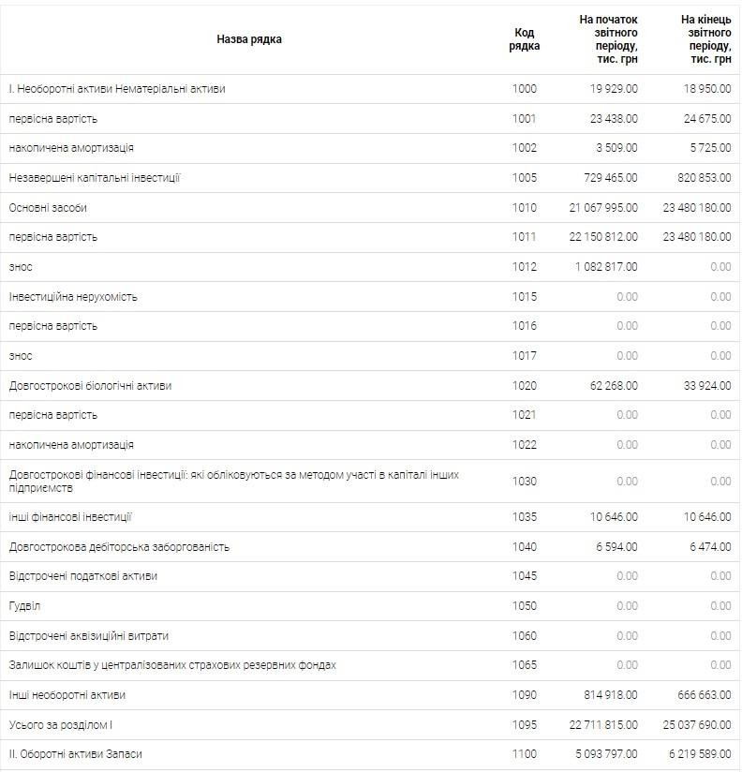
Баланс (Звіт про фінансовий стан) за 2020 рік Активи

Додаток А.1

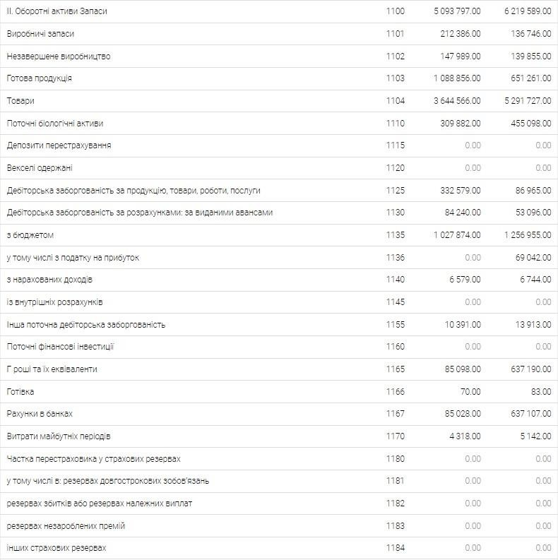
Продовження додатку А.1
Продовження додатку А.1
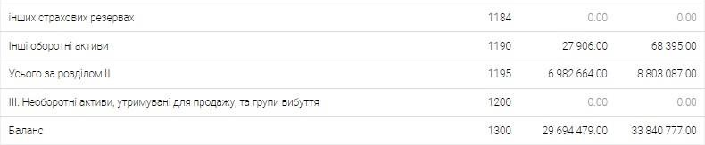

Додаток А.2
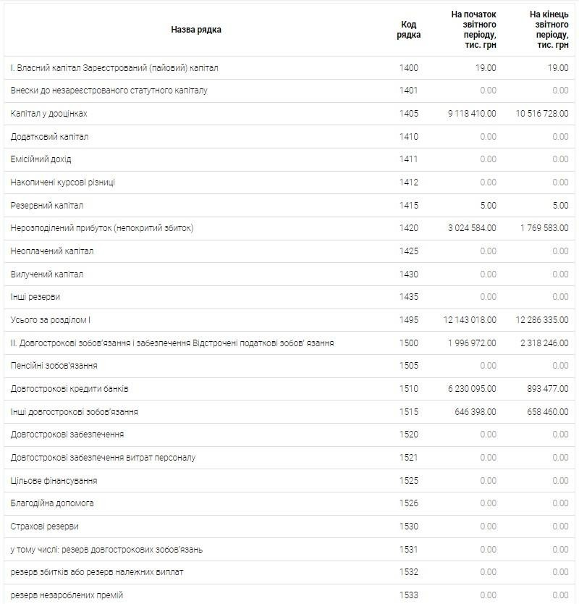
Пасиви

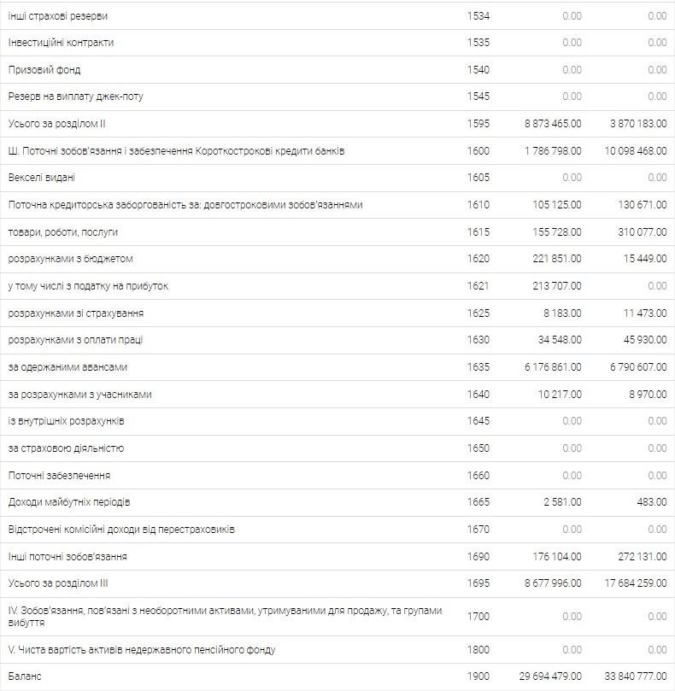
Продовження додатку А.2

Додаток А.3
Звіт про фінансові результати (Звіт про сукупний дохід) Фінансові результати
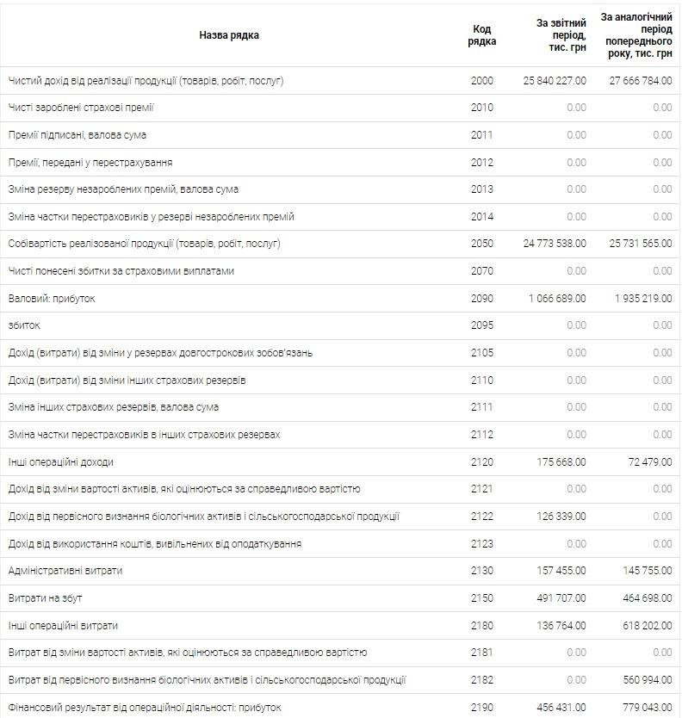

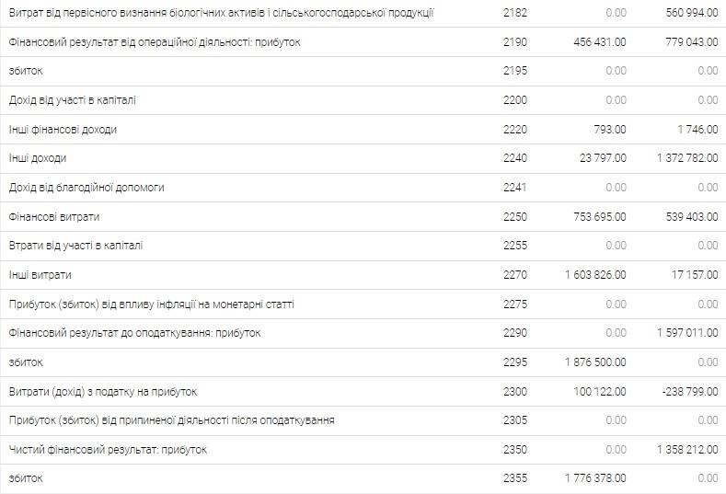
Продовження додатку А.3
Додаток А.4
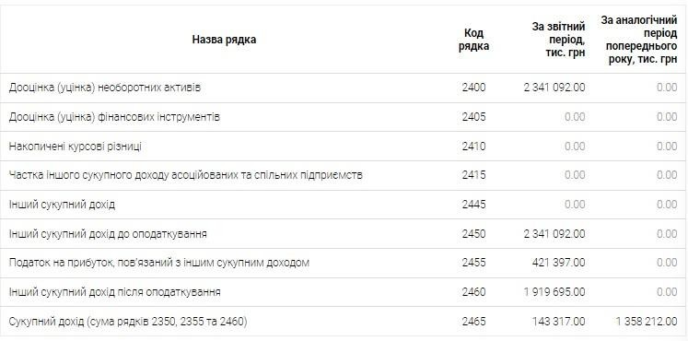
Сукупний дохід

Додаток А.5
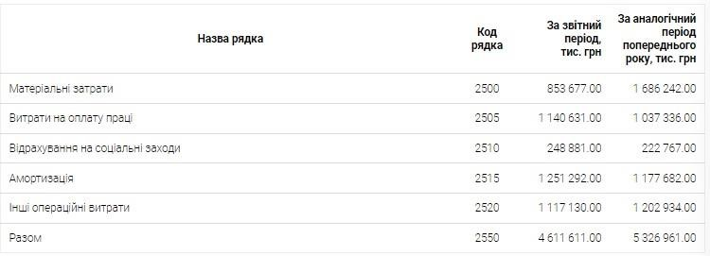
Елемент операційних витрат
Додаток А.6
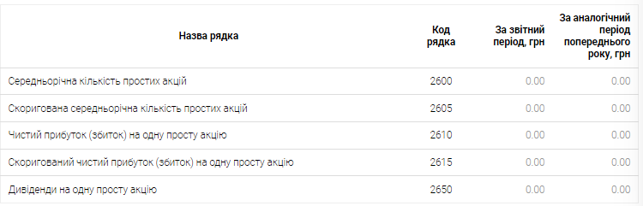
Розрахунок показників прибутковості акцій

Додаток Б
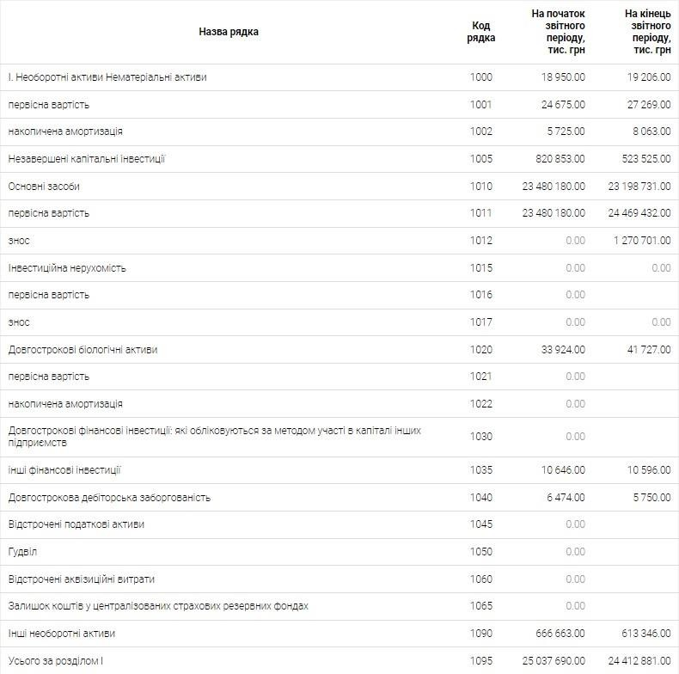
Баланс (Звіт про фінансовий стан) за 2021 рік Активи

Додаток Б.1

Продовження додатку Б.1
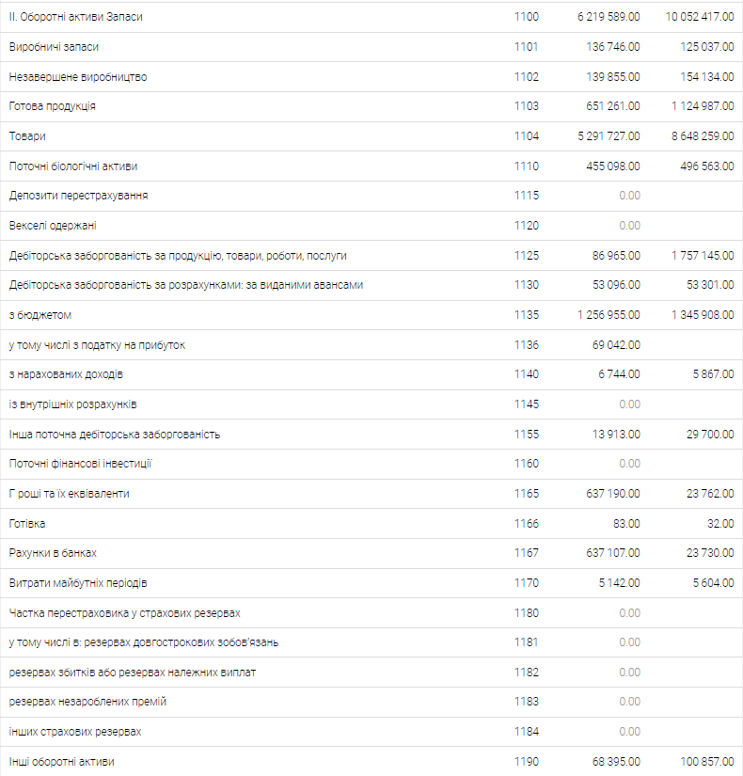
Продовження додатку Б.1
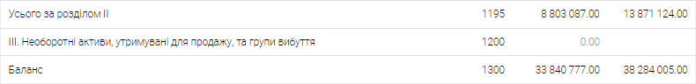

Додаток Б.2
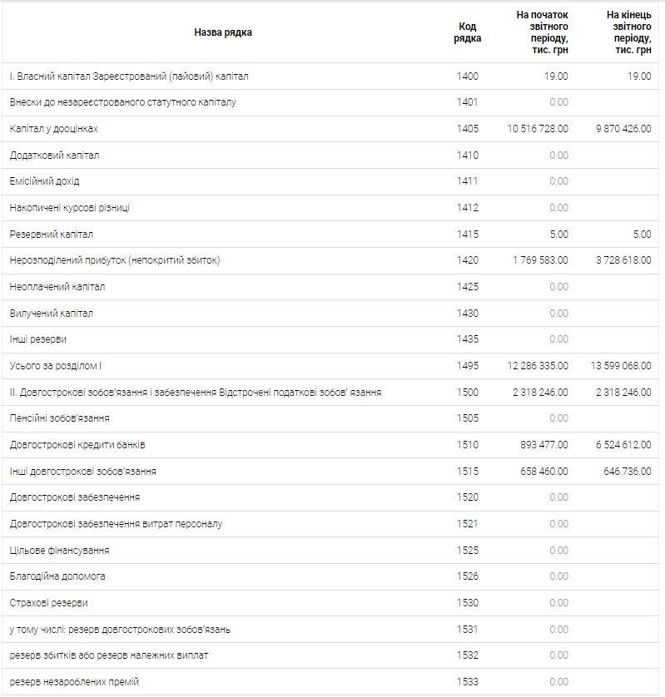

Продовження додатку Б.2
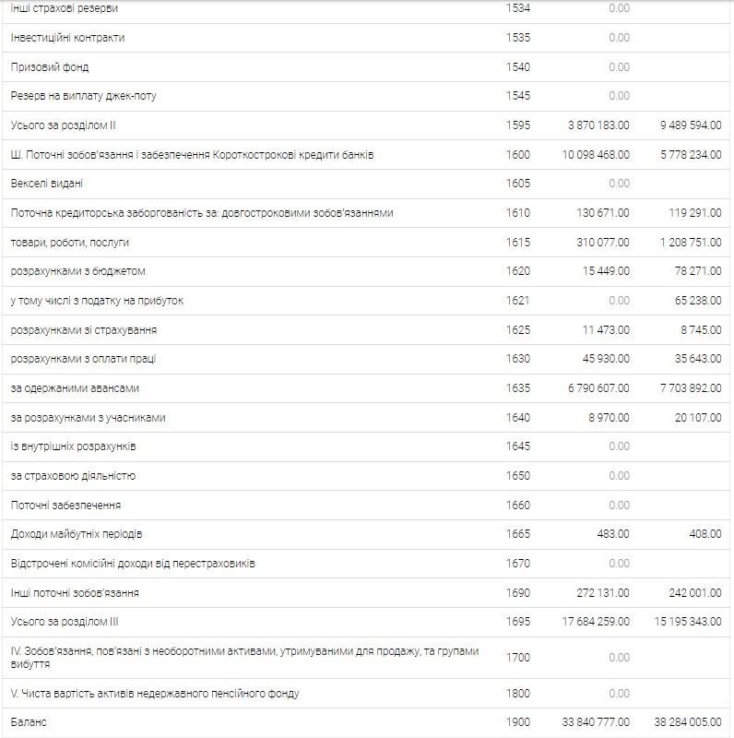

Додаток Б.3
Звіт про фінансові результати (Звіт про сукупний дохід) Фінансові результати
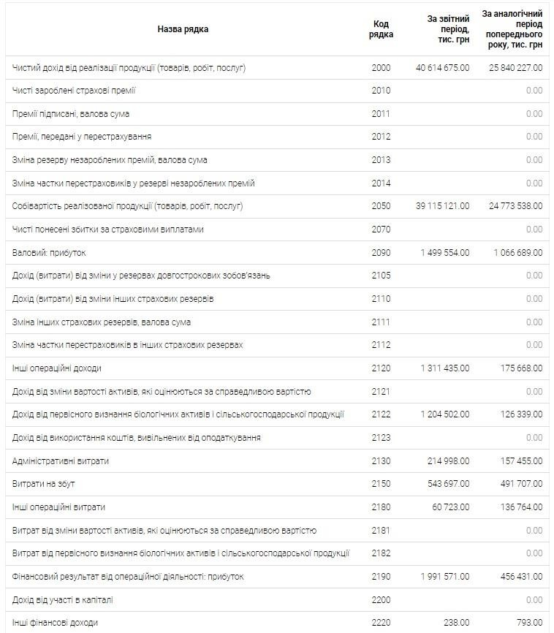

Продовження додатку Б.3
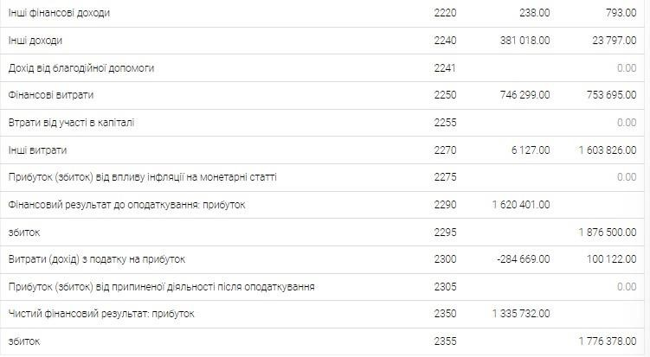
Додаток Б.4
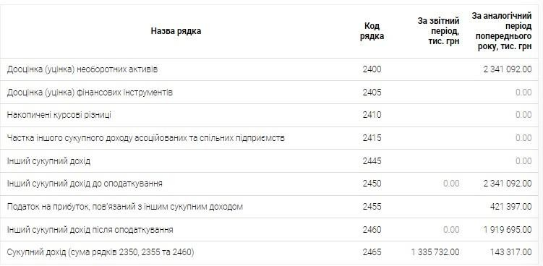
Сукупний дохід
Додаток Б.5
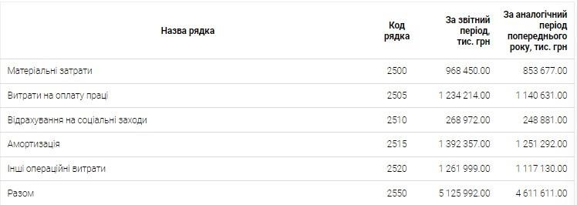
Елементи операційних витрат

Додаток Б.6
Звіт про рух грошових коштів (за прямим методом) Рух коштів у результаті операційної діяльності
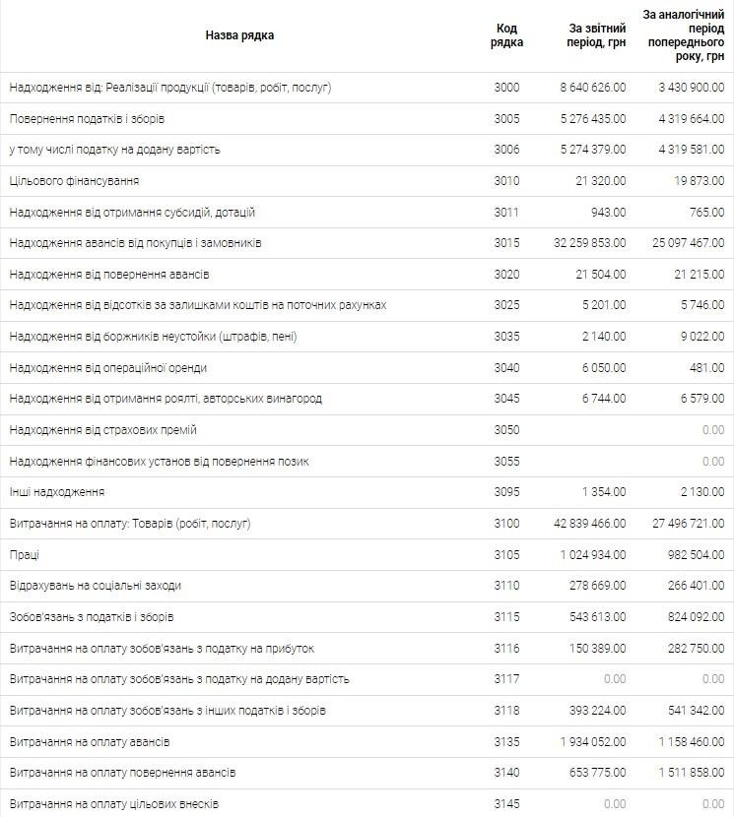
Продовження додатку Б.7
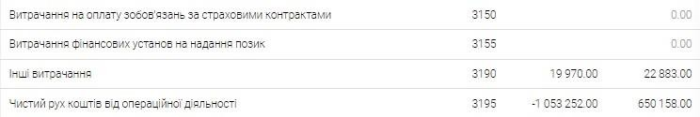

Додаток Б.8
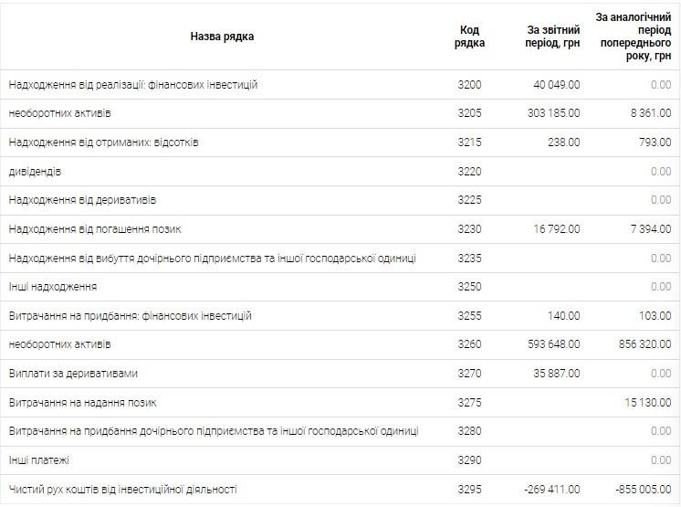
Рух коштів у результаті інвестиційної діяльності
Додаток Б.9
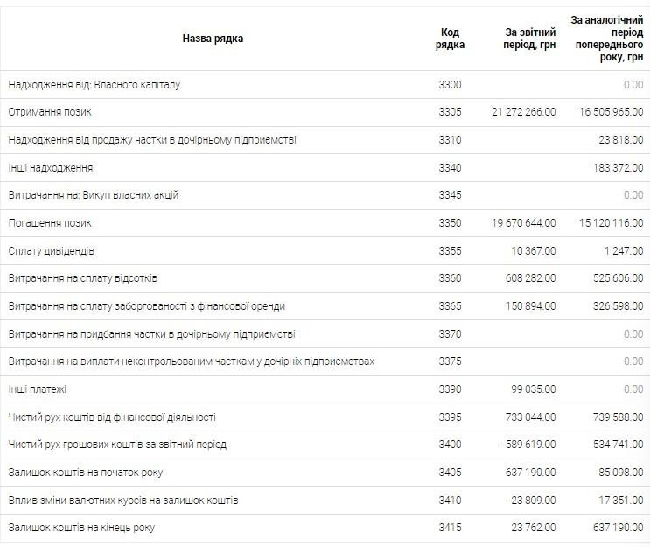
Рух коштів у результаті фінансової діяльності

Додаток В
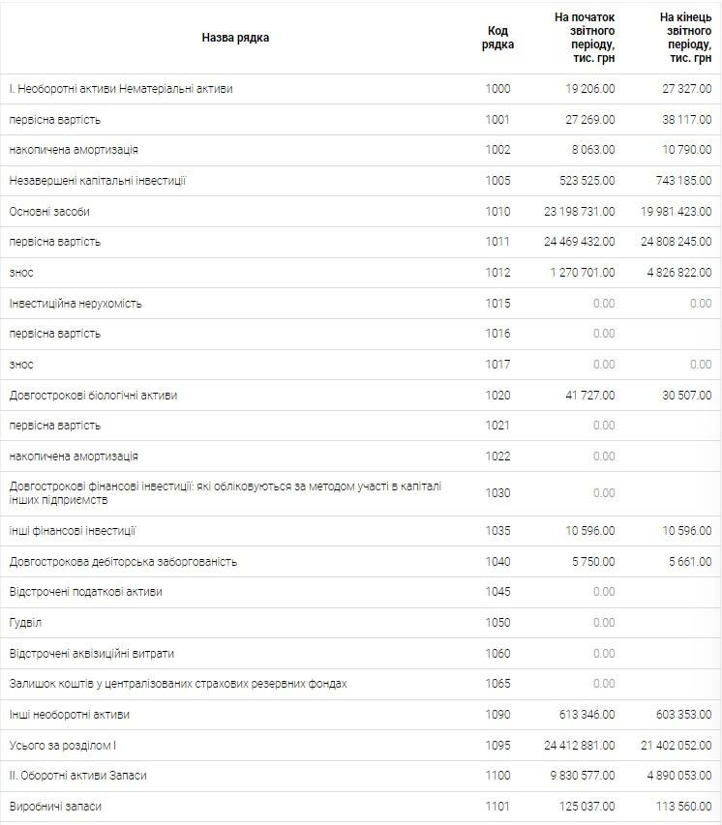
Баланс (Звіт про фінансовий стан) за 2022 рік Актив

Додаток В.1

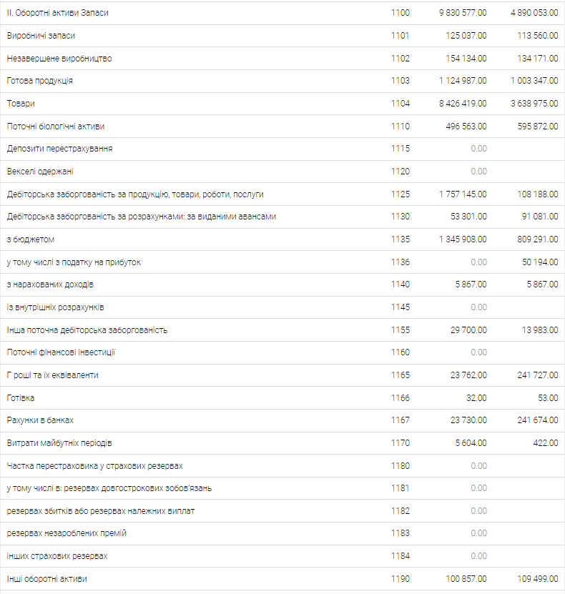
Продовження додатку В.1
Продовження В.1
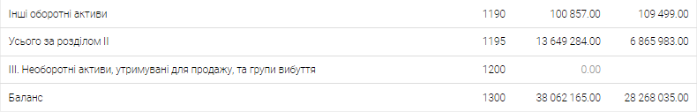

Додаток В.2
Пасиви
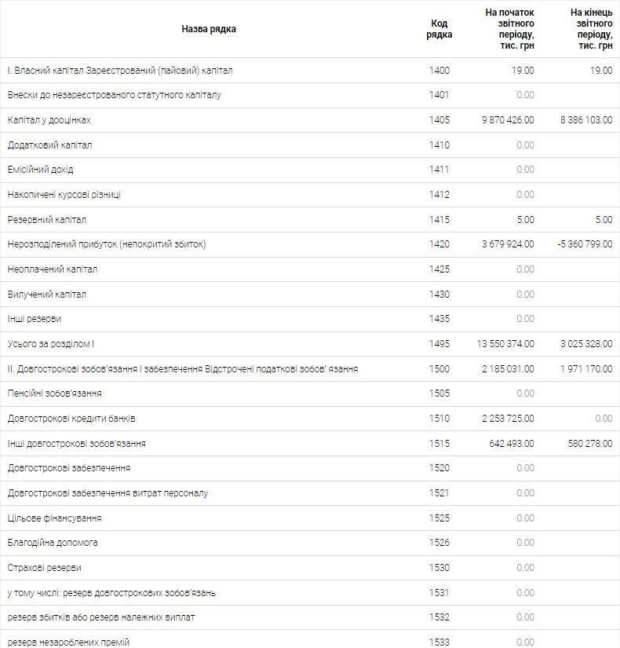

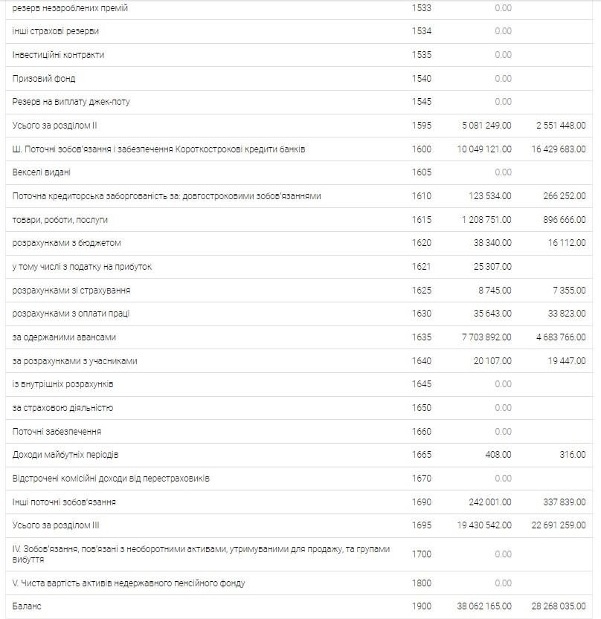
Продовження додатку В.2

Додаток В.3
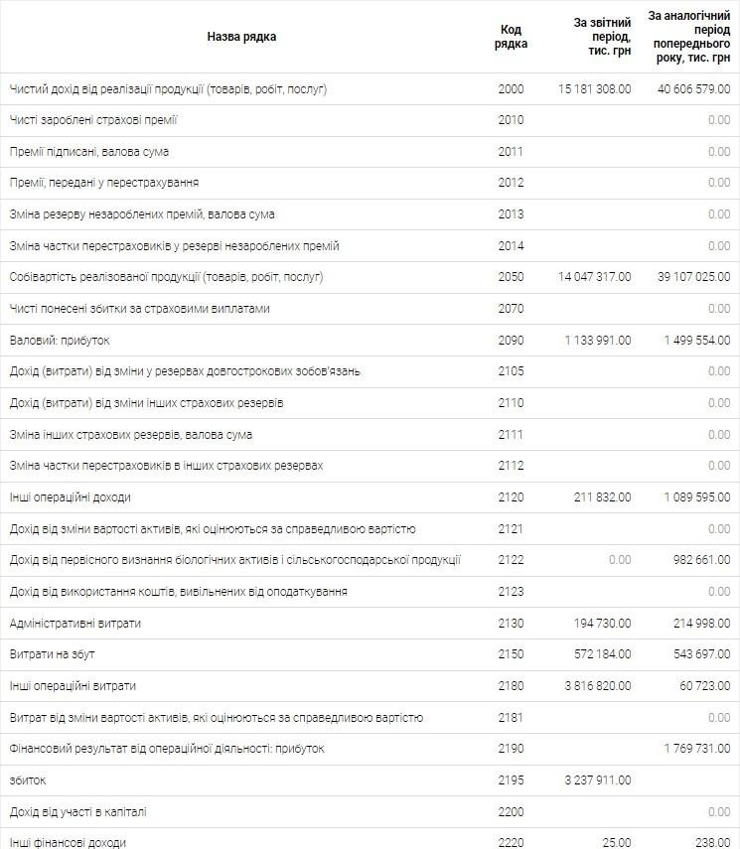
Звіт про фінансові результати (Звіт про сукупний дохід) Фінансові результати

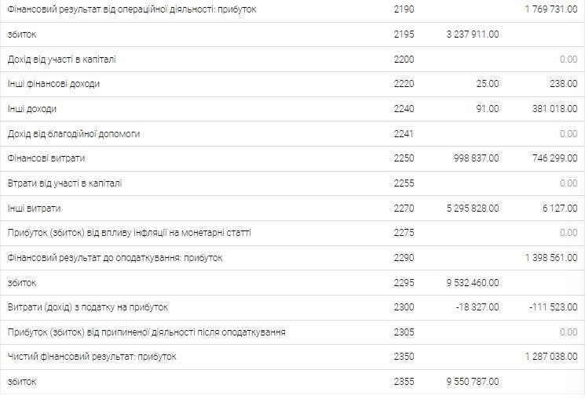
Продовження додатку В.3
Додаток В.4
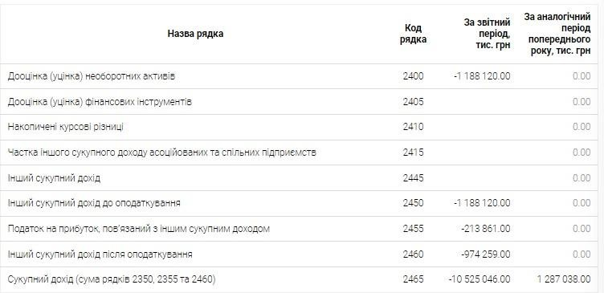
Сукупний дохід

Додаток В.5
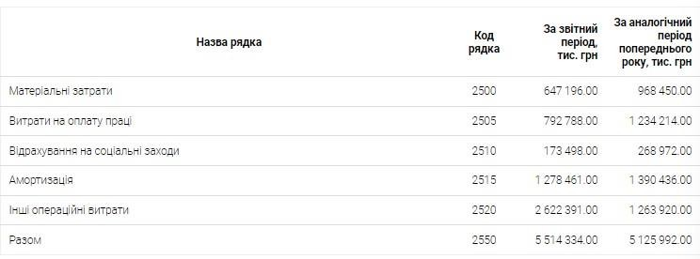
Елементи операційних витрат

Додаток В.6
Звіт про рух грошових коштів (за прямим методом) Рух коштів у результаті операційної діяльності
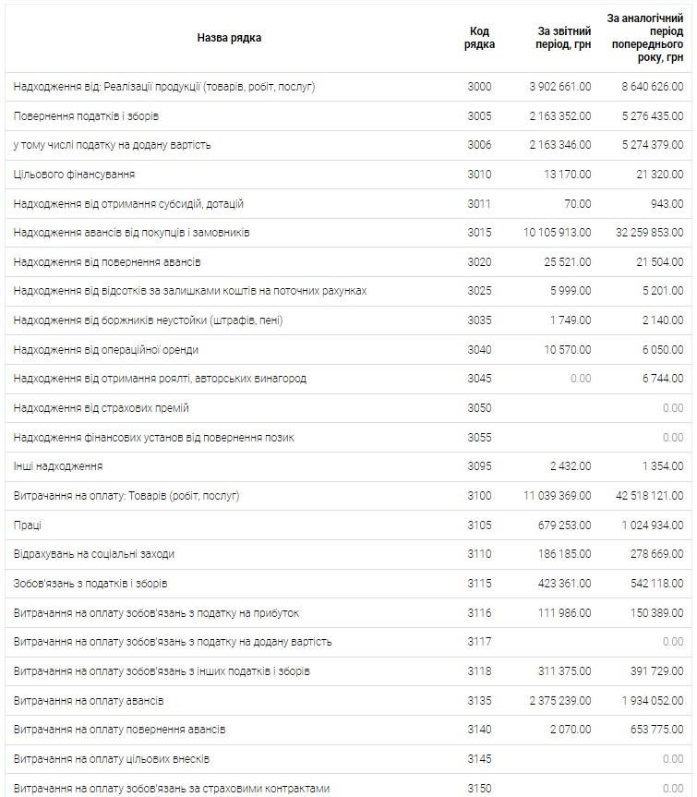

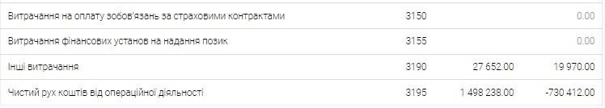
Продовження додатку В.7
Додаток В.8
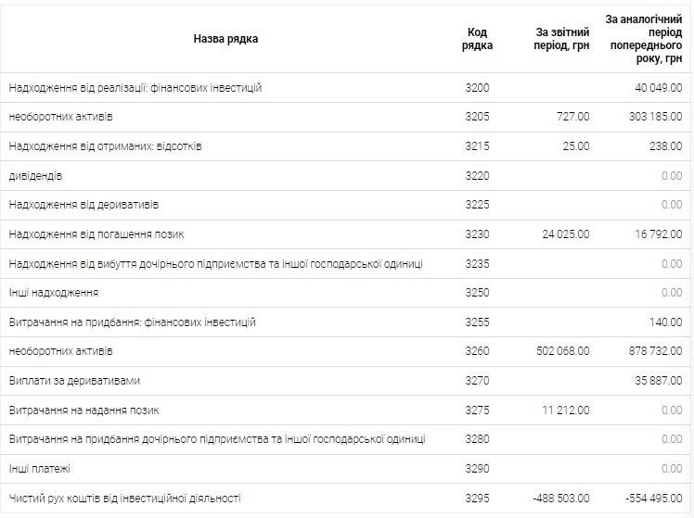
Рух коштів у результаті інвестиційної діяльності

Додаток В.9
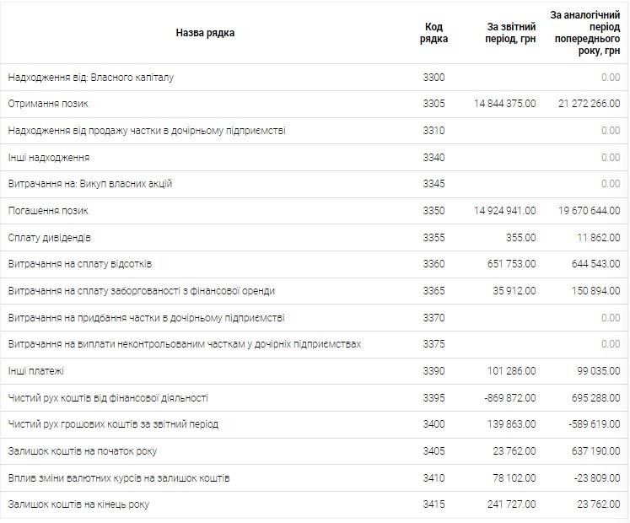
Рух коштів у результаті фінансової діяльності

Додаток Г
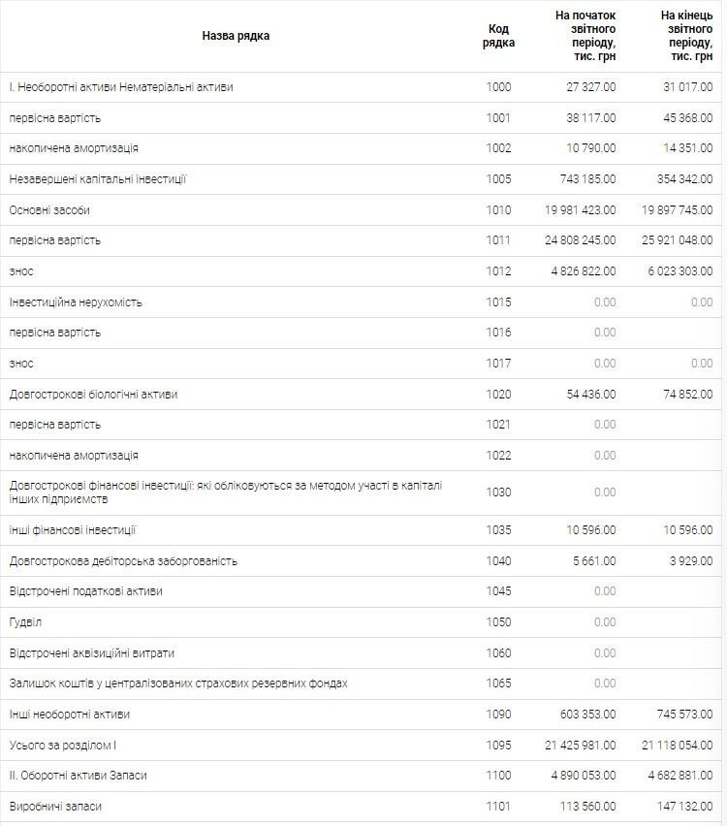
Баланс (Звіт про фінансовий стан) за 2023 рік Актив

Додаток Г.1

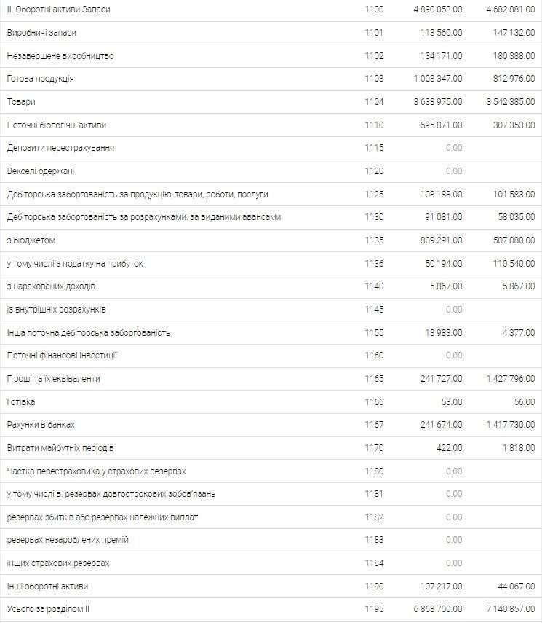
Продовження додатку Г.1
Продовження додатку В.1
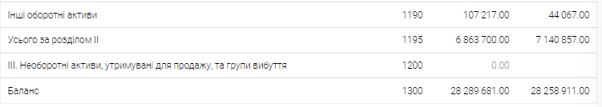

Додаток Г.2
Пасив
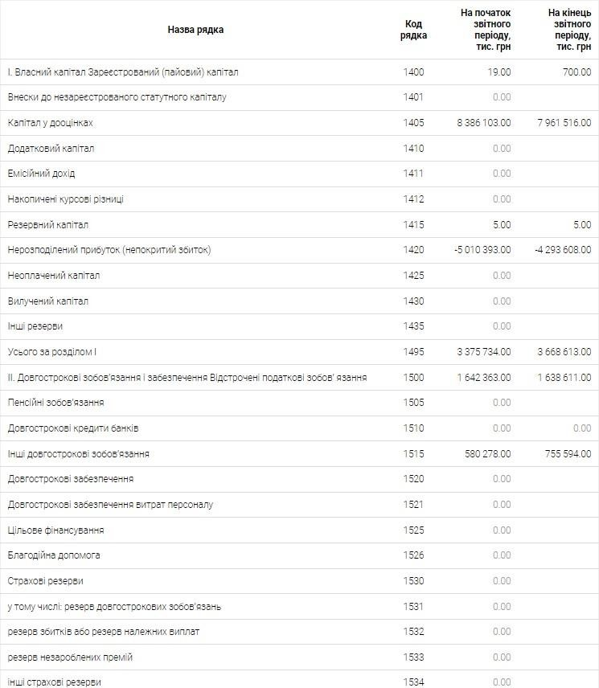

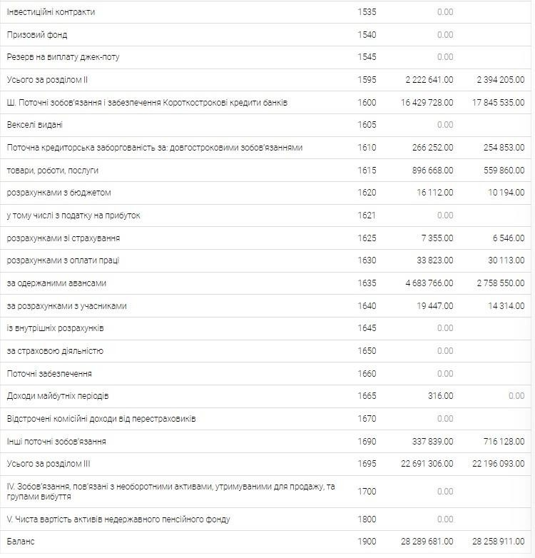
Продовження додатку Г.2

Додаток Г.3
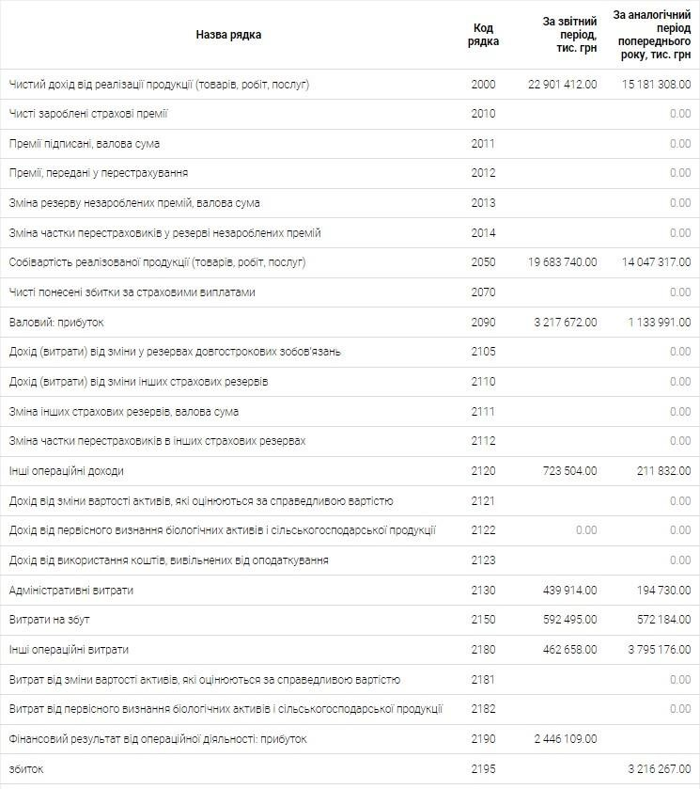
Звіт про фінансові результати (Звіт про сукупний дохід) Фінансові результати

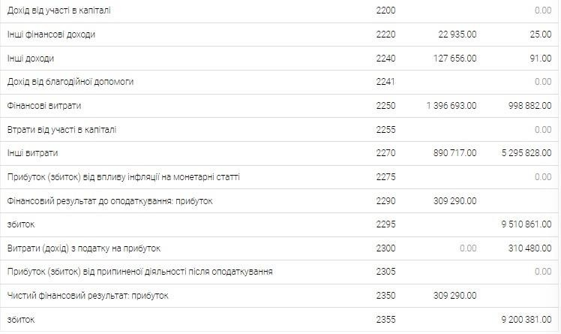
Продовження додатку Г.3
Додаток Г.4
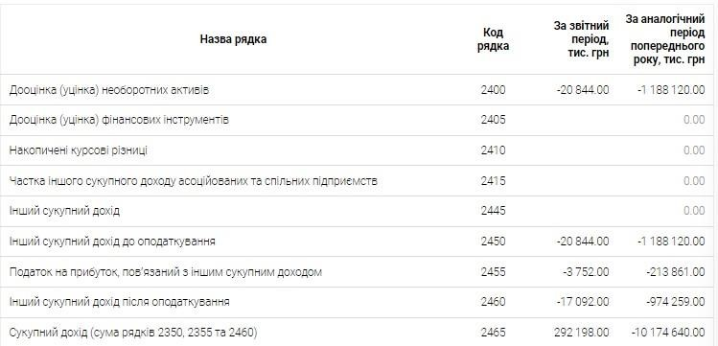
Сукупний дохід

Додаток Г.5
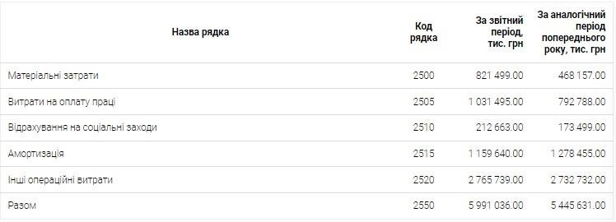
Елементи операційних витрат
Додаток Г.6
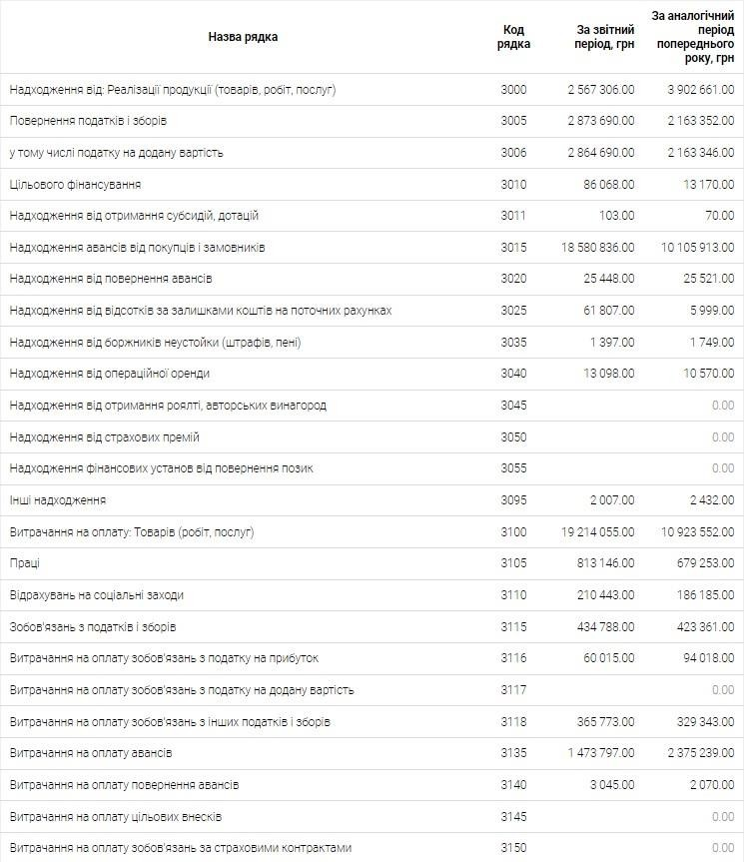
Звіт про рух грошових коштів (за прямим методом) Рух коштів у результаті операційної діяльності

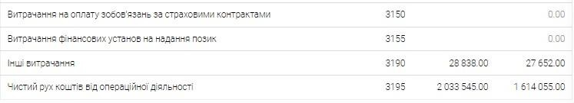
Продовження додатку Г.6
Додаток Г.7
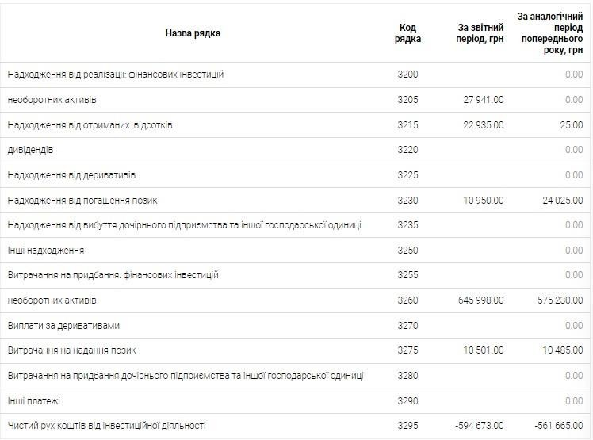
Рух коштів у результаті інвестиційної діяльності

Додаток Г.8
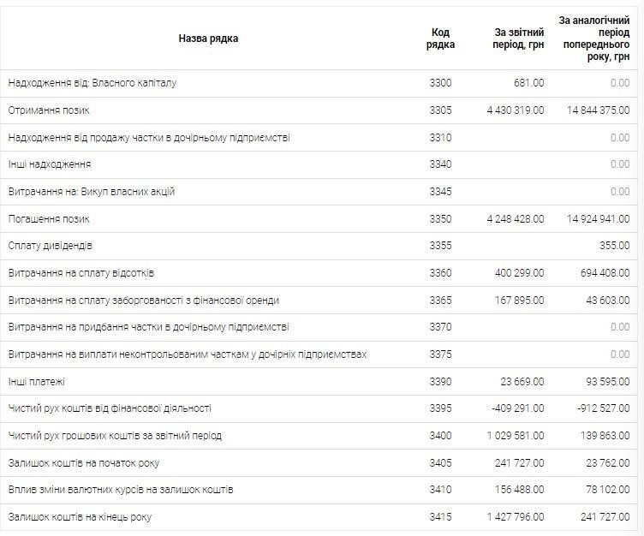
Рух коштів у результаті фінансової діяльності

Додаток Д
Анонімний опитувальник для проведення опитування з клієнтами Частина 1. Загальна інформація
- Звідки Ви знаєте про ТОВ СП “НІБУЛОН” (ТМ Nibulon)?

- Яким чином Ви пов’язані з ТОВ СП “НІБУЛОН” (ТМ Nibulon)?

- Які продукти/послуги ТОВ СП “НІБУЛОН” (ТМ Nibulon) Ви використовуєте/знаєте?

Частина 2. Маркетинг компанії ТОВ СП “НІБУЛОН” (ТМ Nibulon)
- З якими каналами комунікації ТОВ СП “НІБУЛОН” (ТМ Nibulon) Ви стикались?
  - реклама на телебаченні;
  - радіо;
  - в друкованих ЗМІ;
  - онлайн-реклама;
  - маркетинг в соціальних мережах;
  - PR;
  - email-маркетинг (розсилка на пошту);
  - участь у виставках;
  - спонсорство;
  - не бачив/бачила рекламу цієї торгової марки.
- Який канал комунікації ТОВ СП “НІБУЛОН” (ТМ Nibulon), з яким Ви стикались, потребує найбільшого покращення на Вашу думку?

- На Вашу думку, що могло б підвищити впізнаваність ТОВ СП “НІБУЛОН” (ТМ Nibulon) на ринку України?

- Як Ви оцінюєте зрозумілість і доступність реклами, яку Ви побачили?
  - зрозуміло, доступно, реклама передає позицію бренду в повній мірі
  - зрозуміло, але реклама не в повній мірі передає позицію бренду
  - не зрозуміло, реклама не передає інформацію про діяльність бренду та позицію на ринку

  - не бачив/бачила рекламу цієї торгової марки.
- Чи була реклама ТОВ СП “НІБУЛОН” для Вас корисною?
  - так, я бачив/бачила багато реклами, пов’язаними з необхідними мені послугами. Після цього я перейшов/перейшла за посиланням на сайт
  - так, я бачив/бачила деяку рекламу, пов’язану з необхідними мені послугами. Після цього я перейшов/перейшла за посиланням на сайт
  - так, я бачив/бачила деяку рекламу, пов’язану з необхідними мені послугами, але я не перейшов/перейшла за посиланням з особистих причин
  - ні, я не бачив/бачила рекламу, пов’язану з необхідними мені послугами, реклама була поверхнева та мала виключно ознайомчий характер
  - ні, я не бачив/бачила рекламу ТОВ СП “НІБУЛОН” (ТМ Nibulon) Частина 3. Конкуренти ТОВ СП “НІБУЛОН” (ТМ Nibulon)
- Рекламу яких компаній Ви бачили найбільше за останні 3 місяці в соц.мережах?
  - МХП (ПРАТ “Миронівський хлібопродукт”)
  - COFCO (ТОВ "КОФКО АГРІ РЕСОРСІЗ УКРАЇНА")
  - KERNEL (ТОВ «КЕРНЕЛ-ТРЕЙД»)
  - Сargill (АТ “КАРГІЛЛ”)
  - Інше (назвіть, будь ласка):
- Які рекламні заходи застосовують у рекламі брендів, рекламу яких Ви бачили найбільше за останні 3 місяці? За що Ви можете “зачепитись” під час перегляду реклами у сфері виробництва, переробки та експорту зерна?

- Чи переходите Ви за посиланнями обраних або описаних у Питанні 1 компанй під час перегляду реклами?
  - так, якщо для мене дана реклама буде актуальна
  - так, іноді випадково або для ознайомлення
  - ні, пропускаю
  - не звертав/звертала увагу на рекламу
- Як Ви реагуєте на рекламу послуг компаніїї, рекламу якої нвйчастіше бачили протягом останніх 3 місяців?
  - позитивно, для мене реклама є джерелом нових співпраць

  - нейтрально, я не звертаю увагу на рекламу
  - негативно, це для мене тільки візуальний шум
Частина 4. Позиціонування бренду ТОВ СП “НІБУЛОН” (ТМ Nibulon)
- Перегляньте, будь ласка, ілюстрація реклами ТОВ СП “НІБУЛОН” (ТМ Nibulon). Які, на Вашу думку, передає цінності реклама ТОВ СП “НІБУЛОН” (ТМ Nibulon)?
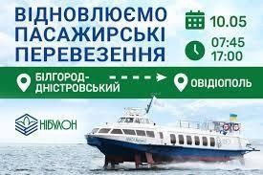

- Чи відповідає реклама в Питанні 1 заявленим послугам компанії?
  - так
  - ні
- Якщо Ви бачили попередньо рекламу ТОВ СП “НІБУЛОН”, вкажіть, будь ласка, чи була вона для Вас такою, що показує сутність бренду, його позицію на ринку України, рекламує конкретну послугу або товар?

- Які можливі рекомендації щодо рекламних кампаній Ви можете дати компанії ТОВ СП “НІБУЛОН”?

Частина 5. Ринок та споживчі вподобання
- Які фактори впливають на Ваші вподобання щодо бренду-виробника та експортера зерна?
  - економічні фактори
  - технологічні досягнення компанії

  - ціна на послуги
  - демографічні зміни
  - особисті знайомства
  - рекомендації колег
- Які продукти/послуги найбільше популярні серед споживачів на ринку експорту зерна в Україні?

- Чи спостерігали Ви зміни на ринку виробництва та експорту зерна в Україні упродовж останніх 3 років?
  - так, значні зміни
  - так, але зміни були мінімальні
  - ні, змін не було
- Якщо Ви у Питанні 3 обрали варіант 1 або 2, опишіть, будь ласка, які зміни Ви спостерігали?

- На Вашу думку, чи змінився попит на експорт зерна в Україні у період 2022-2023 рр.?
  - так, відбулися значні зміни
  - так, але зміни були мінімальні
  - ні, змін не було

Привітання:

Додаток Е
Сценарій для фокус-груп

Вітаємо всіх присутніх на сьогоднішній фокус-групі! Дякуємо Вам, що берете участь у дослідженні споживацьких інтересів щодо послуг та товарів ТОВ СП “НІБУЛОН”.
Наша дискусія буде обмежена по часу в залежності від блоку питань. Блоків питань буде три, кожен з яких буде тримати від 10 до 20 хвилин. Сподіваємось на Вашу активність, так як нашому відділу маркетингу важливо отримати всі думки щодо питань, що будуть сьогодні обговорюватись. Дані, отримані в цій фокус- групі, дуже важливі для розвитку маркетингової діяльності ТОВ СП “НІБУЛОН”.

Частина 1. Поточні маркетингові практики

- Чи бачили Ви рекламу ТОВ СП “НІБУЛОН”? Яку? Вона була фізична чи в Інтернеті? Опишіть її, будь ласка.
- Що, на Вашу думку, працює найкраще серед використовуваних каналів публікації рекламних оголошень (реклама в соц.мережах, рекламні банери на сайтах, таргетована реклама (реклама на сторінках Google)?
- Які рекламні канали, на Вашу думку, потребують покращення та чому?

Частина 2. Покращення маркетингу
- Яка область маркетингу, на вашу думку, потребує найбільшого покращення?
- Чим саме можна покращити цю область?
- Які нові стратегії або ідеї Ви хотіли би побачити в маркетингу компанії?

Частина 3. Метрики та конкуренція
- Хто є основними конкурентами компанії ТОВ СП “НІБУЛОН”? По яким характеристикам Ви визначаєте ці компанії як конкурентів ТОВ СП “НІБУЛОН”?
- Які маркетингові стратегії вони використовують?
- Які результати вони досягають за допомогою своїх маркетингових зусиль?

Заключення:
Дякуємо всім учасникам обговорення за активність та роботу у колективі. Ваші думки стануть плідною основою для подальшої діяльності компанії. Щиро дякуємо та до нових зустрічей!

